«СӘКЕН СЕЙФУЛЛИН АТЫНДАҒЫ ҚАЗАҚ АГРОТЕХНИКАЛЫҚ ЗЕРТТЕУ УНИВЕРСИТЕТІ» КЕАҚ

ӘОЖ: 637.523.254 Қолжазба құқығында

ТОКЫШЕВА ГУЛЬЖАН МАКСУТОВНА

ӨСІМДІК ШИКІЗАТЫН ҚОЛДАНЫП ГЕРОДИЕТИКАЛЫҚ ШҰЖЫҚ ӨНІМДЕРІНІҢ ТЕХНОЛОГИЯСЫН ЖЕТІЛДІРУ

8D07201 – «Азық-түлік өнімдерінің технологиясы»

(PhD) философия докторы
дәрежесін алу үшін дайындалған диссертация

Ғылыми кеңесші
Техника ғылымдарының кандидаты, доцент
Какимов М.М.

Шетелдік ғылыми кеңесші
философия докторы (PhD),
қауымдастырылған профессор
Zamaratskaia G.

Қазақстан Республикасы
Астана, 2024

МАЗМҰНЫ

 | НОРМАТИВТІК СІЛТЕМЕЛЕР | 4
 | АНЫҚТАМАЛАР | 5
 | БЕЛГІЛЕР МЕН ҚЫСҚАРТУЛАР | 6
 | КІРІСПЕ | 7
Бөлім 1 | ӘДЕБИЕТТЕРГЕ АНАЛИТИКАЛЫҚ ШОЛУ | 13
1.1 | Геродиетикалық тамақтанудың ерекшеліктері мен бағыттары | 13
1.2 | Геродиетика саласындағы жаңалықтар мен жетістіктерді талдау | 20
1.3 | Геродиетикалық өнімдер құрамында екіншілік ет шикізатының биопотенциалын қолдану | 25
1.4 | Геропротекторлық қасиеттері бар өсімдік шикізатын талдау | 30
 | Бірінші бөлім бойынша қорытынды | 34
Бөлім 2 | ЭКСПЕРИМЕНТТІ ҰЙЫМДАСТЫРУ ЖӘНЕ ЗЕРТТЕУ ӘДІСТЕРІ | 36
2.1 | Зерттеу сұлбасы | 36
2.2 | Зерттеу нысандары | 37
2.3 | Зерттеу әдістері | 37
 | Екінші бөлім бойынша қорытынды | 45
Бөлім 3 | ГЕРОДИЕТИКАЛЫҚ ШҰЖЫҚ ӨНІМДЕРІНІҢ ТЕХНОЛОГИЯСЫНДА ҚОЛДАНАТЫН ШИКІЗАТТЫҢ ҒЫЛЫМИ ЭКСПЕРИМЕНТТІК НЕГІЗДЕМЕСІ | 46
3.1 | Геродиетикалық шұжық өнімдерін өндіруге арналған өсімдік шикізатын таңдау және негіздеу | 46
3.1.1 | Геропротекторлық қасиеті бар өсімдік шикізатын таңдау негіздемесі | 46
3.1.2 | Өсімдік шикізатының геродиетикалық шұжық өнімдеріне әсерін зерттеу | 55
 | Геродиетикалық шұжық өндірісінде ақуыз гидролизатын қолдану мүмкіндігін негіздеу | 58
3.2.1 | II категориялы түкті субөнімдерінің химиялық құрамын анықтау | 58
3.2.2 | Ақуыз гидролизаттарын ферменттік өңдеу арқылы алу және оның қасиеттерін зерттеу | 61
3.2.3 | Ақуыз гидролизатының өсімдік шикізаты қосылып жасалған геродиетикалық шұжық өнімдеріне әсерін зерттеу | 69
3.3 | Геродиетикалық шұжық өнімдерінің рецептурасын математикалық модельдеу | 77
 | Үшінші бөлім бойынша қорытынды | 84
Бөлім 4 | ӨСІМДІК ШИКІЗАТЫН ҚОЛДАНЫП ГЕРОДИЕТИКАЛЫҚ ШҰЖЫҚ ӨНІМДЕРІНІҢ ТЕХНОЛОГИЯСЫ ЖӘНЕ ДАЙЫН ӨНІМНІҢ САПАЛЫҚ КӨРСЕТКІШТЕРІН АНЫҚТАУ | 85
4.1 | Өсімдік шикізатын қолданып геродиетикалық шұжық өнімдерінің технологиясы | 85
4.2 | Дайын өнімнің тағамдық және биологиялық құндылықтарын анықтау | 90
4.3 | Геродиетикалық шұжық өнімдерін өндірудің экономикалық тиімділігін есептеу | 100
 | Төртінші бөлім бойынша қорытынды | 104
 | ҚОРЫТЫНДЫ | 106
 | ӘДЕБИЕТТЕР ТІЗІМІ | 108
 | ҚОСЫМШАЛАР | 123
 | ҚОСЫМША А. Диссертация бағытында орындалған ғылыми зерттеу жұмыстары мен жобалардың тізімі
 | ҚОСЫМША Б. Нормативтік құжаттар
 | ҚОСЫМША В. Зерттеу протоколдары
 | ҚОСЫМША Г. Дегустация протоколдары
 | ҚОСЫМША Д. Жұмыстың апробациясы
 | ҚОСЫМША Е. Ғылыми тағылымдамадан өту туралы сертификат

НОРМАТИВТІК СІЛТЕМЕЛЕР

Осы диссертацияда келесі стандарттарға сілтемелер қолданылған:
МЕМСТ 7269-2015 «Ет. Үлгілерді іріктеп алу әдістері және балғындықты анықтаудың органолептикалық әдістері».
МЕМСТ 9959-2015 «Ет және ет өнімдері. Органолептикалық бағалау жүргізудің жалпы шарттары».
МЕМСТ 25011-2017 «Ет және ет өнімдері. Ақуызды анықтау әдістері».
МЕМСТ 23042-2015 «Ет және ет өнімдері. Майды анықтау әдістері».
МЕМСТ 33319-2015 «Ет және ет өнімдері. Ылғалды анықтау әдістері».
МЕМСТ 31727-2012 «Ет және ет өнімдері. Құрамындағы күлдің жалпы массалық үлесін анықтау әдістері».
МЕМСТ Р 51478-99 «Ет және ет өнімдері. Сутегі иондарының концентрациясын (рН) анықтаудың бақылау әдісі».
МЕМСТ 31796-2012 «Ет және ет өнімдері. Композицияның құрылымдық компоненттерін анықтаудың жеделдетілген гистологиялық әдісі».
МЕМСТ 33692-2015 «Дәнекер ұлпалық жануартектес ақуыздар. Жалпы техникалық шарттар».
МЕМСТ 31747 - 2012 «Тамақ өнімдері. Ішек таяқшалары (колиформды бактериялар) тобындағы бактерияларды анықтау және санын анықтау әдістері».
МЕМСТ 31746-2012 «Коагулаза оң стафилококктар мен Staphylococcus aureus мөлшерін анықтау әдістері» бойынша патогенді стафилококкты (S.aureus) анықтау».
МЕМСТ Р 55482-2013 «Ет және ет өнімдері. Суда еритін дәрумендердің құрамын анықтау әдісі».
МЕМСТ 34118-2017 «Ет және ет өнімдері. Асқын тотығу санын анықтау әдісі».
МЕМСТ 9794-2015 «Ет өнімдері. Жалпы фосфордың құрамын анықтау әдістері».
МЕМСТ 30178-96 «Шикізат және тамақ өнімдері. Улы элементтерді анықтаудың атомдық сіңіру әдісі»
МЕМСТ 34132-2017 «Ет және ет өнімдері. Жануарлар ақуызының аминқышқылдарының құрамын анықтау әдісі».
МЕМСТ 31663-2012 «Өсімдік майлары және жануарлар майлары. Газ хроматографиясы әдісімен май қышқылдарының метил эфирлерінің массалық үлесін анықтау».
МЕМСТ Р 55483-2013 «Ет және ет өнімдері. Газ хроматографиясы арқылы май қышқылының құрамын анықтау».
МЕМСТ 23670 - 2019 «Пісірілген шұжық өнімдері. Техникалық шарттар»

АНЫҚТАМАЛАР

Геродиетикалық тамақ өнімдері – бұл қарт және егде адамдардың тамақтануына арналған, қартаю процестерін баяулатуға ықпал ететін өнімдер.
Геропротекторлы қабілет – өмір сүру ұзақтығын арттыру қабілеті.
Антиоксиданттар – бос радикалдарды залалсыздандыратын заттар.
Портулак Portulaca oleracea – шөпттік өсімдік.
Субөнімдер – сойыс малдарының ішкі мүшелері және малдың жеке бөліктері, сою кезінде бөлініп алынады.
Ақуыз гидролизаты — бірнеше байланысқан аминқышқылдарының фрагменттері болып табылатын жартылай ыдыраған ақуыз.
Коллаген – дәнекер тінінің негізін құрайтын жіп тәрізді ақуыз.
Коллаген гидролизаты - коллаген талшықтарын жылумен, сілтілі ерітінділермен, қышқылмен немесе ферментпен ыдырату арқылы алынатын коллагеннің өңделген түрі.
Ылғалұстағыштық қабілет – бұл ет өнімінің өз ылғалын толық немесе белгілі бір бөлігін ұстап қалу қабілеті.
Энергетикалық құндылық – тәуліктік рационда ағзаға тамақ құрамындағы тағамдық заттардан (ақуыз, майлар мен көмірсулар) биологиялық тотығу әсерінен бөлінетін белгілі бір энергия үлесі немесе жиынтығы.
Тағамдық құндылық - өнімнің барлық пайдалы қасиеттерін, яғни энергетикалық, биологиялық, физиологиялық, органолептикалық құндылығын, сіңімділігін, сапалығын сипаттайтын күрделі қасиет.
Аминқышқылдық скор – зерттеуге алынған ақуыздағы алмастырылмайтын аминқышқылдар мөлшерінің эталонды ақуыздағы дәл сол аминқышқылдардың қатынасы.
Полиқанықпаған май қышқылдары – (ПҚМҚ) жасуша мембранасының құрылысына, жасушадағы зат алмасуды және қан қысымын реттеуге қатысады, ағзадан холестериннің артық мөлшерін шығаруға әсер етеді, атеросклероздың алдын алады және қан тамырлары қабырғаларының беріктігін қамтамасыз етеді.
Функционалды бағыттағы тамақ өнімі – тамақпен байланысты аурулардың даму қауіпін төмендететін, оның құрамында физиологиялық функционалды тағамдық ингредиенттердің болуы есебінен адам денсаулығын сақтайтын және жақсартатын дені сау халықтың барлық жас аралығындағы топтарының тағам рационында жүйелі түрде қолдануға арналған тамақ өнімі.

БЕЛГІЛЕР МЕН ҚЫСҚАРТУЛАР

КеАҚ | – Коммерциялық емес акционерлік қоғам
ҚР | – Қазақстан Республикасы
МЕМСТ | – Мемлекеттік стандарт
ДДСҰ | – Дүниежүзілік денсаулық сақтау ұйымы
ЕО | – Еуропалық одақ
ЭЫДҰ | – Экономикалық ынтымақтастық және даму ұйымы
ҚМҚ | – Қаныққан май қышқылдар
МҚМҚ | – Моноқанықпаған май қышқылдар
ПҚМҚ | – Полиқанықпаған май қышқылдар
ЫБҚ | – Ылғал байланыстырғыш қасиет
ЫҰҚ | – Ылғал ұстағыш қасиет
МҰҚ | – Май ұстағыш қасиет
ШЫК | – Шекті ығысу кернеуі
ББЗ | – Биологиялық белсенді заттар
АГ | - Ақуыздық гидролизат
Ккал | - Килокалория
⁰С | – Цельсий градусы
ІҚМ | – Ірі-қара мал
ЕАЭО | – Еуразиялық экономикалық одақ
МҰҚ | – Май ұстау қабілеті
БҰҰ | – Біріккен ұлттар ұйымы
МАжФАМс | – Мезофильдi аэробты және факультативтi анаэробты микроағзалар cаны

КІРІСПЕ

Диссертациялық жұмыстың өзектілігі. Қазіргі уақытта бүкіл әлемде халықтың үдемелі қартаюы жүріп жатыр. 2000 жылы дүние жүзінде 60 жастан асқан 600 миллионға жуық адам болса, ДДСҰ болжамы бойынша 2025 жылы қарт адамдар саны 1,2 миллиард адамға дейін артады, 2050 жылы күтілетін саны 2 миллиард адамды құрайды [1]. Қазақстан Республикасы халқының жас құрылымында егде жастағы адамдардың үлес салмағының артуы байқалады, 2023 жылы Қазақстан Республикасында 60 жастан асқандар саны 13,2%, 65 жастан асқандар саны 8,2% құрады [2].
БҰҰ классификациясына сәйкес халқының 65 жастан асқан адамдар саны 7%-дан артық болса, ол ел қартаюшы қоғамға жатады. Осыған байланысты біздің ел демографиялық қартаюдың бастапқы кезеңінде деп айтуға болады. 2010 жылдан 2022 жылға дейінгі кезеңде біздің елімізде өмір сүру ұзақтығы 68,3 жастан 74,44 жасқа дейін өсті.
Дұрыс және рационалды тамақтану өмір сүру ұзақтығын 15-20% арттырады. Сол себепті геродиетикалық тамақ өнімдерін өндіру бағытындағы зерттеулер өзектілігін ESPEN (Еуропалық клиникалық тамақтану және метаболизм қауымдастығы) сарапшыларының зерттеулері растайды, олар SARS-COV-2 инфекциямен ауыратын науқастарды қоректік қолдау туралы баяндамасында атап өткендей, COVID-19 пандемиясы бүкіл әлемде денсаулық сақтау жүйесіне бұрын-соңды болмаған қауіп пен қиындық тудырды. Ғалымдар иммунитеті төмен және жеткіліксіз тамақтану белгілері бар егде жастағы адамдарда инфекция ауыр түрде жүрді немесе көбіне соңы летальды болды деген қорытындыға келді, бұл егде жастағы адамдардың дұрыс тамақтануын алдын алу және диагностикалау қажеттілігін көрсетеді [3].
СОVID-19 пандемия жағдайларын, БҰҰ-ның егде және қарт адамдардың тамақтану талаптарына тиісті азық-түлік өнімдеріне қол жеткізуге шақыратын принциптерін (Бас Ассамблеяның 1991 жылғы 16 желтоқсандағы 46/91 қарары), «Салауатты өмір салты және салауатты тамақтану тұжырымдамасы туралы» Қазақстан Республикасы Үкіметінің 2011 жылғы 6 сәуірдегі № 380 қаулысын және 2025 жылға дейінгі кезеңге арналған «Салауатты тамақтану саласындағы Қазақстан Республикасының денсаулық сақтауды дамытудың 2020-2025 жылдарға арналған мемлекеттік бағдарламасының тұжырымдамасын» ескере отырып, геродиетикалық бағыттағы өнімдерді өндіру маңызды болып табылады [4-6].
Геродиетикалық тамақтану ережелерін қалыптастыруға отандық ғалымдар Н. С. Машанова, А. К. Игенбаев, Э. Ж. Жақсыбаева және шетелдік ғалымдар M.M. Arafah, M. Subathra, S. Shila, M. A. Devi, T. Ramesh, S.W. Kim, A.A. Korish, А.Г. Храмцов, С. Б. Юдина, А. В. Устинова, және және басқалары айтарлықтай үлес қосты. Жасалған өнімнің барлық түрлері азық-түлік тепе-теңдігіне, негізгі компоненттерді жоғары тұтынуына, егде жастағы адамның қызметіне пайдалы әсер ететін өсімдік шикізат ингредиенттерін қосымша енгізуге бағытталған.
Қазіргі уақытта көптеген елдерде, соның ішінде Қазақстанда да егде жастағы адамдарға теңдестірілген дұрыс тамақтануды қамтамасыз ету үшін қажетті негізгі тағамдық заттарды тұтынудың тізбесі мен физиологиялық тәуліктік нормасы ғылыми негізделген, геродиетикалық тамақтану үшін басым болатын негізгі функционалдық ингредиенттер айқындалған. Мысалы, 60-74 жастағы ер адамдар үшін ФАО мен ДДСҰ ұсынған тәуліктік ақуызды тұтыну мөлшері 85 г, әйелдер үшін 78 г құрайды [7].
Алайда, егде жастағы адамдардың қажетті биологиялық белсенді заттармен байытылған толыққанды ақуыз өнімдерін тұтыну тәжірибесі физиологиялық нормаларға сәйкес келмейді. Әсіресе тамақтануда аминқышқылдар, кальций, фосфор, гиалурон қышқылы, функцияларды қолдайтын және тірек-қимыл аппаратының ұлпаларды қалпына келтіретін дәрумендер жетіспейді. Аталған функционалды заттар екіншік ет шикізатында көп мөлшерде кездеседі, оған дәлел отандық ғалымдар Е.Т. Тулеуов, Б.К. Асенова, А.К. Какимов, Н.А Кудеринова еңбектері [8-10].
Екіншілік ет шикізаты құрамында дәнекер-ұлпалық ақуыз заттардың, минералды компоненттердің (ең алдымен кальций, фосфор және магний) жоғары болуына байланысты геродиетикалық бағыттағы табиғи биологиялық белсенді заттардың құнды көзі болып табылады [11].
Алайда, нарықта бар геродиетикалық өнімдердің, әсіресе отандық өндірістің тізімі өте шектеулі. Өнімдердің басым түрлері егде жастағы адамның қызметіне пайдалы әсер ететін өсімдік шикізатын қосумен ерешеленеді. Отандық өнімдердің өндірісін арттыру Қазақстан Республикасының агроөнеркәсіптік кешенін дамытудың 2017–2021 жылдарға арналған мемлекеттік бағдарламасының міндеттеріне сәйкес келеді [12].
Өсімдік шикізатының компоненттерін адам рационына енгізу арқылы өнімнің функционалды қасиеттерін арттыру және ерте қартаюдың алдын алу мәселелерін өз зерттеулерінде К. Ж. Амирханов, Б.К. Асенова, Baliga, M. S., Meera, S., P. G. Xiao, S. T. Xing, M. D. Kamal-Uddin, A. S. Juraimi және т.б. ғалымдар зерттеді. Бұл зерттеулердің негізгі бағыттары липидтердің асқын тотығуының алдын алатын немесе тежейтін әсерлерді зерттеу, атеросклеротикалық өзгерістерге төзімділікті арттыру жолдарын іздеу, адамның тірек-қимыл аппаратын қолдау болды. Бұл процестер ағзаға өсімдік шикізатының дәрумендері, биофлавоноидтары, дубильді заттары, органикалық қышқылдары және басқа да биоактивті заттарының түсуімен тиімді қамтамасыз етілетіні дәлелденген [13-16].
Жоғарыда айтылғандарды ескере отырып, геропротекторлық қасиеттері бар өсімдік шикізатымен бірге толық пайдаланылмаған екіншілік ет шикізаты ресурстарының биологиялық белсенді компоненттерін пайдалану арқылы геродиетикалық тамақ өнімдерін жасап өндіру өзекті және орынды болып табылады. Бұл отандық геродиетикалық өнімдердің ассортиментін кеңейтуге, химиялық құрамы бойынша теңдестірілген және егде жастағы ағзаның қажеттіліктеріне сәйкес келетін функционалды өнімдердің жаңа мамандандырылған тобын құруға, өсімдік шикізатын қосу арқылы синтетикалық антиоксиданттарды пайдалануды азайтуға, сондай-ақ ет өңдеу өндірістерінің ет шикізатын қалдықсыз, кешенді өңдеу мәселесін шешуге мүмкіндік береді.
Диссертациялық жұмыстың мақсаты өсімдік шикізатын және ақуыз гидролизатын қосу арқылы геродиетикалық шұжық технологиясын жетілдіру.
Қойылған мақсатты іске асыру үшін келесі міндеттер қойылды:
- әдеби көздерге сараптамалық сыни шолу жүргізіліп, диссертациялық зерттеудің нысандары, мақсаты мен міндеттерін айқындау;
геродиетикалық шұжық өнімдерін өндіруге арналған өсімдік шикізатын қолдануын негіздеу және шұжық өнімдеріне әсерін зерттеу;
- геродиетикалық шұжық өндірісінде ақуыз гидролизатын қолдану мүмкіндігін негіздеу және ақуыз гидролизатын ферменттік өңдеу арқылы алу;
- өсімдік шикізатын мен ақуыз гидролизатын қолданып, геродиетикалық шұжық өнімдерінің технологиясын жетілдіруді эксперименттік зерттеу және нәтижелерін математикалық өңдеу;
- зерттеу нәтижелерін апробациялау, экономикалық негіздемесін есептеу, өндірістік тұрғыда сынақтар жүргізіп, нормативтік құжаттар әзірлеу және ҚР патентін алу.
Зерттеу нысандары: Өсімдік шикізаты – портулак, II категориялы түкті субөнімдер (сиыр сирақтары, жылқы сирақтары, қой сирақтары), BLT 7 протеазалық ферменттік препарат, ферментативті гидролиз арқылы алынған ақуыз гидролизаты; геродиетикалық шұжық өнімінің бақылау және тәжірибелік үлгілері.
Ғылыми жаңалығы. Сиыр, жылқы және қой түкті субөнімдерінен ақуыз гидролизатын алу үшін ферменттік препараттарды енгізудің оңтайлы үлестік мөлшері зерттеліп, гидролиздеудің тиімді режимдері анықталды.
Антиоксиданттық белсенділігі жоғары портулак өсімдік шикізаты мен түкті субөнімдерінен жасалған құрғақ ақуыз гидролизатын қолдана отырып, геродиетикалық шұжық өнімдерін өндірудің рецептурасы құрастырылып, технологиясы жетілдірілді.
Жұмыстың практикалық маңыздылығы. Алынған деректерді талдау және жалпылау негізінде өсімдік шикізатын қолдана отырып, геродиетикалық шұжық өнімдерінің рецептурасы негізделіп, технологиясы жетілдірілді.
Ферменттік гидролиз арқылы ақуыз гидролизатын алудың технологиялық режимдері белгіленді.
ЖШС СТ 200240008529-001-2023 «Баянауыл» биологиялық құндылығы жоғары пісірілген шұжық өнімі» ұйым стандарты – нормативтік–техникалық құжаттамасы әзірленіп, бекітілді. Аталған өнімдер «МПК Рахмет» ЖШС-інде өндірістік жағдайында апробациядан өткізілді.
Қазақстан Республикасының пайдалы моделіне № 8767 «Геродиетикалық пісірілген шұжықты өндіру тәсілі» патент алынды.
Өсімдік шикізатын қолдана отырып, геродиетикалық шұжық өнімдерін өндіріске енгізудің экономикалық тиімділігі есептелді.
Зерттеу нәтижелері техника және технология бакалаврларын даярлаудың оқу процесіне енгізілді.
Автордың жеке үлесі. Қажетті міндеттерді қою, эксперименттерді жоспарлау және іске асыру, алынған нәтижелерді статистикалық өңдеуден өткізу және оларды жариялау, өсімдік шикізатын қолдана отырып, геродиетикалық шұжық өнімінің технологиясын өнеркәсіптік сынақтан өткізу; нормативтік құжаттаманы әзірлеу болып табылады.
Қорғауға ұсынылатын ғылыми қағидалар:
- геродиетикалық шұжық өнімдерінің технологиясында портулак (Рortulaca oleracea) өсімдік шикізатын және II категориялы түкті субөнімдерден алынған ақуыз гидролизатын пайдаланудың негіздемесі;
- геродиетикалық шұжық өнімін байытуға арналған ақуыз гидролизатын ферменттік гидролиз арқылы алу технологиясы;
- өсімдік шикізаты мен құрғақ ақуыз гидролизатын қолдана отырып, геродиетикалық шұжық өнімдерінің технологиясы мен рецептурасын жасау.
Жұмысты апробациядан өткізу. Өсімдік шикізаты мен құрғақ ақуыз гидролизаты қосылып жасалған геродиетикалық шұжық өнімдерінің технологиясы «МПК Рахмет» ЖШС-інде апробациядан Қазақстан Республикасының ауыл шаруашылығы министрлігі тарапынан ғылыми зерттеулерді 2021-2023 жылдарға арналған бағдарламалық-нысаналы қаржыландыру аясындағы BR10764998 «Арнайы диеталық тамақ өнімдерін өндірудепайдалы микроорганизмдердің, ферменттердің, нутриенттердің және басқа да жиынтықтардың жаңа штамдарын пайдалана отырып технологияларды әзірлеу» бағдарламасының «Екіншілік ет шикізатының биологиялық белсенді қоспаларымен байтылған геродиетикалық ет өнімдер технологиясы» жобасы бойынша жасалған келісім шарт негізінде өткізілді.
Ғылыми зерттеу жұмысының негізгі мазмұны мен нәтижелері келесі халықаралық ғылыми-тәжiрибелiк конференцияларында «Инновационное развитие пищевой, легкой промышленности и индустрии гостеприимства» (г. Алматы, Алматинский технологический университет, 21-22 октября 2021), Международной научно-практической конференции «Современные тенденции развития химической технологии и инженерии в пищевой и легкой промышленности» (г. Алматы, 23 февраля 2023) баяндалып талқыланды.
Зерттеу нәтижелерінің жарияланымдары. Диссертация тақырыбы бойынша 9 (тоғыз) ғылыми еңбек жарияланды, оның ішінде 2 мақала (процентилдері 44% және 75%) нөлдік емес импакт-факторы бар Scopus дерекқорына кіретін шетелдік басылымда, 3 мақала ҚР ҒЖБМ Ғылым және жоғары білім саласында сапаны қамтамасыз ету комитеті ұсынған ғылыми басылымдарда, 4 мақала отандық, халықаралық ғылыми-практикалық конференция материалдары жинағында, «С.Сейфуллин атындағы Қазақ агротехникалық зерттеу университеті» КеАҚ-да жаңа өнімді өндіру бойынша 1 ұсыныс, 1 ЖШС СТ 200240008529-001-2023 «Баянауыл» биологиялық құндылығы жоғары пісірілген шұжық өнімі» ұйым стандарты, Қазақстан Республикасының пайдалы моделіне № 8767 «Геродиетикалық пісірілген шұжықты өндіру тәсілі» патент алынды:
- Машанова Н.С., Токышева Г.М. Макангали К.К. Перспективы развития мясных геродиетических продуктов / «Инновационное развитие пищевой, легкой промышленности и индустрии гостеприимства» халықаралық ғылыми-практикалық конференция материалдары / Сб. материал. Международ. науч. - практич.конф. - Алматы, 2021, - 14-15 с.
- Абдильманов А.А., Токышева Г.М. Макангали К.К. Геродиетические мясные продукты с использованием вторичного сырья / «Инновационное развитие пищевой, легкой промышленности и индустрии гостеприимства» халықаралық ғылыми-практикалық конференция материалдары / Сб. материал. Международ. науч. - практич.конф. - Алматы, 2021, - 17-18 с.
- Узаков Я.М., Машанова Н.С., Макангали К.К., Токышева Г.М. Использование вторичного сырья в технологии геродиетических мясных продуктов / «Современные Тенденции Развития Химической Технологии И Инженерии В Пищевой и Легкой Промышленности» халықаралық ғылыми-практикалық конференция материалдары / Сб. материал. Международ. науч. - практич.конф. - Алматы, 2023, - 121-122 с.
- Токышева Г.М., Какимов М.М., Тултабаева Т.Ч., Машанова Н.С., Макангали К.К. Разработка геродиетических продуктов как перспективное направление пищевой промышленности / «Современные Тенденции Развития Химической Технологии И Инженерии В Пищевой и Легкой Промышленности» халықаралық ғылыми-практикалық конференция материалдары / Сб. материал. Международ. науч. - практич.конф. - Алматы, 2023, - 123-124 с.
- Токышева Г.М., Какимов М.М., Машанова Н.С., Макангали К.К. Екіншілік ет шикізатыныц биологиялық белсенді ингредиенттерімен байытылған геродиетикалык ет өнімдерін жасау технологиясы бойынша зерттеулер // Алматы технологиялық университетінің хабаршысы. – 2022. – №. 3. – Б. 137-144.
- Токышева Г.М., Какимов М.М., Тултабаева Т.Ч., Машанова Н.С., Макангали К.К. ІІ категориялы субөнмдерден ақуыз гидролизатын алу технологиясын жасау // Алматы технологиялық университетінің хабаршысы.– 2022. – №. 3. – Б. 144-150.
- Токышева Г.М., Zamaratskaia G., Хасенов Б.Б., Актаева С.А., Костанова А.Т., Айкен Д.К., Макангали К.К. Ферменттік гидролиздің жануартектес коллагенді шикізатына әсері // Алматы технологиялық университетінің хабаршысы. – 2022. – №. 3. – Б. 118-124.
- Tokysheva, G., Mukhtarkhanova, R., Zhakupova, G., Gorbulya, V., Kakimov, M., Makangali, K. The study of physicochemical and technological properties of boiled sausage recommended for the older adults // Potravinarstvo Slovak Journal of Food Sciences, vol. 01, Oct. 2023, pp. 16-29, https://doi.org/10.5219/1806 . Процентиль 44. Q3.
- Tultabayeva, T., Tokysheva, G., Zhakupova, G., Konysbaeva, D., Mukhtarkhanova, R., Matibayeva, A., Mukhametov, A., Zamaratskaia G., Makangali, K. Enhancing Nutrition and Palatability: The Development of Cooked Sausages with Protein Hydrolysate from Secondary Raw Materials for the Elderly // Applied Sciences. – 2023. – Т. 13. – №. 9. – С. 10462. Процентиль 75. Q2.
Диссертацияның көлемі және құрылымы. Диссертациялық жұмыс мазмұны, кіріспе, әдебиеттерге аналитикалық шолу, зерттеу әдістері, зерттеу нәтижелері, зерттеу нәтижелерін талдау, қорытынды, қосымша материалдардан тұратын бөлімдерден құрылған. Жұмыс 107 бетте берілген компьютерлік мәтіннен, 42 кестеден, 25 суреттен тұрады. Қолданылған әдебиет тізімі 185 әдебиет көзінен тұрады.

ӘДЕБИЕТТЕРГЕ АНАЛИТИКАЛЫҚ ШОЛУ

  - Геродиетикалық тамақтанудың ерекшеліктері мен бағыттары
Қазіргі уақытта бүкіл әлемде халықтың үдемелі қартаюы жүріп жатыр. 2000 жылы дүние жүзінде 60 жастан асқан 600 миллионға жуық адам болса, ДДҰ болжамы бойынша 2025 жылы қарт адамдар саны 1,2 миллиард адамға дейін артады, 2050 жылы күтілетін адам саны 2 миллиард құрайды [1]. Қазақстан Республикасы халқының жас құрылымында егде жастағы адамдардың үлес салмағының артуы байқалады, 2023 жылы Қазақстан Республикасында 60 жастан асқандар саны 13,2%, 65 жастан асқандар саны 8,2% құрады [2].
Халықаралық классификацияға сәйкес геронтогенез кезеңінің үш градациясы анықталды: егде жастағы ер адамдар үшін 60-74 жас, әйелдер үшін 55-74 жас; қарт жасы 75-90 жас; ұзақ жасаушылар - 90 және одан жоғары [7].
БҰҰ экономикалық және әлеуметтік мәселелер департаментінің «Әлемдік демографиялық перспективалар: 2019 жылғы қайта қаралған басылым» есебіне сәйкес, 2050 жылға қарай 65 жастан асқан әлемдегі әрбір 6-шы адам (халықтың 16%) және Еуропа мен Солтүстік Америкадағы әрбір 4-ші адам болады (2019 жылы – әрбір 11-ші (9%). 2018 жылы тарихта алғаш рет мұндай адамдардың саны бүкіл әлемде 5 жасқа дейінгі балалар санынан асып түсті [17]. Болжам бойынша, 80 жастан асқан (және одан жоғары) үш есе көп болады: 2019 жылы 143 миллионнан 2050 жылы 426 миллионға дейін. Әлемнің кейбір елдеріндегі егде жастағы адамдардың пайыздық үлесі ( сурет 1) [18].

Сурет 1 – Әлемнің кейбір елдеріндегі егде жастағы адамдардың пайызы (65 жастан асқан), 2019, % [18]
ДДСҰ-ның болжамы бойынша, адамдардың өмірін ұзартуға мүмкіндік беретін медицинадағы жетістіктердің арқасында 2050 жылға қарай әлемде 60 жастан асқан адамдар саны екі есеге артуы мүмкін. Бұл перспектива түбегейлі әлеуметтік өзгерістерді қажет етеді. Осыған байланысты егде жастағы және қарт жастағы адамдардың тамақтануына арналған арнайы өнімдерді әзірлеу перспективалы және қоғамда сұранысқа ие болып табылады [19].
Қартаю процесінде ас қорыту қарқындылығы мен сапасы нашарлайды: ақуыздардың, майлардың, көмірсулардың толық қорытылмауы орын алады және нәтижесінде ағзада маңызды қоректік заттардың созылмалы жетіспеушілігі дамиды [11]. Сондай-ақ, 60 жастан асқан адамдарда 28% жағдайда ахлоргидрия (тұз қышқылының бөлінуін толығымен тоқтату) байқалады. Ұйқы безі шырынының протеолитикалық белсенділігі қарқын түрде төмендейді [7]; ішек тамырлары атрофияға ұшырайды; ішек дисбиозы дамиды, ашыту процестерімен бірге көптеген газдар пайда болады, бұл егде жастағы адамдарда жүрек-қан тамырлары қызметінің бұзылуына әкелетін токсиндердің артық мөлшеріне әкеледі, жалпы әл-ауқаттың, көңіл-күйдің, ұйқының нашарлауына ықпал етеді және шаршауды тудырады. Сондай-ақ, қартайған кезде бауырдың қанмен қамтамасыз етілу қарқындылығы біртіндеп төмендейді және гепатоциттер саны азаяды, нәтижесінде бауыр ақуыздарының синтезі 30% - дан астам төмендейді [11]. Бұл ретте ақуыздардың гидролизі мен сіңуінің төмендеуі аминқышқылдарының алмасуының қайта құрылуына және пластикалық процестер үшін бос аминқышқылдарының қолданылуының төмендеуіне әкеледі [20]. Мұндай жасқа байланысты өзгерістердің, тағамның қорытылмаған компоненттерін сіңіре алмаудың салдары ағзадағы маңызды қоректік заттардың созылмалы жетіспеушілігі болып табылады.
Адамның өмір сүру тарихында тамақтану әрқашан оның денсаулығының жағдайына әсер ететін ең күшті және тұрақты фактор болды. Атақты геронтолог, академик Д.Ф. Чеботарева айтуы бойынша: «Тамақтану - өмір сүру ұзақтығын 25-40% ұзартатын іс жүзіндегі жалғыз құрал» [21].
Еліміздің егде жастағы тұрғындарының 75%-ында әртүрлі тамақтану кемшіліктері бар. Атап айтқанда, ас қорытуға байланысты аурулардың жоғары таралуы, олардың ішінде: қан айналымы жүйесі аурулары, семіздік, тірек-қимыл аппараты және т.б. [21, 22].
Қартаю процесі - бұл метаболизм процестерінің қарқындылығының төмендеуі, атеросклероз, гипертония, миокард инфарктісі, инсульт, қант диабеті, ісік және басқа аурулардың даму қаупінің жоғарылауы, күштің төмендеуі және физикалық мүмкіндіктердің шектелуі сияқты өзгерістермен бірге жүретін генетикалық бағдарламаланған процесс. Жасы ұлғайған сайын дәнекер тіндердің, коллагеннің, иммундық жүйе жасушаларының, дәнеркер және басқа ақуыздардың санын қоса алғанда, дене массасы мен құрамдас бөліктерінің жоғалуы байқалады; орта жастағы әйелдерде сүйек майының тығыздығының жоғалуы және остеопороз әсіресе белсенді дамиды [11].
Геродиетикалық ет өнімдерін жасау тақырыбы өзекті болып табылады, өйткені ол кәрілікке тән дисфункционалдық бұзылуларды азайтып, адамның белсенді өмір сүру кезеңін ұзартуға бағытталған [7].
Қазіргі уақытта арнайы бағыттағы ет өнімдерінің ассортименті, оның ішінде қарттар мен егде жастағы адамдарға арналған өнімдер шектеулі, көбінесе сүт және нан өнімдерінен тұрады [24].
Функционалды тамақ өнімдерінің технологияларын негізін қалауына К. Ж. Амирханов, Б.К. Асенова, Л. Б. Антипова, М. Н. Волгарева, Ю. Г. Григорова, А. И. Жаринова, Г. И. Касьянова, H. H. Липатов, А. Б. Лисицын, В. М. Позняковский, А. А. Покровский, и. А. Рогов, М. А. Самсонов, И. М. Скурихина, В. А. Тутельян, А. М. Уголев, А. Б. Устинова, А. Г. Храмцова, Д. Ф. Чеботарев, С. Б. Юдина және тағы басқа ғалымдар зор үлес қосты.
Геродиетикалық өнімдерге қойылатын талаптарға жауап беретін рецептураларды жасау, оның құрамында жануар және өсімдік тектес әртүрлі компоненттерді пайдалануды көздейді. Ет құрамындағы жануар текті ақуыздар аминқышқылдық құрамы бойынша толық болып саналады. Өсімдік шикізаты өсімдік май қышқылдарының, дәрумендердің, макро- және микроэлементтердің көзі болып табылады. Сондықтан арнайы бағыттағы өнімдер әрқашан көп компонентті болып табылады [25].
Егде жастағы адамдар когортасының болжамды өсуі оңтайландырылған жоғары ақуызды тағамдарды әзірлеуге мүмкіндік береді. Арнайы геродиетикалық ақуызға бай өнімдер саркопения сияқты жасқа байланысты аурулардың жиілігін төмендетуге көмектесетін өнімдер. Дені сау егде жастағы адамдарға күніне кемінде 1,0-1,2 г ақуыз/кг дене салмағына тұтыну ұсынылады. Еуропадағы 65 жастан асқан ересектерге (Bauer, J., Biolo, G. 2013) [26], ал саркопениямен ауыратын егде жастағы адамдарға күніне 1,2-ден 1,5 г/кг-ға дейін дене салмағына қажет болуы мүмкін. Қызыл ет Еуропадағы егде жастағы адамдар жиі тұтынатын дәстүрлі негізгі тағам. (Bernstein, Munoz, 2014) [27].
Бұл биологиялық құндылығы жоғары ақуыздың бай көзі (17-23 г/100 г), сонымен қатар сиыр етінде көп болатын темір, селен, мырыш сияқты микроэлементтер және В12 дәрумені бұлшықет массасын сақтауға көмектеседі (Pereira & Vicente, 2013) [28].
Функционалды тамақтану өнімдерін позитивті тамақтану өнімдері деп атауға болады, өйткені олардың құрамында адам ағзасының немесе тұтастай алғанда ағзаның жеке қызметтеріне оң әсер ететін пайдалы ингредиенттер кіреді. Адамның әдеттегі диетасының бөлігі болып табылатын бұл өнімдерде оларды оңтайлы ететін ингредиенттер бар. Біріншіден, табиғи шығу тегіне байланысты көптеген функционалды ингредиенттері бар көптеген табиғи өнімдер бар: бұл балық майы – полиқанықпаған май қышқылдарының көзі, цитрус жемістері — дәрумендердің көзі, ет – В тобы дәрумендерінің көзі және т. б. Екіншіден, әртүрлі технологиялық әдістерді қолдана отырып дәстүрлі өнімдердің құрамынан зиянды компоненттердің мөлшерін азайту (май қышқылдары жоғары мөлшердегі жануар майлары, холестерин, төмен молекулалық көмірсулар және т.б.), дұрыс тамақтану өнімдерін алуға мүмкіндік береді. Үшіншіден, егер дәстүрлі өнімдерді функционалды ингредиенттермен байытылса, функционалды тамақтану өнімдерін алуға болады [29]. Сонымен қатар, осы әдіс арқылы жануарлар тектес өнімдер үшін шикізатты өмір бойы өзгертуге арналған модификация жасап, берілген компоненттік құрамы бар жануар тектес шикізатты алуға болады. Мысалы, өсімдік майымен байытылған (соя ұны, полиқанықпаған май қышқылдары көп өсімдік майлары) немесе селен, α-токоферолмен байытылған (құс, қоян және мал етінің модификациясы) жануарларды азықпен тамақтандыру арқылы қанықпаған май қышқылдарының құрамын арттыру мақсатында май қышқылының құрамын өмір бойы өзгерту әдісі бар. Функционалды тамақ өнімдерінің үшінші тобы бағытында белсенді ғылыми жұмыстар жүргізіп жатыр. Азық-түлік өнімі функционалды ингредиенттің орташа тәуліктік қажеттілігінің 10-нан 50% - на дейін болса, функционалды болып саналады. Қазіргі уақытта функционалды ингредиенттердің елуден астам позициясы бар, Д. Поттердің пікірінше, позитивті тамақ өндірісінде жеті функционалды ингредиент қолданылады — бұл диеталық талшық; дәрумендер; минералдар; антиоксиданттар (β-каротин және токоферолдар); олигосахаридтер (пребиотиктер); пайдалы микроорганизмдер (пробиотиктер) және полиқанықпаған май қышқылдары (омега-3 және омега-6 майлары) [30].
Ет өнімдері өзіндік ақуыздың құрамынан басқа, байытуға арналған негіз ретінде қолдануга қосымша әлеуетке ие. Күніне 100 г порцияға кемінде 25-30 г тұтыну деңгейіне жеткізу егде жастағы адамдарда бұлшықет ақуызының синтезін ынталандырады, осылайша саркопения қаупін азайтады.
Басқа артықшылықтарға тағамдық талшықтар, дәрумендер мен минералдар, жақсы технологиялық және органолептикалық қасиеттер және төмен шығындар жатады. Осылайша, ет өнімі табиғи түрде тағамдық ақуызға, әсіресе лейцинге, қосымша өсімдік ақуыздары арқылы байытуға мүмкіндік береді. Егде жастағы адамдарға ақуызды тұтынуды арттыруға көмектесетін құрамында ақуызы жоғары өнім [31].
Егде жастағы халықтың диетасына жануарлар мен өсімдік шикізатын пайдаланатын функционалды тағамдарды қосу диетаны ақуыздар, дәрумендер, амин қышқылдары, макро және микро элементтер, диеталық талшықтар және басқа да пайдалы заттар бойынша теңестіруге, денсаулықты жақсартуға мүмкіндік береді. Соңғы жылдары пайдалы және теңдестірілген тамақтануды көптеген ауруларды алдың алу үшін кең қолданады. Жас ұлғайған сайын тамақтануда ақуыздың және дәрумендердің жетіспеушілігі байқалады. Осындай адам ағзасына маңызды заттардың жетіспеушілігі, жас ұлғайған сайын әр түрлі сырқаттарға сезімталдылығын арттырады. Геродиетикалық жаңа өнімдерін жасау үшін қолданылатын егде жастағы адамдардың барлық негізгі қоректік заттарды тұтыну нормалары 1-ші кестеде көрсетілген [32]. Ұсынылатын тұтыну мөлшері егде жастағы адамдарға қажетті энергия мен қоректік заттардың физиологиялық қажеттіліктерін жабады (кесте 1).
Кесте 1 – Егде жастағы адамдардың негізгі қоректік заттарды тұтыну нормалары

Көрсеткіштер, (тәулігіне) | Көрсеткіштер мәні
Көрсеткіштер, (тәулігіне) | 60-тан асқан ерлер үшін | 60-тан асқан әйелдер үшін
Энергия, кДж | 2300 | 1975
Ақуыз, г | 68 | 61
Онын ішінде жануар тектес, г | 34 | 30,5
Ақуыз, % ккал-дан | 12 | 12
Майлар, г | 77 | 66
Май, % ккал-дан | 30 | 30
МҚМҚ, % ккал-дан | 10 | 10
ПҚМҚ, % ккал-дан | 6–10 | 6–10
Омега-6, % ккал-дан | 5–8 | 5–8
Омега-3, % ккал-дан | 1–2 | 1–2
Фосфолипидтер, г | 5–7 | 5–7
Көмірсулар, г | 335 | 284
Қант, % ккал-дан | <10 | <10
Тағамдық талшықтар, г | 20 | 20

Егде жастағы адамдарды тамақтандыру кезінде геропротекторлық қасиеттері бар заттарды қолдану ұсынылады. Ең алдымен, антиоксиданттар геропротекторлар болып табылады, олар адамның орташа өмір сүру ұзақтығын 5-10 жылға ұзарта алады [33]. Денедегі антиоксиданттар ретінде кейбір дәрумендер жетекші рөл атқарады. Биомолекулалардың пероксидті тотығу реакцияларын С, Е, К, А дәрумендері, каротиноидтар, пероксидазалар, цистеин, глутатион және басқалар тиімді тежейді. Аскорбин қышқылы тамыр қабырғаларының өткізгіштігіне, олардың серпімділігі мен беріктігіне жауап береді, сонымен қатар холестерин алмасуын реттейді, оны сақтау қартаю процесінде өте маңызды. Жасы ұлғайған сайын ағзадағы аскорбин қышқылының мөлшері азаяды және ұлпалардың оған қажеттілігі артады, осыған байланысты аскорбин қышқылын тұтынудың тәуліктік мөлшері 70-80 мг құрайды. Иммундық жүйенің жұмысын түзету үшін егде жастағы адамдарға иммуномодуляторлардың қосымша көздері қажет [34].
Минералды заттар ағзаның қартаю процесінде маңызды рөл атқарады: кальций, фосфор, магний және т.б., олар адамның тірек-қимыл аппаратының құрамына кіреді, денеде сілтілі ауысуына катысады. Сонымен қатар, жас ұлғайған сайын кейбір ұлпаларда (сүйек, шеміршек) минералды заттар жетіспейді, өйткені жылдар өте келе кальцийдің сіңуі бұзылады. Кальцийдің сіңуін арттыру үшін оны қосымша биологиялық қоспа ретінде және Д мен С дәрумендерімен бірге қолдану ұсынылады [35].
Егде жастағы адамдардың ағзасында темірдің жетіспеушілігі мен тұзды тағамдарды шектен тыс тұтынуына байланысты натрийдің артық болуы тән. Қартаю процесін тежеу үшін калий маңызды, ол артық суды кетіреді, жүрек бұлшықетінің жиырылуын күшейтеді [34].
Егде жастағы адамдардың тамақтануында ас қорыту ферменттерін инактивациялайтын, заттардың сіңу процесін тежейтін немесе зақымдайтын ингибиторлардың және токсикологиялық компоненттердің (этанол, кофеин және т.б.) құрамын бақылау қажет [35].
Осылайша, егде жастағы адамдардың тамақтануындағы өзекті бағыттар гетеропротекторлардың табиғи көздерін (антиоксиданттар, дәрумендер, минералдар) табу, геронтологиялық профильдің негізгі өнімдерін таңдау (ұнтақталған ұннан жасалған нан, ашытылған сүт сусындары), оларды функционалды ингредиенттермен байыту, сонымен қатар ас қорыту ингибиторлары мен токсиканттардың ағзаға түсуін алдын алу.
Рационалды дұрыс тамақтану – өмір сүру деңгейін жақсартудың, денсаулықты сақтаудың басты шарттарының бірі, ұзақ өмір сүрудің болжаушысы. Біздің еліміздің егде жастағы тұрғындарының 75% - ында тамақтанудың әртүрлі бұзылыстары бар [7].
Еліміздің астанасындағы қарт адамдардың тамақтануын зерттеу барысында күнделікті рациондары негізінен келесі тағамдардан тұрады: жануарлардан алынатын ақуыздар мен майлар, оңай сіңетін көмірсулар. Тағамдарда артық қаныққан май қышқылдары, ПҚМҚ-ның жетіспеушілігі, қарапайым көмірсулардың жоғары тұтынылуы, D, A, B1, E , C дәрумендерінің жетіспеушілігі, биотин, фолий және пантотен қышқылдары, кальций мен калий жетіспейтіндігі атап өтілді [36]. Астана қаласының егде жастағы адамдардың тағамдық заттарды тәуліктік тұтынуы нормалары (сурет 2).

Сурет 2 – Ұсынылатын нормалармен салыстырғанда Астана қаласының егде жастағы адамдардың тағамдық заттарды тәуліктік тұтынуы [36]
Зерттеу нәтижесінде респонденттер күн сайын ет пен ет өнімдерін тұтынатыны анықталды: сауалнамаға қатысқандардың 55,2%, аптасына 1 рет – 10% және мүлдем тұтынбайды – 4,3%. Атап айтқанда, сиыр етін 31,4%, жылқы етін 29%, қой етін 8,1% және 8,6% жеді [36].
Кальций, D дәрумені, калийдің төмен мөлшері анықталды. Бұл жағдайда кальций әйелдерде тәулігіне 528 мг, еркектерде күніне 549 мг, қажеттілік нормасы тәулігіне 1300 мг. D дәрумені әйелдер мен ерлер үшін тәулігіне 15 мкг мөлшерінде нақты тұтыну сәйкесінше 0,92 және 1,15 мкг болды.
Ақуызды тұтынуға қатысты, PROT-AGE жобасындағы Швед ғалымдарының тобы егде жастағы адамдарға арналған ақуызды тұтыну бойынша өз ұсыныстарын жариялады:
- физикалық жағдайды сақтау үшін егде жастағы адамдарға жас ересектерге қарағанда көбірек ақуыз қажет; егде жастағы адамдар күніне орта есеппен 1,0-ден 1,2 г / кг салмаққа дейін тұтынуы керек;
- жедел немесе созылмалы аурулармен ауыратын егде жастағы адамдардың көпшілігі одан да көп ақуызды қажет етеді; ауыр аурулары мен жарақаттары бар немесе дұрыс тамақтанбаған адамдарға тәулігіне 2,0 г/кг салмаққа қажет болуы мүмкін;
- егде жастағы адамдарға ақуызды тұтынуды көбейтумен қатар жаттығулар жасау ұсынылады.
Адамның қартаюы әртүрлі органдардың құрылымы мен функцияларының өзгеруінің табиғи процестерімен бірге жүреді. Ең айқын өзгерістер ауыз қуысы, адам ағзасының ас қорыту жүйесі тарапынан байқалады:
- сақталған тістер әртүрлі дәрежеде бұзылады;
- ауыз қуысының көлемі азайып, мимикалық және шайнайтын бұлшықеттер атрофияланады;
- асқазан сөлінің қышқылдығы төмендейді, бұл тағамның қорытылуын қиындатады;
- қоректік заттардың, атап айтқанда майлар мен көмірсулардың сіңу деңгейі төмендейді.
I.C.Lee және басқа да ғалымдар (Kaohsiung Medical University) зерттеулерінің нәтижелері егде жастағы адамдарда шайнау қабілетінің жақсаруы тамақтанудың жақсаруына ғана емес, сонымен қатар өмір сапасының жақсаруына әкелетінін көрсетті [37]. Егде жастағы адамдардың шайнау қабілетін сақтау немесе жақсарту салауатты қартаю үшін өте пайдалы, бұл өз кезегінде физикалық және психологиялық денсаулықтың жақсы көрсеткіші болып табылады.
Осыған байланысты егде жасқа бейімделген тағамның консистенциясы геродиетикалық бағыттағы өнімдерді әзірлеуде маңызды фактор болып табылады. Тағамның консистенциясын реттеу әрқашан жеке қажеттіліктерге сәйкес жүргізілуі керек. Геродиетикалық өнімнің құндылығын анықтайтын негізгі көрсеткіштердің бірі – протеолитикалық ферменттердің асқазан-ішек жолындағы ақуыздарды сіңіру дәрежесі.
1.2 Геродиетика саласындағы жаңалықтар мен жетістіктерді талдау
Ет және сүт өнеркәсібі функционалды, соның ішінде егде адамдар мен қарттар тамақтануына арналған геродиетикалық өнімдердің өндірісін ұлғайту үшін үлкен мүмкіндіктерге ие. Бұл көбінесе осы салаларда ақуыз шикізатының үлкен резервтерінің болуына байланысты, соның ішінде сою өнімдерін ұтымды өңдеуден: қан, плазма, қан сарысуы және биологиялық құндылығы жоғары, егде жастағы адамдардың түрлері метаболизм мен патологияның ерекшеліктерін ескере отырып, амин қышқылды, май қышқылды, минералды құрамды теңестіруге, өнімдердің энергетикалық құндылығын реттеуге мүмкіндік беретін басқа да шикізаттар бар [38].
Сүт шикізаты негізіндегі жаңа геродиетикалық өнімдердің бірі «Лактогеровит» – берілген химиялық құрамы бар және «геросан» бактерияларының арнайы штамдары бар сүт қышқылды сусыны ерекше қызығушылық тудырады. Johnson & Johnson (АҚШ), DANONE (Франция), MDFoods (Дания) және басқа да азық-түлік нарығындағы бәсекеге қабілеттілікті анықтайтын сияқты кейбір ірі фирмалар мен компаниялардың ғылыми бөлімдерінің зерттеу стратегиясы қазірдің өзінде арнайы тамақтануға арналған өнімдерді әзірлеуге бағытталған [39].
Геродиетикалық тамақтануға арналған төмен лактозалы сүт өнімінің композициялық рецептурасына майсыздандырылған сүт (84,00-91,54 %), кілегей (4,22-8,71%), сарысу ақуыздарының концентраты (0,92-1,09%), «Макси – лакт» ферменті (0,0902-0,0998 %), инулин, өсімдік шикізатының бал сығындылары болып табылатын «Лактумин», «Кумелакт», «Лактофит», «Лактофл – экс» немесе «Тодикамп-Лакт» (0,85-3,2 %), минералды заттар (0,0919 - 0,1386 %) және С, В дәрумендері (0,0074605-0,01141573 %). Композицияның құрамы дәміне қарай теңдестірілген және оның профилактикалық қасиеттерін, сіңімділігін, биологиялық және тағамдық құндылығынының жоғарылауын қамтамасыз етеді. Технология шикізатты дайындауды, сүтті пастерлеуді, майлылығын қалыпқа келтіруді, сарысулық ақуыз концентраты мен инулинді ерітуді, "Максилакт" препаратының β - галактозидазасын ферментациялауын, ББҚ-ны қосуды, гомогенизация, пастерлеу, салқындату және құюды қамтиды. Өнім иммуномодуляциялық, антиоксидантты, қалпына келтіретін қасиеттерге ие, метаболизмді реттейді, бифидофлораның дамуын ынталандырады [40].
Егде жастағы адамдардың тамақтануын түзетудің олардың әл-ауқатына әсері туралы практикалық дәлелдер бар. Жапондық зерттеушілер M. Kimura, A. Moriyasu, S. Kumagai, T. Furuna, S. Akita, S. Kimura және T. Suzuki диетаның әртүрлілігі мен тамақтану жиілігін арттырғаннан кейін интернаттардағы егде жастағы адамдардың жалпы әл-ауқатынның жақсаруы мен өзін-өзі бағалаулары артқанын дәлелдеді [41].
Біріккен Араб Әмірліктерінің ғалымдары S. Garabala және S. Forster егде жастағы адамдарды минералдар мен дәрумендерге деген қажеттіліктерін 100% қамтамасыз ету арқылы олардың депрессиялық белгілерін төмендеуін дәлелдейтін эксперименттер жүргізді [42].
Австралиялық ғалымдар D. Simar, D. Malatesta, E. Mas, M. Delage және C. Caillaud тамақ құрамындағы табиғи антиоксиданттардың егде жастағы адамдар ағзаларының иммундық функцияларына әсерінің тиімділігін көрсетті [43].
Ет-сүт өнеркәсібі институтының мамандары ω-3 полиқанықпаған май қышқылдарын пайдалана отырып, геродиетикалық тамақтануға арналған ет өнімдерін әзірледі: байытылған ет пасталары және байытылған туралған ет жартылай фабрикаттары. Паштеттер сиыр және (немесе) шошқа бауыры, сиыр еті, шошқа еті, шошқаның бас еті, сиыр және (немесе) шошқа етінің жүрегі, құс бауыры және (немесе) құс жүрегі, құс еті, құстың майы, крахмал, жарма, тағамдық талшық (инулин), сорпа немесе су, пияз, полиқанықпаған май қышқылдары ω-3, қоюландырғыш және (немесе) тұрақтандырғыш, тағамдық йодталған ас тұзы негізінде дайындалады.
Беларусь елінің ҰҒА-сы фармакология және биохимия институтында паштеттер мен жартылай фабрикаттардың геропротекторлық қасиеттері зерттелді. Тәжірибелер жас (3 ай) WAG желісінің ақ аналық егеуқұйрықтарында жүргізілді және егде жастағы (18 ай.) Құрамында 1% ω-3 бар ет өнімдерін жануарлардың тағамына қосу егде жануарлардағы қан мен сүйек кемігі жасушаларының көбеюінің жоғарылауына ықпал ететіні және бақылаумен салыстырғанда барлық зерттелген жасуша популяцияларында жасуша өлімінің деңгейін төмендететіні анықталды. Сондықтан геропротекторлық қасиеттері бар мұндай байытылған өнімдер егде жастағы адамдарға ұсынылады [44].
Егде жастағы адамдардың тамақтануына әлеуметтік-психологиялық фактор мен адамның материалдық жағдайы үлкен әсер етеді, бұл дұрыс тамақтанбауды немесе ең арзан өнімдерді тұтынуға қарай бұрмалануды тудырады. Американдық зерттеуші N.W. Shock егде жастағы адамдар арасында маңызды қоректік заттардың жетіспеушілігін, ең алдымен, аз қамтылған адамдар сезінеді деп санайды. Қартаю кезінде биологиялық белсенді заттардың жетіспеушілігі пайда болады, ал халықтың кедей топтары оларды өте төмен мөлшерде алады [45].
Ағылшын ғалымы S.H. Lecter егде жастағы адамдарда жараларды ұзақ уақыт емдеу мәселесін олардың дұрыс тамақтанбауымен байланыстырады [46].
Австралиялық зерттеушілер K. Schouten, M.A. Lindeman және J. Reid ұлттық геронтологиялық тамақтану бағдарламасын әзірлеу мен енгізудің өзектілігі мен қажеттілігі туралы айтады, Австралияның егде жастағы жергілікті тұрғындарының басқа мәселелерінен семіз және тамақтанбаған адамдардың жоғары пайызын бөліп көрсетеді [47].
Бразилиялық ғалымдар M.B. Malta, S. J. Papini және J.E. Corrente Сан - Паулу қаласындағы егде жастағы адамдарға арналған зерттеулерінің келесі деректерін береді: осы санаттағы адамдардың 33%-ы өз қажеттіліктеріне сәйкес тамақтанбайды, ал 60% - ы тамақтануын түзетуді қажет етеді [48].
Американдық ғалымдар E. Volpi, W. W. Campbell, J. T. Dwyer, M. A. Johnson, G. L. Jensen, J. E. Morley және R. R. Wolfe егде жастағы адамдарда ақуыздық тамақтанудың жеткіліксіздігін олардың өмірлік функцияларын сақтау үшін ең маңызды деп санайды [49].
Итальяндық зерттеушілер G. Turconi, M. Rossi, C. Roggi және L. Maccarini егде жастағы адамдардың жартысынан көбі көмірсулар мен майларға бай, бірақ құрамында құнды ақуыздар мен аминқышқылдары аз, дұрыс емес тамақтану салдарынан семіздікке және уақытша бұлшықет жоғалуына ұшырайды дейді [50].
Н.В. Купаева және Е.А. Котенкова жануарлардан алынатын шикізаттың антиоксиданттық потенциалына талдау жүргізді, зерттеу объектілері қосалқы өнімдер болып табылды: бауыр, ми, жүрек, аорта және шошқалардың мезентеральды лимфа түйіндері болды. Нәтижесінде супероксид дисмутаза белсенділігі, каталаза белсенділігі, FRAP әдісімен антиоксиданттық белсенділік және 2-тиобарбитур қышқылымен әрекеттесетін белсенді өнімдердің концентрациясы анықталды. FRAP әдісімен анықталған антиоксиданттық белсенділік 4,10 ± 0,16 мкмоль-экв болды. дигидрокверцетин / г шикізат. Ғалымдар ет өнеркәсібінің жанама өнімдерін биологиялық белсенді компоненттердің көзі ретінде қолданған жөн деп ерекше атап өтті [51].
АҚШ ғалымдарының зерттеулері рационға биологиялық белсенді қоспа ретінде -аланинді қосу арқылы егде жастағы адамдардың жұмысына оң әсерін көрсетті [52].
Осылайша, ет өнімдерінің функционалдығы туралы айтатын болсақ, оларды дәрумендермен байыту керек. Әр түрлі факторларға — температураға, ылғалдылыққа, тотықтырғыштар мен қышқылдардың әсеріне қатысты дәрумендердің тұрақтылығын ескеру қажет. Дәрумендердің барлық топтарының тұрақтылығына әсер етпейді немесе әлсіз әсер етеді. Сондықтан біз басқа факторлардың дәрумендердің тұрақтылығына әсері диаграмма түрінде көрсетілді (сурет 3).
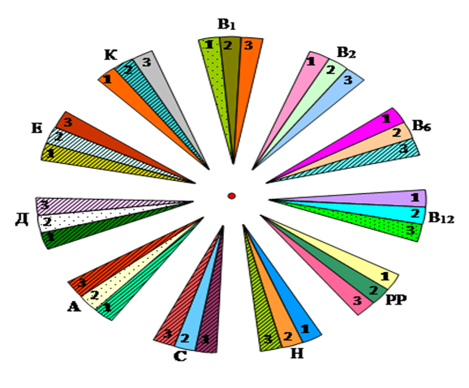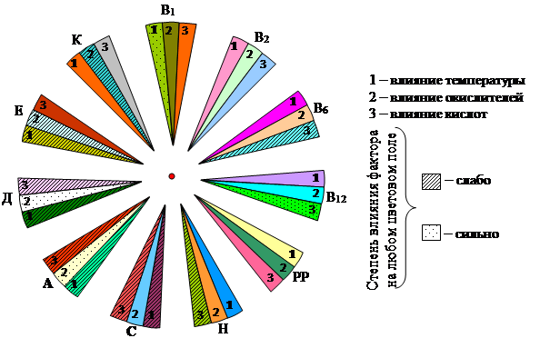
- әсері төмен

- әсері жоғары
1 – температураның әсері
2 – тотықтырғыштар әсері
3 – қышқылдар әсері

Сурет 3 – Дәрумендердің тұрақтылығына факторлардың әсері

Талдау ет өнімдерін дәрумендермен байыту үшін В2, В6, В12, РР және Н дәрумендерін, сондай-ақ майда еритін А, Д, Е, К дәрумендерін жоғары температураның әсеріне ең төзімді, осыларды қолданған жөн екенін көрсетеді. Ол үшін қажетті дәрумендерге бай өсімдік және жануар тектес шикізатты немесе дәруменді препараттарды қолдануға болады. Ет өнімдерін дәрумендермен байыту үшін жануар тектес шикізатты пайдаланған кезде І категориялы субөнімдерді қолданады, олар : А дәрумені — бауыр, РР дәрумені — ми мен тіл, С дәрумені — бүйрек [53].
С. Б. Юдина егде жастағы адамдарға дәнекер ұлпаның мөлшері жоғары ет шикізатын қолдана отырып, паштет технологиясын жасады. Технология рецептураға келесі компоненттерді қосуды қарастырады: сиыр етінің қиықтары -35%, сиыр еті-27%, жүгері жармасы-17,5%, сұлы талшығы-7,3%, сәбіз-2,1%, жоталы шпик-10,2%, соя майы-0,9%. Жоғарыда аталған өнім жүрек-қан тамырлары аурулары, асқазан-ішек аурулары бар немесе бейім егде жастағы адамдарға ұсынылады. Май алмасуы бұзылған егде жастағы адамдарға келесі рецепт ұсынылады, ол мыналардан тұрады: I сортты сиыр еті - 36%, ірі қара малдың бас еті - 18%, қарақұмық жармасы - 7,2%, сәбіз - 27,4%, жоталы май -10,5%, соя майы - 0,9% [54].
Сондай-ақ, арнайы бағыттағы тамақтануға арналған "Цыпаган"пісірілген шұжықтар әзірленді. Құрамына бұғы мүйізінен жасалған минералды-органикалық қоспалар кіреді. Жұмыртқа ұнтағы, қырыққабат, соя майы, жоталы шошқа майытқосылған жылқы етінен геродиетикалық бағыттағы консервілерді өндіру әдісі белгілі. Алайда, консервілердің бұл түрінің бірқатар кемшіліктері бар, атап айтқанда: биологиялық құндылығы төмен, органолептикалық қасиеттері төмен, сақтау мерзімі шектеулі [55].
Функционалдық бағыттағы өнімдерді жасаудың маңызды міндеттерінің бірі экологиялық таза шикізаттан рецептураларды жобалау болып табылады. Осыған байланысты ғалымдар ет шикізатының дәстүрлі емес түрлерін қолдануды ерекше атап өтеді. Сонымен, түйеқұс еті пайдалану ұсынылады, ол толық ақуыздың көзі болып табылады-23% дейін, майдың аз мөлшері - 6,8% дейін және холестерин - 40мг / 100г дейін [56].
Май құрамындағы полиқанықпаған май қышқылдары - метаболикалық процестердің қалыпты жүруіне үлкен әсер ететін тамақтанудың таптырмас факторы. Омбы мемлекеттік аграрлық университетінде әзірленген жүгері мен соя майы қосылған ашытылған сүт-өсімдік өнімі - зығыр майы толтырылған сүзбе десерт пастасы ағзадағы холестерин мен қаныққан май қышқылдарының мөлшерін азайтуға мүмкіндік береді [57].
Ақуыздар мен әсіресе олардың сапалық құрамыны кез-келген жастағы адамның тамақтануында өте маңызды. Н.Н. Липатов геродиетикалық тағамдардың аминқышқылдарының құрамы мен ақуыздардың тепе-теңдігінің формальды критерийін жасады, оның көмегімен геродиетикалық тағамға арналған тағамдардың ақуыз құрамын жобалауға болады [58].
Геродиетикалық өнімдер барлық маңызды аминқышқылдарын біріктіруі керек. Бұл адам ағзасының қалыпты жұмыс істеуі үшін қажеттілікке байланысты. ФАО/ДДСҰ талаптарына сәйкес ет шикізатындағы маңызды аминқышқылдары осы жалпыға бірдей белгіленген талаптарға толық сәйкес келмейді. Осыған байланысты, алмаспайтын аминқышқылдарының тепе-теңдігі үшін ет пен өсімдік шикізатын біріктіру қажеттілігі туындайды [59].
Ғалымдар Белова В. Ю. құрамында балласт заттары көп геродиетикалық өнімдердің қажеттілігі туралы ғылыми негізделген фактілерді алды. Ақуыз-май эмульсиялары түрінде шошқа терісін қосу дайын өнімді дәнекер ұлпаның ақуыздарымен: коллаген және эластинмен қамтамасыз етеді [60].
Егде жастағы адамдар үшін құнды бидай дәндері мен бидай ұнын қамтитын туралған жартылай фабрикаттарды зерттеу нәтижелері. Туралған жартылай фабрикаттар-котлеттер геродиетикалық өнімдерді жобалау принциптері бойынша жасалғаны атап өтілді. Олар толық ақуыздардың, ПҚМҚ-дар, дәрумендер мен минералдардың жеткілікті мөлшерін қамтиды. Әзірленген өнімде жануарлар ақуызының үлесі – өскен бидаймен 71%, бидай ұнымен 76%, бақылау үлгісі – 87% құрады. Нәтижелер әзірленген өнімдердің жануарлар мен өсімдік тектес ақуыздар арасындағы арақатынас талаптарына көбірек сәйкес келетіндігін көрсетті [61].
Сондай–ақ, 100 г тәжірибелік котлеттерде қарт және егде жастағы адамдардың тағамдық талшыққа деген күнделікті қажеттілігін өскен бидай дәні қосылған котлеттер - 13,8%-ын, ал бидай ұны қосылған котлеттерге 10,1% қанағаттандырады. Жасалған жартылай фабрикаттарда минералдар, соның ішінде остеопороздың алдын алу үшін қажетті кальций бар, бұл санаттағы адамдар үшін қажеттілігі жоғары.
Геродиетикалық тамақтануға арналған балық шикізатына негізделген қалыпталған жартылай фабрикаттардың технологиясы белгілі, оның құрамына келесі ингредиенттер кіреді (массалық бөліктердің қатынасы): балық турамасы (40,0 - 66,9), теңіз омыртқасыздарынан жасалған ББҚ (4,0-6,0), өсімдік майы (1,7-10,0), су (6,0-22,0), теңіз омыртқасыздарының еті (8,6-14,0), саңырауқұлақтар (7,0-13,0), көкөніс дақылдарының компоненттері (3,0 - 25,4), соя ақуыздары (1,7-10,0), сүт өнімдері (2,0-15,6) және арнайы (0,3-1,5). Композиция котлеттер, зраздар, биточкалар, фрикаделькалар және басқалар сияқты мұздатылған жартылай фабрикаттарды дайындауға арналған [62].
В.М. Горбатов атындағы азық-түлік жүйелерінің ФҰО ғалымдары құндылығы төмен ет шикізатынан ақуыз гидролизатын қолдана отырып, геродиетикалық бағыттағы ет өнімдерін әзірлеуді белсенді жүргізуде [63-65].
Геродиетикалық бағыттағы өнімдерді өндіру үшін ет шикізатын пайдалану өзекті және перспективалы болып табылады. Ет шикізатының құрамында биологиялық белсенді заттар бар, мысалы: жануар тектес толық ақуыздары, минералдар, дәрумендер, май қышқылдары. Бұл көрсеткіштер тірек-қимыл аппараты ауруларының (соның ішінде остеопороз, остеоартрит), темір тапшылығы анемиясының алдын алу үшін қажетті шикізаттың функционалдық қасиеттерін анықтайды.
Осылайша, геродиетикалық өнімдердің бағытын қалыптастыратын негізгі компоненттері: дәнекер ұлпалық ақуыздар, тағамдық талшықтар, дәрумендер, минералдар, антиоксиданттар, фосфолипидтер [66].
Фитокомпоненттермен байытылған «Самара здоровяк» функционалды өнімін күнделікті рационға енгізу арқылы адам ағзасының ерте қартаюының алдын алу әдісі қызығушылық тудырады. Бұл өнім ағзаның бейімделу қабілетін кеңейтуге көмектеседі, өйткені құрамында эубиотиктер, дәрумендер, олигосахаридтер, ПҚМҚ, маңызды аминқышқылдары,тағамдық талшықтар және басқа ББЗ бар, гиперлипидемияны төмендетеді [30]. Бұл әдіс алдын-ала өлшенген функционалды ингредиенттерді сұйықтықта (сүт, су, шырындар және т.б.) әртүрлі коспалармен (қант немесе бал) ерітіп, мұқият араластырудан тұрады [67].
Геродиетикалық өнімдер индустриясын дамыту қажеттілігі туындады. Бұл мәселені шешудің негізгі бағыттарының бірі халықтың белгілі бір жас тобын тамақтандыруға арналған мамандандырылған тамақ өнімдерін жасау және енгізу болып табылады, бұл адамның диетасын мүмкіндігінше түзетуге, демек, маңызды қоректік заттардың жетіспеушілігін едәуір төмендетуге, ағзадағы метаболикалық бұзылулардан туындаған аурулардың дамуын азайтуға немесе болдырмауға мүмкіндік береді. Жалпы алғанда халықтың өмір сүру ұзақтығын және сапасын арттыруға ықпал етеді [68].

1.3 Геродиетикалық өнімдер құрамында екіншілік ет шикізатының биопотенциалын қолдану
Әлем халқының 60 жастан асқан үлесі 2050 жылға қарай екі есе артып, 22% - ға дейін жетеді (ДДҰ, 2021) деп болжануда. Осыған орай жас ұлғаюына байланысты аурулардың таралуы бір уақытта артады деп күтілуде.
Халықтың ақуыз тапшылығын жоюдың ең жылдам жолдарының бірі - ауылшаруашылық малдардың сою кезінде алынатын екіншілік өнімдерін: екінші санаттағы қосалқы өнімдерді, қанды, сүйектерді және т. б. пайдалану негізінде ақуызды тағамның жаңа түрлерін құру [69].
Осыған байланысты жануар тектес ақуызды барынша пайдалануды қамтамасыз ететіп, олардан арнайы бағытта қолданатын өнімдердің биологиялық құндылығы арттыратын тағамдық қоспаларды өндіру сияқты прогрессивті технологияларды жасау ерекше өзекті болып табылады [70].
D.T. Thomas, K.A. Erdman, L.M. Burke ізденістерінің нәтижесі бойынша геродиетикалық тамақтануға арналған тамақ өнімдерін жасау ағзаның қалпына келуіне ықпал ететін, физикалық шаршаудың алдын алатын және физикалық жаттығулардың тиімділігін арттыратын ерекше маңызға ие болып табылады [71]. Жақсы құрастырылған тамақтану стратегияларының арқасында спорттық іс-шаралардың тиімділігі және ағзаның қалпына келтіруі қамтамасыз етіледі [72].
Young, J. F., Therkildsen, M., Ekstrand және басқалары 50 жастан асқан адамдарда бұлшықет массасының 2%-ға дейін азая бастайды деп хабарлайды [73] және бұл көрсеткіш 80 жастан асқан адамдар үшін одан әрі артатына Bijlsma, A. Y., Meskers, C. G. M., Westendorp, R. G. J. ғылыми жұмыстарында дәлелдеген. Ересек адам қартайған сайын олардың денесі аз жұмыс істей бастайды және олардың кейбір қоректік заттарға қажеттілігі артады [74].
Алайда, Baugreet, S., Kerry, J. P., Botinestean зерттеулерінде тәбеттің жоғалуы, химосенсорлық функцияның төмендеуі, қозғалғыштық, ептілік және ауыз қуысының денсаулығының проблемалары нақты тамақтанудың төмендеуіне ықпал ететін факторлар, бұл қоректік заттардың жетіспеушілігіне сезімталдықтың арттыруына алып келуі мүмкін [75].
Сондықтан егде жастағы адамдар аз мөлшерде тамақтанғаны үшін, құрамында қоректік заттарға бай өнімдерді қолдану абзал болып табылады. Атап айтқанда, маңызды аминқышқылдарына бай жоғары сапалы ақуыз өнімдері егде жастағы адамдардың саркопения сияқты сырқаттарға шалдығу қаупін азайтуға көмектесетінін Millward, D. J., Layman, D. K. атап кеткен [76].
Cruz-Jentoft, A. J., Baeyens, J. P., Bauer, J. M. еңбектерінде, саркопения-бұлшықет массасының, дене салмағының, күш қуаттың біртіндеп жоғалуымен байланысты сырқат болуымен қатар, бұл жағдай әлсіреген қарт адамдардың сүйектерінің сынуға бейімділігін әсіресе жоғарылауына әкелетіні жайлы айтылған [77].
Ет-рационның ең негізгі толық ақуыздың көзі болып табылады. Ет ақуыздарын қолдану жоғары тағамдық құндылықпен қатар физиологиялық функциялардың дамуына оң әсер етеді. Сонымен қатар, бұл ақуыздарды пісіру, өңдеу және ас қорыту кезінде әртүрлі формаларға айналдыруға болады. Мысалы, Bhandari, D., Rafiq, S., Gat, Y. ферментативті реакция арқылы ет ақуыздарынан алынған биоактивті пептидтер денсаулығымызды жақсартуға көмектесетіні туралы зерттеу жүргізген [78].
Albenzio M., Santillo A. және басқа ғалымдар ет өнімдерінде ақуыз пептидтерін қолдану туралы еңбетерінде ет ақуыздарының пептидтері әр түрлі реттілік пен биологиялық белсенділікке ие болатынын жазған [79].
Ет өнеркәсібінде құнды азық-түлік өндірісін ұлғайтудың үлкен резервтері бар. Қазіргі уақытта ақуыз гидролизаттарын алу үшін мал сою мен өңдеудің құндылығы төмен өнімдерін ұтымды пайдалануға көп көңіл бөлінеді, оларды тамақ өнімдерінің қоспалары мен микробиологиялық өндіріске арналған орта ретінде ғана емес, сонымен қатар емдік тамақтануға арналған диеталық өнім ретінде де кеңінен қолдануға аса көңіл бөлінуде [80].
Arihara, K., Yokoyama, I. өздерінің фементтік гидролиз аркылы ақуыз протеиндерін алу туралы еңбектерінде егер жанама өнімдер дұрыс өңделмеген болса ет өңдеушілер үшін экологиялық және экономикалық проблемалар болып табылады деп жазған. Етті өңдеу кезінде мұндай жанама өнімдердің көп бөлігі қалдық ретінде тасталады немесе құнды төмен өнімдер өндірісінде қолданылады [81].
Қазіргі уақытта субөнімдердің тек бір бөлігі ғана жем алу мақсаттары үшін пайдаланылады, ал үлкен массалар қалдық ретінде қалады. Осылайша, ет өнеркәсібінің екіншілік шикізатын ұтымды пайдалану материалдық ресурстарды айтарлықтай үнемдеуге ғана емес, сонымен бірге маңызды әлеуметтік маңызға ие, өйткені ол қалдықсыз технологияларды құруға мүмкіндік береді және осылайша қоршаған ортаны жақсартуға ықпал ететініне Л.И. Лебедева және В.В. Насонова ғылыми еңбектері негіз болып табылады [82].
Екіншілік шикізатты алу және ұтымды пайдалану өндіріс тиімділігін арттыру және функционалды бағыттағы өнімдерді өндіру үшін үлкен маңызға ие. Субөнімдер классификациясы (сурет 4).
Екіншілік шикізат

Тері шикізаты
Қан
Тағамдық емес шикізат
Ішек

Эндокринді-ферментті шикізат
Май
II категориялы субөнімдер

Сурет 4 – Екіншілік шикізат түрлерінің классификациясы

Ет өнеркәсібіндегі шикізаттың жалпы санының шамамен үштен бір бөлігін құрамында құнды жануар тектес ақуызындардың едәуір мөлшері бар субөнімдерден тұрады. Тағамдық құндылығы бойынша екі категорияға бөлінетін әрбір субөнімдердің морфологиялық және химиялық құрамының өзіндік ерекшеліктері бар, бұл оларды ең маңызды қасиеттерін анықтауға және оларды ұтымды пайдаланылуына мүмкіндік береді [83].
Сондықтан құрамында коллагені бар шикізатты неғұрлым толық және ұтымды пайдалану мәселесін шешу жолдарын іздеу айтарлықтай ғылыми-практикалық қызығушылық тудырады [84].
Қазіргі заманғы тамақтану теориясына сәйкес адам ағзасы үшін толық акуыздармен қатар, дәнекер ұлпаларының ақуыздары маңызды рөл атқарады. Олар адамның ас қорыту жүйесінің метаболизмі мен жұмысын жақсартуға қабілетті, өйткені қасиеттері мен адам ағзасына әсері бойынша дәнекер ұлпалар тағамдық талшықтардың рөлін атқара алады. Сіңімділігі төмен дәнекер ұлпалы ақуыздар тағамдық талшықтар сияқты, асқазан-ішек жолдарының қабырғаларының перистальтикасын жақсартуға, ылғалдың айтарлықтай мөлшерін ұстап тұруға, улы заттарды сіңіруге және оларды организмнен шығаруға қабілетті болып табылады [85].
Ауыл шаруашылығы малдарын сойғанда қосалқы шикізаттар қалады, олар кейде құрамы мен қасиетіне байланысты ұтымсыз пайдаланылады. Ірі қара малды сою кезінде шырышты субөнімдер қатарына жататын қарынның шығымдылығы 2,5-3,0%-дан жоғары, ол негізінен дәнекер ұлпалы ақуыздан тұратындықтан құндылығы төмен болып келеді [86,87,88].
Жануар тектес шикізат дәстүрлі түрде адамның тамақтануындағы толық ақуыздың негізгі көзі болып табылады. Тұтынушылардың рационында ақуызды арттырудың тиімді жолдарының бірі – екіншілік ақуыз шикізатын, атап айтқанда, құрамында коллагені бар 2-ші категориялы субөнімдерді кешенді өңдеу [89, 90, 91].
Ауыл шаруашылық малдардың ұшаларында дәнекер ұлпаның үлесі 16% - ға жетеді, оны азық-түлік өнімдерінде, оның ішінде арнайы бағыттағы өнімдер құрамында ұтымды және тиімді пайдалану өте өзекті мәселе. Осылайша, ет өнеркәсібінде алынатын және пайдаланылатын коллагені бар шикізат коллагеннің негізгі және маңызды көзі болып табылады [92].
II категориялы субөнімдердің тағамдық және биологиялық құндылығының төмендігі туралы теріс пікір, оларды тағамдық мақсатта толық өңдеу үрдісіне бөгет жасап келеді. Алайда бұл шикізаттың жалпы химиялық құрамын сипаттайтын мәліметтерді талдау барысында оларды тамақ өндірісінде пайдаланудың жоғары әлеуетін көрсетеді. ІІ категориялы субөнімдер құрамында ақуыздың массалық үлесі жоғары болуымен қатар салыстырмалы түрде құрамындағы май мөлшері төмен болып келеді [93].
Құрамында коллаген бар шикізат негізінен жасушалардан, жасушааралық заттан және коллагендік сипаттағы талшықтардан тұратын дәнекер ұлпа; сонымен қатар оның құрамында аз мөлшерде эластин және ретикулин талшықтары бар. Белгілі болғандай, дәнекер ұлпа тірі организмнің сыртқы және ішкі құрылымдарының беріктігін қамтамасыз етеді, минералдарға бай, құрамында аминқышқылдар мен физиологиялық белсенді заттар жеткілікті мөлшерде болады [94].
Бұл шикізатты тамақ өнеркәсібінде алдын ала өңдеусіз пайдалану оның тағамдық және биологиялық құндылығының төмендігі мен бірқатар қиындықтармен байланысты. Қазіргі уақытта құрамында коллагені бар шикізатты тамақ өнімдерін өндіруде пайдаланудың негізгі тәсілі оны термиялық өңдеу болып табылады, оның барысында коллаген гидролизінің өнімдері түзіледі. Шикізатты өңдеудің бұл әдісі студень, зельц сияқты бірқатар өнімдерді өндіруде кеңінен қолданылады [95].
Дәнекер ұлпаға бай шикізатты өңдеудің кез келген әдісі ақуыздың макромолекулаларын құрамдас мономерлерге бөлуін қамтиды. Алынған ақуыз гидролизаттарының құрамында полипептидтер және бос аминқышқылдары сияқты биологиялық құнды қосылыстар болады [96].
Дәнекер ұлпаға бай шикізатты өңдеудің кез-келген әдісі ақуыздың макромолекулаларын оның құрамына кіретін мономерлерге дейін бөлуді қарастырады. Алынған ақуыз гидролизаттарында полипептидтер мен бос аминқышқылдары сияқты биологиялық құнды қосылыстар бар. Мұндай өнімдерді тек тамақ өнеркәсібінде қолданумен шектелмейді, сонымен қатар коллагеннің қайта өңдеу өнімдері медицинада жаралар мен күйіктерді емдеуде, сондай-ақ, косметологияда кремдердің құрамдас бөлігі ретінде сәтті қолданылатыны туралы әдеби мәліметтер бар [97].
Mora L. және т.б. [98], Rezaharsamto B. және Subroto E. [99] зерттеулері соңғы уақытта ақуыз препараттарын өндіруде коллагенге бай субөнімдерді қолдануға үлкен назар аударылғанын көрсетеді. Коллаген сияқты дәнекер ақуыздар сүйек морфогендік ақуызының жеткізілуіне, биологиялық белсенділігіне және сүйектің эктопиялық түзілуіне оң әсер етіп, сүйектің бітуін жақсартады [96]. Азық-түлікті байытуға келетін болсақ, ет екіншілік шикізаттары маңызды аминқышқылдар, минералдар және дәрумендер сияқты қоректік заттардың тамаша көзі болып табылады[97, 98, 99, 100].
Әдетте, ет секілді жануар тектес өнімдерден биоактивті пептидтер алуға қолданылатын әдіске байланысты ферментативті немесе микробтық гидролизді жиі пайдаланады [101].
Ақуыз гидролизаттарын ет ақуыздарынан гидролиз, қайнату немесе ферменттеу арқылы алуға болады [102]. Ақуыздарды гидролиздеу үшін протеолитикалық ферменттерді қолдану ақуыз гидролизаттарын өндірудің ең практикалық тәсілі болып табылады [103]. Ферментативті гидролиз келесі жағдайларда жүреді: рН 6-8, 40°- 60 °C температурада, бұл аминқышқылдары-ның бұзылуы мен өзгеруі және басқа да жағымсыз реакциялар болатын жағдайлардың пайда болуын болдырмайды. Белсенді пептидтік фрагменттер протеолитикалық ыдырау арқылы тағамдық ақуыздардан бөлініп алынады. Ферментативті гидролиз арқылы алынған ақуыз гидролизатындағы аминқышқылдарының құрамы бастапқы шикізаттың аминқышқылдарының құрамымен бірдей болады [104].
Гидролиз ақуыздардың физика-химиялық қасиеттерін өзгертеді, олардың эмульгирлеу, ылғал байланыстыру қасиеттері мен ерігіштігін жақсартады, бұл оны тамақ өнімдерінің құрамында қолдануға ыңғайлы етеді. Ahhmed A. M., пен Muguruma, M. [105], Arihara, K. [106], Lafarga, T. мен Hayes, M. [107] жаңа функционалды ет өнімдерін жасау үшін осындай гидролизаттарды қолдану ықтималдығын қарастырды. Ақуыз пептидтері көп функциялы және денсаулықты нығайтуға, дененің әртүрлі физиологиялық функцияларына ықпал етеді [108].
Функционалды тамақтану өнімдерінде тек пайдалы заттар бар, құрамында зиянды химиялық қосылыстар жоқ және мүлдем қауіпсіз болып келеді. Функционалды өнімдерді өндіруде, әдетте, өсімдік немесе жануар компоненттерін өндіруде қолданылатын пайдалы табиғи қасиеттерді барынша сақтауға және жақсартуға мүмкіндік беретін бірегей биотехнологиялар қолданылады. Күнделікті тағамдардан айырмашылығы, функционалды тағам құрамында әрқашан жақсы теңдестірілген маңызды биологиялық белсенді заттар бар [109].
Сондықтан ақуыз гидролизаттарын арнайы тамақ өнімдерінде, геродиетикалық тағамдарда, дене салмағын төмендетуге арналған диеталық тағамдарда, асқазан-ішек ауруларын емдеуге және емдеуге арналған өнімдерде қолдануға қызығушылық бар [110].
Коллаген гидролизаты көптеген жылдар бойы остеопорозға қарсы күресте кең қолданады. Оны, ең алдымен, остеопорозбен ауыратын науқастар қабылдап, олардың едәуір бөлігі жеңілдегенін сезеді. Осыған қарамастан, коллаген гидролизатының ағзаға әсері туралы зерттеуге тырысатын көптеген сұрақтар үнемі пайда болады [111].
Осыған байланысты, тірек-қимыл аппараты ауруларының қаупін азайтуға және алдын алуға арналған, сондай-ақ адамдардың, оның ішінде қарт және егде жастағы адамдардың тамақтану құрылымын жақсарту мақсатында геродиетикалық ет өнімдерін әзірлеу ерекше маңызға ие, осындай арнайы бағыттағы өнімдердің ассортиментін кеңейтуге және ет өнеркәсібінің ресурстарын неғұрлым ұтымды пайдалануға мүмкіндік береді.

1.4 Геропротекторлық қасиеттері бар өсімдік шикізатын талдау
Көптеген ғалымдар егде жастағы адамдарға қажет геропротекторлардың, иммуномодуляторлардың, антиоксиданттардың көзі ретінде өсімдіктердің биопотенциалын зерттеумен сәтті айналысады.
Мысалы, Үндістанда өсімдік тектес дәрілік заттар денсаулық сақтау саласының ажырамас бөлігі болып табылады. Әсіресе әртүрлі үнді өсімдіктерінен жасалған иммуномодулятор өнімдерінің секторы ұсынылған [112].
Baliga, M. S., Meera, S. Зерттеулері бойынша қартаю, ағза мүшелері функциясының үдемелі төмендеуі, регенерацияның кешігуі және жасқа байланысты аурулардың дамуы болатын физиологиялық жағдай көп факторлы процесс болып табылады. Бос радикалдар қартаюды бастайды/күшейтеді, ал антиоксиданттар мен фитохимиялық заттар қартаюға қарсы қасиеттерге ие. Бұл препараттар сонымен қатар жақсы сергітетін, жасартатын, иммуностимуляторлар және адаптогендер болып саналады [13].
Қытай ғалымдары P.G. Xiao, S.T. Xing және L.W. Wang ерте қартаю мен ұзақ өмір сүрудің алдын алу тәжірибесінде дәрілік өсімдіктердің қолданылуын терең зерттейді, олардың арасында дәстүрлі түрде қасқыр жидегі, Фаллопия тамыры, ганодерма қолданылады [14].
Егде жастағы және қарт адамдардың рационында көмірсулардың үлесі диетаның жалпы энергетикалық құндылығының 55-60% құрауы керек. Егде жастағы және қарт адамдарда амилазалардың белсенділігі айтарлықтай жоғары. Осыған байланысты күрделі көмірсулардың (крахмалдың) үлесін арттыру және осы топтың рационында қарапайым көмірсулардың (қанттың) үлесін азайту бойынша ұсыныстар жасалды. Бұл мәселені соңғы уақытта сүт пен өсімдік шикізатын қолдана отырып әзірленген өнімдер шешеді: сүт сарысуы, бидай ұрығы негізінде; бидай кебегі қосылған ашытылған майсыз сүттен; қарақұмық немесе жарма қосылған майсыз сүзбе; қарақұмық пен тары тұқымынан алынған сығындымен , жарма ұнымен (бидай, жүгері, қарақұмық, сұлы, талшық) [113].
Егде жастағы адам ағзасының иммундық қорғанысын нығайту үшін асқазан-ішек жолдарының микрофлорасын қалыпқа келтіру өте маңызды, оған сүт қышқылы бактерияларының өсуіне қолайлы жағдай жасайтын функционалды ашытылған сүт өнімдерін тұтыну арқылы қол жеткізуге болады. Қартайған кезде ферменттік жүйелердің белсенділігінің өзгеруіне байланысты дәрумендік жеткіліксіздік пайда болады. Сонымен, остеопороздың алдын алу және емдеу үшін сүт өнімдері кальциймен байытылған. Омбы ғалымдары кальций лактатын қолдана отырып, пастерленген байытылған сүт пен йогурт өндіру технологиясын жасады. Өніммен антианемиялық және гипокальцийге қарсы қасиеттерді алу үшін фитоэкстрактілер құрамы мен дәрумен-минералды кешені бар сүзбе мен сарысудан (сары май немесе майсыз сүт) сүт-ақуыз өнімі жасалды [37].
Қытайлық зерттеушілер қартайған адамдардың деменцияны, Альцгеймер ауруын емдеуде қытайлық Fuzhisan өсімдігінің су экстрактіне негізделген препараттың нейрогенезді белсендіру арқылы тиімділігін дәлелдейді. Сонымен қатар, Қытай ғалымдары M.-S. Yu, S. K.-Y. Leung және басқалары жасқа байланысты нейродегенеративті аурулардың динамикасында токсиндерге қарсы дозаға тәуелді нейропротекторлық әсер ететін Альцгеймер ауруын емдеуде қасқыр жидегінің қолдану тиімділігін зерттейді [114].
Зерттеушілер E. Ntchapda, A. Djedouboum адамдардағы атеросклерозды емдеуде және алдын алуда тау фикусының (Ficus glumosa) тиімділігін анықтады, бұл атеросклеротикалық аорта бляшкаларының түзілуінің төмендеуіне байланысты [115].
Бірнеше зерттеулер портулактың Portulaca oleracea L. қоректік, дәрілік және фито-медиаторлық қасиеттеріне байланысты өте маңызды екенін көрсетеді [116].
Оның жапырақтарында шамамен 300-400 мг альфа-линолен қышқылы, 12,2 мг α-токоферол, 26,6 мг аскорбин қышқылы, 1,9 мг β-каротин және 100 г салмаққа 14,8 мг глутатион бар екені анықталды [117]. Портулак сонымен қатар алкалоидтар, катехоламиндер, қышқылдар, антоцианиндер, флавоноидтар сияқты арнайы метаболиттердің маңызды көзі болып табылады. Бұл метаболиттердің кейбірінің денсаулыққа пайдасы бар екендігі дәлелденді[118,119].
Тотығу стрессінің жоғарылауын ғалымдар қартаюдың негізгі себебі ретінде жиі қарастырады. Бос радикалдардың белсенділігі тотығу-тотықсыздану баланстарының жасуша ішілік деңгейлерінің біртіндеп бұрмалануын анықтайды. Жапондық зерттеушілер A. Satoh, T. Yokozawa және басқалары адам ағзасындағы антиоксидант ретінде Kangen-Karyu шалфей сығындысының тиімділігін зерттей отырып, бауыр ұлпаларында супероксиддис-мутаза антиоксидантты ферменттерінің және бүйрек ұлпаларындағы глутатион пероксидазаның күшейтетін әсерін анықтады, бұл бауыр майларының асқын тотығу деңгейін төмендетеді [120].
Оңтүстік Корея ғалымдары T. Ramesh, S.W. Kim, J.H. Sung, S.Y. Hwang, S.H. Sohn, S.K. Yoo және S.K. Kim тәжірибелік түрде бауырда, бүйректе, жүректе және өкпеде майлардың асқын тотығуын тежейтін ферменттелген женьшень сығындысының антиоксиданттық белсенділігін көрсетті [121].
Үнді зерттеушілері M. Subathra, S. Shila, M. A. Devi және C. Panneerselvam азиялық центелла сығындысының ми қыртысын және мишықты жас ұлғаюына байланысты тотығу зақымдануынан қорғаудағы белсенді нейропротекторлық әсерін зерттеді. Олар пайда болған бос радикалдар мен дененің антиоксидантты қорғаныс механизмі арасындағы теңгерімсіздік қартаю процесінде жасушалардың өліміне әкелуі мүмкін екенін дәлелдеді. Бұл процесті алдын алу үшін тамақ өнімдерімен бірге енгізілетін қосымша тиімді антиоксиданттар қажет [122].
Қазіргі геронтологияда негізгі ғылыми бағыттардың бірі ерте қартаюдың алдын алу тәжірибесіне қолданылатын табиғи антиоксиданттардың табиғаты мен әсер ету механизмін зерттеу болып табылады. Сауд Арабиясының ғалымдары A. A. Korish және M.M. Arafah катехиндердің, Е және С дәрумендерінің бүйрек жеткіліксіздігіндегі тотығу стрессін төмендетуде, асимметриялық диметиларгининнің жиналуын болдырмауда, инсулинрезистенттілікке және егде жастағы атеросклеротикалық өзгерістерге қарсы тұруда тиімділігін дәлелдеді [123].
Көптеген ғылыми дәрілік өсімдіктерде кездесетін полифенолдардың, токоферолдардың, флаваноидтардың, убихинондардың және дәрумендердің тотығуға қарсы қасиеттерін растайды. Бұл әсердің механизмі организмнің белсенді пероксирадикалдарының радикалға қарсы белсенділіктің биоантиоксиданттарымен өзара әрекеттесуіне байланысты, бұл ұлпалық майлардың радикалды тотығуын тежеуге әкеледі [124].
Өз кезегінде флавоноидтардың антиоксиданттық механизмі гистамин мен гистамин тәрізді заттардың байланысуын күшейтеді. Бұл жағдайда тотығу-тотықсыздану процестерін реттеуде аскорбин қышқылы мен флавоноидтардың әсер ету синергиясы тиімді, флавоноидтар теафлавин, кверцетин және цианидин ең жоғары антиоксиданттық белсенділікке ие [125].
Дәрілік өсімдіктерді қолданудың оң тәжірибесін, олардың өсу орны мен қол жетімділігін, сондай-ақ белсенді компоненттердің антиоксиданттық қасиеттерін ескере отырып, геродиетикалық бағыттағы әзірленетін өнімдердің рецептураларында келесі дәрілік өсімдіктердің компоненттерін қолдануға тоқталу туралы шешім қабылданды: үш бөліктен тұратын итошаған, дәрілік сәлбен және жалбыз жапырақтары. Бұл өсімдіктер химиялық құрамы, физиологиялық әсері, қолдану әдістері тұрғысынан жақсы зерттелген және геронтологиядағы оң әсерлері жетекші ғалымдардың зерттеулерімен дәлелденген. Дәстүрлі медицина нәтижелері сонымен қатар итошаған шөбінің артрит, подагра және егде жастағы адамдарда жиі кездесетін басқа ауруларда кеңінен қолданылатынын көрсетеді, ал сәлбен жапырақтары денеге жасартатын, қалпына келтіретін және гормоналды әсер етеді. Дәрілік өсімдіктердің бұл түрлері де дәлелденген геропротекторлық қасиеттері бар антиоксиданттарға жататын С, Е дәрумендерінің және флавоноидтардың бай көздері болып табылады [126].
Асқабақ тұқымының ұнында егде жастағы адамдардың тамақтануы үшін қажет аминқышқылдары бойынша теңдестірілген ақуыздың 40% дейін бар. Бұл ұнның ақуызында изолейцин, метионин және цистеин, лейцин, аланин, глутамин, глицин, лизин, фенилаланин, валин, метионин және треонин сияқты аминқышқылдары бар. Бұл ұнның жоғары биологиялық және тағамдық құндылығы мен оның ерекше минералды құрамына байланысты. Онда 50-ден астам макро және микроэлементтер бар. Олардың ішінде мырыш, темір, магний, фосфор, кальций, селен жетекші орын алады. Асқабақ тұқымының ұнында осы пайдалы өсімдік өнімінің әртүрлі емдік қасиеттерін анықтайтын басқа биологиялық белсенді заттар бар. Сондай-ақ, ол адам ағзасы үшін маңызды дәрумендердің жоғары құрамымен сипатталады (Е, А, В1, В2, В3, В4, В6, В9, С және т.б.) [127].
Геродиетикалық сусындар қартаюға қарсы заттардың құрамымен сипатталады – антиоксиданттар (аскорбин қышқылы, Е дәрумені, каротин, каротиноидтар, селен, флавоноидтар), дәрумендер, диеталық талшықтар және басқа биологиялық белсенді заттар. Бұл "Биомакс" сериясындағы жемісті сүтті коктейльдері, шырындар мен шырынды сусындар, «ғажайып жидек» жеміс сусындары және т. б.
Осылайша, геродиетикалық бағыттағы функционалды тамақтану өнімдері егде жастағы адамдардың тамақтануын оңтайландыруға, олардың денсаулығының әлеуетін арттыруға, ерте қартаюдың дамуын тоқтатуға, жасқа тәуелді патологияны тежеуге кең мүмкіндіктер ашады.
Дубровская Н.О., Кузнецова Л. И. шетен, итмұрын және долана жемістеріне негізделген құрғақ кешенді қайнатуды әзірледі, оны қайнатылған нан өндірісінің жеделдетілген технологиясында қолдану оның тағамдық құндылығын, тағамдық талшықтардың, минералдар мен дәрумендердің құрамын арттыруға, үгінділердің икемділігін жақсартуға, толық қанды дәмі мен хош иісі бар қайнатылған нан алуға ықпал етеді [128].
Геродиетикалық бағыттағы консервілерді жасау үшін рецептура компоненттерін таңдағанда Л.В. Лычкина және Н.В. Юрченко келесі талаптарды басшылыққа алды: экономикалық қол жетімділік, тағамдық құндылық және геропротекторлық қасиеттердің көрінісі. Геродиетикалық мақсаттағы өнімдерді өндіру үшін келесі рецептура бойынша компоненттер таңдалады: шырғанақ, алма, қарақат және асқабақ шырындары; асқабақ, шие өрігі, қызылша, шабдалы, қарбыз және өрік пюресі; сүт сарысуы; сұлы жармасы мен сұлы ұнының қайнатпалары [129].
Олардың құрамында антиоксидантты әсер ететін қоректік заттардың болуы ерекше маңызды: С дәрумені, А (β-каротин) дәрумені, геропротекторлық қасиеттері бар биофлавоноидтар. Антиоксиданттар денені бос радикалдардың деструктивті әсерінен қорғайды. Тағамды табиғи антиоксиданттармен байыту арқылы адамның орташа өмір сүру ұзақтығын 5-10 жылға арттыруға болады [130].
M. K. Uddin мен A. S. Juraimi пікірінше, жақында ең бай көкөніс ретінде танылған портулак (Portulaca oleracea L.) ерекше назар аударуға тұрарлық [131]. Портулак альфа-линолен қышқылының, маңызды омега-3 май қышқылының көзі болып табылады [132].
Портулак әлемнің көптеген биогеографиялық орындарында гүлдейді және құрғақшылық, тұздылық және қоректік заттардың жетіспеушілігі сияқты көптеген қолайсыз жағдайларға өте бейімді. Олар сабақтарда және жалпы өсімдікте аз мөлшерде кездесетіні анықталды, олардың ең төменгі мөлшері жапырақтарда байқалады [133].
Оның емдік құндылығы емдік мақсатта қолданылуынан көрінеді. Күйік, бас ауруы және ішек аурулары, бауыр, асқазан, жөтел, ентігу және артрит емдеуде қолданылады. Іш жүргізетін, жүректі сергітетін, жұмсартқыш, бұлшықет босаңсытқышы, қабынуға қарсы және диуретикалық ем ретінде пайдалану оны шөп медицинасында маңызды етеді. Портулак остеопороз мен псориазды емдеуде де қолданылады. Portulaca oleracea L. жапырақтарындағы ақуыз бос аминқышқылдарынан басқа құрғақ массаға шамамен 29% құрайды, мысалы фенилаланин, валин, аланин, тирозин және аспартат және глутаматтың басым болады [134].
Жақында жүргізілген зерттеулер портулактың негізгі мәдени көкөністерге қарағанда тағамдық сапасы жақсы екенін көрсетті, оның құрамында бета-каротин, аскорбин қышқылы және альфа-линолен қышқылы жоғары. Сол себепті, Портулак су сығындысы тотығу стрессінен туындаған жүрек-қан тамырлары, нейродегенеративті және басқа созылмалы аурулардың алдын алуға арналған перспективалы өсімдік қоспасы болып табылады [135].
Сонымен қатар, портулак жоғары қоректік және антиоксиданттық қасиеттеріне байланысты энергетикалық тағам деп аталады. Әртүрлі сорттар, егін жинау уақыты және қоршаған орта жағдайлары портулактың қоректік құрамы мен пайдасын жақсарта алады [136].

Бірінші бөлім бойынша қорытынды
Әдеби шолуды қорытындылай келгенде, казіргі уақытта арнайы бағыттағы ет өнімдерінің ассортименті, оның ішінде қарттар мен егде жастағы адамдарға арналған өнімдер шектеулі, көбінесе сүт өнімдері мен нан өнімдерінен тұратыны белгілі болды.
Сондықтан, геродиетикалық ет өнімдерін жасау тақырыбы өзекті болып табылады, өйткені ол кәрілікке тән дисфункционалдық бұзылуларды азайтып, адамның белсенді өмір сүру кезеңін ұзартуға бағытталған.
Қазіргі геронтологияда негізгі ғылыми бағыттардың бірі – ерте қартаюдың алдын алу тәжірибесіне қолданылатын табиғи антиоксиданттардың қасиеттері мен әсер ету механизмін зерттеу болып табылады. Көптеген ғалымдар егде жастағы адамдарға қажет геропротекторлардың, антиоксиданттардың көзі ретінде дәрілік өсімдіктердің биопотенциалын қолдануды ұсынады. Өйткені табиғи антиоксиданттар адамның орташа өмір сүру ұзақтығын 5-10 жылға ұзарта алады.
Ет өнеркәсібі функционалды, соның ішінде егде адамдар мен қарттар тамақтануына арналған геродиетикалық өнімдердің өндірісін ұлғайту үшін үлкен мүмкіндіктерге ие. Сол себепті ет өнеркәсібінің екіншілік шикізатын ақуыз көзі ретінде қолдану қалдықсыз технологиялардың негізін қалайды.
Жүргізілген әдеби талдау негізінде өсімдік шикізаты мен ақуыз компоненттерін қоса отырып, геродиетикалық бағыттағы өнімдерін жасау өзектілігі мен орындылығы туралы қорытынды жасауға болады. Бұл геронтологиялық өнімдердің ассортиментін функционалды және байытылған өнімдермен толықтыруға, химиялық құрамы бойынша теңдестірілген және егде жастағы ағзаның қажеттіліктеріне, сондай-ақ табиғи антиоксиданттарды қолдануға, ет өңдеу өндірістерінің қайталама шикізатын қалдықсыз, кешенді қайта өңдеу мәселесін шешуге мүмкіндік береді.
Берілген ғылыми әдебиет көздеріне сараптамалық сыни шолу жүргізіліп, жаңа геродиетикалық шұжық өнімдері өндірісіне өсімдік шикізаттары мен ақуыз гидролизатын қолдану мүмкіндіктері айқындалып, зерттеу нысандары және мақсаты мен міндеттері анықталды.

2 ЭКСПЕРИМЕНТТІ ҰЙЫМДАСТЫРУ ЖӘНЕ ЗЕРТТЕУ ӘДІСТЕРІ

2.1 Зерттеу сұлбасы
Осы тарауда теориялық және экперименттік зерттеулер жүргізуді ұйымдастыру мәселелері, зерттеу нысандары мен әдістері қарастырылған.
Зерттеу бағытының өзектілігін негіздеу, зерттеудің мақсаттары мен міндеттерін тұжырымдау

Ғылыми, патенттік және техникалық ақпаратты талдау

Геродиетикалық өнімдерді өндірудің қазіргі жағдайы мен перспективаларын зерттеу

Геродиетикалық шұжық өнімдерінің технологиясында қолданатын шикізаттың ғылыми эксперименттік негіздемесі
Геродиетикалық шұжық өнімдерін өндіруге арналған өсімдік шикізатын таңдау және негіздеу, дайын шұжық өнімдеріне әсерін зерттеу

Ақуыз гидролизатын алу үшін II категориялы түкті субөнімдерінің химиялық құрамын анықтау, өңдеудің оңтайлы режимдері мен қолданатын ферменттік препаратты таңдау

Дайын ақуыз гидролизаты мен портулактың геродиетикалық шұжық өнімдеріне әсерін зерттеу;

Өсімдік шикізаты мен ақуыз гидролизатын қолданып геродиетикалық шұжық өнімдерінің рецептурасы мен технологиясын жасау;

Геродиетикалық шұжықтың тағамдық және биологиялық құндылықтарын, сақтау мерзімі мен қауіпсіздік көрсеткіштерін анықтау
Геродиетикалық шұжық өнімінің сапасын зерттеу

Зерттеу нәтижелерін практикалық іске асыру
Өсімдік шикізаты қосылған геродиетикалық шұжық өнімі өндірісінің экономикалық тиімділігін есептеу

Өсімдік шикізаты қосылған геродиетикалық шұжық өнімінің нормативтік-техникалық құжаттаманы әзірлеу және бекіту, зерттеу нәтижелерін өндірістік тұрғыда апробациялау

Сурет 5 - Теориялық және эксперименттік зерттеулердің сұлбасы
  - Зерттеу нысандары
- Өсімдік шикізаты – портулак;
- II категориялы түкті субөнімдер: сиыр сирақтары, жылқы сирақтары, қой сирақтары;
- BLT 7 протеазалық ферменттік препарат;
- ферментативті гидролиз арқылы алынған ақуыз гидролизаты;
- геродиетикалық шұжық өнімдерінің бақылау және тәжірибелік үлгілері.

2.3 Зерттеу әдістері
Дайын өнімдерді органолептикалық бағалауды МЕМСТ 9959-2015 «Ет өнімдері. Органолептикалық бағалаудың жалпы шарттары» талаптарына сәйкес жүргізді. Ет өнімдерінің сапасын органолептикалық бағалауы дайын өнімнің негізгі сапалық көрсеткіштерінің (сыртқы түрі, түсі, иісі хош иісі, дәмі, консистенциясы) стандарт талаптарына сәйкестігіне бес балдық шкала бойынша жүргізілді [137].
Ет және ет өнімдерінің рН анықтау МЕМСТ Р 51478-99 бойынша жүргізілді. Сутегі иондарының концентрациясын потенциометриялық әдіспен 1: 10 гидромодулінда анықталды [138].
Ылғалдың массалық үлесін анықтау. Ылғалдың массалық үлесі 103-105 ⁰С температурада тұрақты салмаққа дейін кептіру әдісімен анықталды (МЕМСТ 33319-2015) [139].
Ақуыздың массалық үлесін анықтау МЕМСТ 25011-2017 бойынша жүргзілді. Әдіс сынаманы Къельдаль бойынша минералдандыруға, аммиакты күкірт қышқылының ерітіндісіне айдауға, содан кейін зерттелетін сынаманы титрлеуге негізделген [140].
Майдың массалық үлесін анықтау. Майдың массалық үлесі Сокслет әдісімен анықталды (МЕМСТ 23042-2015). Әдіс өнімнің кептірілген ілмегінен майды бірнеше рет еріткішпен алуға, содан кейін еріткішті алып тастауға және майды тұрақты массаға дейін кептіруге негізделген. Экстракция Сокслет аппаратында жүргізілді. Еріткіш ретінде мұнай эфирі қолданылды [141].
Күлдің массалық үлесін анықтау. Күлдің массалық үлесі МЕМСТ 31727-2012 бойынша сынаманы муфель пешінде күлге айналдыруға негізделген. Шикізат пен дайын өнімнің минералдарының жалпы құрамы тұрақты салмағына дейін ілмекті жағу әдісімен анықталды [142].
Көмірсулардың массалық үлесін анықтау. Еттінің негізгі көмірсулары-ның бірі гликогеннің массалық үлесі антрон әдісімен анықталды, ол моносахаридтерді фурфуролға (оксиметилфурфурол) өту үшін бейорганикалық қышқылдармен қыздыруға негізделген, олар антонмен боялған қосылыстар береді. Түс қарқындылығы колориметриялық түрде анықталады және талданатын көмірсулардың мөлшерін көрсетеді [143].
- Гистологиялық зерттеу (МЕМСТ 31796-2012) әдіс микроқұрылымдық ерекшеліктеріне сәйкес ет пен ет өнімдерінің әртүрлі түрлеріндегі жануарлар мен өсімдіктердің құрылымдық компоненттерін гистологиялық препараттарға анықтауға негізделген [144].
- МЕМСТ 33692-2015 сәйкес ақуыз гидролизаттарын органолептикалық бағалау жүргізілді. Осы стандарт құрамында коллаген бар жануартектес шикізатынан алынған және тамақ өнімдерін өндіруде қолдануға арналған жануарлардың дәнекер ұлпалық ақуыздарына қолданылады [145].
- МЕМСТ Р 55482-2013 «Ет және ет өнімдері. Суда еритін дәрумендердің құрамын анықтау әдісі». Әдіс қышқылдық және ферментативті гидролизді дәйекті жүргізу арқылы суда еритін витаминдерді алуға, ақуыздарды тұндыруға және берілген толқын ұзындығы спектрінің ультракүлгін аймағында жоғары тиімді сұйық хроматография әдісімен дәрумендерді сандық анықтауға негізделген. Хроматограммадағы шыңдар түрінде алынған нәтижелер белгілі концентрациялары бар стандартты үлгілердің шыңдарымен салыстырылады [146].
- МЕМСТ 34118-2017 «Ет және ет өнімдері. Асқын тотығу санын анықтау әдісі». Әдіс майдың тотығуының бастапқы өнімдерін (асқын тотықтар мен гтдро асқын тотықтарды) қышқылдық ортада калий йодидімен реакцияға, содан кейін натрий тиосульфатының ерітіндісімен титрлеуге және бөлінген йодтың сандық анықтауына негізделген [147].
- МЕМСТ 32307-2013 «Ет және ет өнімдері. Жоғары өнімді сұйық хроматография көмегімен майда еритін дәрумендердің құрамын анықтау». Әдіс өнім үлгісінің сілтілі гидролизіне және майда еритін дәрумендерді диэтил эфирімен экстракциялауға негізделген. Алынған сығындыларды талдау толқын ұзындығы берілген спектрдің ультракүлгін (УК) аймағында жоғары өнімді сұйық хроматография көмегімен жүзеге асырылады. Хроматограммадағы шыңдар түрінде алынған нәтижелер белгілі массалық концентрациядағы дәрумен үлгілерінің стандартты ерітінділерінің шыңдарымен салыстырылады [148].
- МЕМСТ 9794-2015 «Ет өнімдері. Жалпы фосфордың құрамын анықтау әдістері». Әдіс үлгіні азот және күкірт қышқылдарымен минералдандыруға, фосфорды хинолинфосфомолибдат түрінде тұнбаға түсіруге және сүзуден кейін тұнбаның массасын анықтауға негізделген [149].
- МЕМСТ Р 55573-2013 «Ет және ет өнімдері. Кальцийді атомдық сіңіру және титриметриялық әдістермен анықтау». Бұл әдіс сілтілі ортада кальцийдің натрий тұзымен аз диссоциацияланған күрделі қосылысының түзілуіне негізделген. этилендиамин-n', N', N', N'-тетрацет қышқылы (Трилон Б) және металл индикаторларын қолдана отырып титрлеу кезінде эквивалентті нүктені анықтау [150].
- МЕМСТ 31707-2012 Азық-түлік өнімдері. Із элементтерін анықтау. Атомдық абсорбциялық спектрометрия әдісімен жалпы мышьяк пен селенді қысыммен сынаманың алдын ала минералдануы бар гидридтер генерациясымен нықтау[151].
- Р 4.1.1672-03 " 4.1. «Бақылау әдістері. химиялық факторлар. Тағамдық қоспалардың сапасы мен қауіпсіздігін бақылау әдістеріне арналған нұсқаулық» [152].
Минералды құрамды анықтау (макро - және микроэлементтер). Макро-және микроэлементтердің құрамы минералданудан кейін (HNO3) МЕМСТ Р 55484-2013, МЕМСТ 33424-2015 [153, 154] бойынша анықталды. Талдау молибдованадаттың (P) тотықсыздануымен және атомдық абсорбциялық спектрофотометриямен (Ca, Mg, Na, fe, se, Zn, K және Mn) фотоколориметрия әдісімен жүргізілді (280FS Agilent, АҚШ). Әдіс резонанстық сәулеленуді жалынға талданатын өнімдердің ерітінділерін. Органикалық заттардың толық жойылуымен) және ерітінділерін ұқсас процедураға ұшыраған анықталған металдардың белгілі концентрацияларымен енгізген кезде пайда болатын бос металл атомдарымен салыстыруға негізделген.
- МЕМСТ 30178-96 «Шикізат және тамақ өнімдері. Улы элементтерді анықтаудың атомдық сіңіру әдісі». Әдіс құрғақ немесе дымқыл күл шығару әдісімен өнімді минералдандыруға және жалынды атомдық сіңіру әдісімен минерализат ерітіндісіндегі элементтің концентрациясын анықтауға негізделген. [155].
- МЕМСТ 34132-2017 «Ет және ет өнімдері. Жануарлар ақуызының аминқышқылдарының құрамын анықтау әдісі». Әдіс ақуыздың құрамдас аминқышқылдарына толық ыдырағанға дейін қышқыл гидролизіне негізделген, содан кейін құрамды анықтау және жеке аминқышқылдарының массалық үлесін анықтау үшін автоматты сұйық аминқышқыл анализаторындағы қоспаны хроматографиялық анықтау [156].
- МЕМСТ 31663-2012 «Өсімдік майлары және жануарлар майлары. Газ хроматографиясы әдісімен май қышқылдарының метил эфирлерінің массалық үлесін анықтау» [157]. Май қышқылдарының метил эфирлері Agilent Technologies (АҚШ) шығарған Agilent 7890 газ хроматографында жалын-иондаушы детектормен және азот тогындағы HR-innowax 60mx0, 32mmx0, 5mkm капиллярлық бағанымен талданды. Температура градиенті 100-ден 260 °с-қа дейін, жылдамдығы 10 oC/мин. инъекция 1 мкл, газ ағынының араласуы 1:100, детектордың температурасы сәйкесінше 250 пределах 300 °C аралығында. Supelco № 47885u май қышқылының метил эфирлерін C6...C24 май қышқылының құрамындағы деректерді автоматты түрде есептеумен салыстырудың стандартты қоспасын қолданды. Май қышқылдарының сандық құрамын есептеу ішкі қалыпқа келтіру әдісін қолдана отырып жүргізілді.
- МЕМСТ Р 55483-2013 «Ет және ет өнімдері. Газ хроматографиясы арқылы май қышқылының құрамын анықтау» [158] (өзіндік модификациямен)
Модификациялау процедурасы:
Газ липидті фракциясын зерттеу газ-хроматографиялық әдіспен жүргізілді. Сынамаларды дайындау модификацияланған Фольчи әдісі бойынша бұлшықет ұлпасынан липидтерді алу болды. Ол үшін 5 г мөлшеріндегі ет 50 мл хлороформ қоспасымен (1:1) метанолмен 2 сағат бойы гомогенизацияланды, қаныққан NaCl сулы ерітіндісі қосылды (қоспаның көлеміне 1,0%), содан кейін майларды қайта алу үшін 5 мл гексан қосылды. Май қышқылдары ISO 5509-1978 модификацияланған әдісімен газ хроматографиясымен зерттелді. Ол үшін метанолдағы ацетилхлоридтің 3 мл 15% ерітіндісінің қоспасындағы 10 мг липидтері бар 1 мл ерітінді 100оС–та 2 сағат қайнатылды, содан кейін реакциялық қоспаны 1,25 мл қаныққан КОН ерітіндісін СН3ОНҒА РН 5.0-6.0 дейін қосу арқылы бейтараптандырды. Қоспаға 3 мл қаныққан NaCl сулы ерітіндісі мен 3 мл гексан қосылды, араластырылды, 30 минут бойы тұндырылды және талдауға май қышқылдарының метил эфирлері бар мөлдір гексан қабатынан 0,2 мкл ерітінді алынды. Май қышқылдарының метил эфирлері Agilent Technologies (АҚШ) шығарған Agilent 7890 газ хроматографында жалын-иондаушы детектормен және азот тогындағы HR-innowax 60mx0, 32mmx0, 5mkm капиллярлық бағанымен талданды. Температура градиенті 100-ден 260 °с-қа дейін, жылдамдығы 10 oC/мин. инъекция 1 мкл, газ ағынының араласуы 1:100, детектордың температурасы сәйкесінше 250 пределах 300 °C аралығында. Supelco № 47885u май қышқылының метил эфирлерін C6...C24 май қышқылының құрамындағы деректерді автоматты түрде есептеумен салыстырудың стандартты қоспасын қолданды. Май қышқылдарының сандық құрамын есептеу ішкі қалыпқа келтіру әдісін қолдана отырып жүргізілді.
Темірді қалпына келтіретін антиоксиданттық қабілетті (FRAP) анықтау үшін стандартты антиоксиданттар ретінде BHT және α-токоферол қолданылды.Әр түрлі концентрациядағы 1 мл сығындылар 2,5 мл фосфат буферіне (0,1 М, рН 6,6) және 2,5 мл калий феррицианидіне (1%, в/в) қосылды, қоспаны 20 минут ішінде 50°C температурада инкубациялады, содан кейін 2,5 мл трихлорацет қышқылының ерітіндісі (10% ) қосылды. Содан кейін 2,5 мл ерітінді алынып, 2,5 мл ионсыздандырылған су мен 0,5 мл темір хлориді ерітіндісі (салмағы бойынша 0,1%) қосылды. Ерітінді 30 минут бойы тұндырылды, содан кейін 700 нм-де сіңіру өлшемдері жүргізілді. Алынған FRAP мәндерін құрғақ сығынды массасына г галл қышқылының (GAE) мг эквиваленттерімен (мг GAE/г) көрсетілген [159].
Антиоксиданттық белсенділік 2,2-дифенил-1-пикрилгидразил (DPPH) сынағы арқылы анықталды [160,161].
Химиялық заттар, реагенттер және жабдықтар:
Барлық реагенттер мен стандарттар аналитикалық класстан болды. Сондай-ақ өте таза су(Milli-Q Waters purification system; Millipore; Milford, АҚШ) пайдаланылды . Реактивтер: HPLC үшін метанол (MeOH), dpph ≥ 95%, галл қышқылы моногидраты >98%, құмырсқа қышқылы (98-100%) және калий персульфаты (>99%) (Сигма-Алдрих).
Өлшеу құралы ретінде UV-Vis (LabSolutions, Shimadzu) спектрофотометрі қолданылды. Антиоксиданттық қабілет үшін радикалды жою спектрофотометриялық сынағы (DPPH) жүргізілді. DPPH талдауы үшін MeOH - да 0,1 мг / мл үлгі ерітіндісі дайындалды.
DPPH радикалдарын жою белсенділігін талдау: 2 мл DPPH ерітіндісі (МеОН 0,1 мг/мл) 200 мкг/мл концентрациядағы 2 мл үлгілермен араластырылды (барлық талдаулар үш рет қайталанды). Келесі кезеңде реакция қоспасы шайқалды және бөлме температурасында қараңғыда 30 минут инкубацияланды, ал оптикалық тығыздық бланкке қатысты 517 нм-де өлшенді. Аскорбин қышқылы оң бақылау ретінде антиоксидант ерітіндісін ауыстыруды қоспағанда, тәжірибелі топ үшін де осылай дайындалды. Үлгінің DPPH радикалды сіңіру қабілеті төмендегі формула негізінде есептелді :

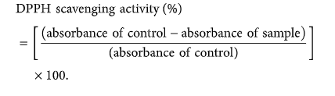 (1)

- Флавоноидтардың жалпы құрамын анықтау (TFC).
Портулак сығындыларындағы флавоноидтардың жалпы құрамы алюминий хлоридін талдау әдісімен анықталды [162]
Әдістің мәні: 50 мг портулак ілмектері 10 мл 80% су MeOH-да ериді және сүзгі қағазы арқылы сүзіледі. Пробиркаға 300 мкл сығынды алынып, 3,4 мл 30% МеОН, 150 мкл 0,5 м NaNO2 және 150 мкл 0,3 м AlCl3•6H2O енгізілді және 5 минуттық инкубациямен және 1 мл NaOH (1 М) қосумен араластырылды. Сіңіру UV-Vis-те 510 нм-де өлшенді. Флавоноидтардың жалпы санына арналған калибрлеу қисығы стандартты рутин ерітіндісін (0-100 мг/л концентрация диапазонында) қолдану арқылы жасалды. Флавоноидтардың жалпы құрамы сығындының бір грамм құрғақ затына миллиграмм эквиваленттерінде көрсетілген.
Портулак сығындыларындағы фенолдардың жалпы құрамы спектрометриялық Фолин-Чокальтеу әдісіне сәйкес талданды [163].
Әдістің мәні: әр сығындының 100 мкл (MeOH-да ерітілген) немесе стандартты галл қышқылының ерітіндісі 2 мл 2% Na2CO3 ерітіндісімен араласқан. Содан кейін қоспасы 5 минут бойы инкубацияланды, содан кейін 100 мкл Фолин-Чокалтеу реагенті қосылды. Түс қалыптастыру үшін бөлме температурасында 30 минут ұстағаннан кейін. Сіңіру спектрофотометрдің көмегімен 750 нм-де өлшенді. Нәтижелер үлгінің бір грамм құрғақ затына мг галл қышқылының (GAE) баламаларында көрсетілген.
- Каротиноидтардың жалпы анықтау үшін жалпы каротиноидтардың изохроматикалық фракциялары бағаланды (Total Carotenoid Content (TCC)) [164]. Үлгілерді дайындау үшін қолданылатын еріткіш (ацетон) анықталған компоненттерді бөліп алды. Үлгілерді сіңіру сәйкесінше 472 және 508 нм спектрофотометриялық түрде өлшенді. Қызыл және сары каротиноидтардың құрамы мг / г құрғақ салмақта көрсетілген.
Тағамдық және энергетикалық құндылықты анықтау. Шикізат пен өнімнің тағамдық құндылығы есептеу әдісімен анықталады. Денедегі ыдырау кезінде 1 г ақуыз 17,2 кДж энергия, 1 г май – 38,8 кДж беретіні белгілі.
Еттің ылғал байланыстыру қабілеті (ЫБҚ) Грау-Хамм бойынша престеу әдісімен анықталды.
Дайын өнімдердегі ақуыздардың "in vitro" ас қорыту ферменттерімен қорытылуы Покровский-Ертанов әдісімен анықталды:
Пісірілген шұжық үлгілері үшін төменде келтірілген Покровский мен Ертанов хаттамасы бойынша ас қорытуды модельдеу жүргізілді. Соның ішінде ферменттер қосылған, бірақ үлгілер қосылмаған бақылау сынағы модельденді.
0,5 г ұсақталған үлгіге 25 мл жаңа дайындалған пепсин ерітіндісі қосылды (концентрациясы 1 мг/мл: 25 мл 0,02 Н тұз қышқылы ерітіндісі (рН=1,2) 25 мг кристалды пепсинмен араластырылды), Мұқият араластырылды және 37 °C температурада қыздырылды, осы температурада 3 сағат ұсталды.
Пепсинмен (25 мл) қорытылғаннан кейін үлгілердің қалдықтары 0,65 мл 2 Н натрий гидроксидімен араластырғанда бейтараптандырылды, содан кейін 25 мл 0,02 Н натрий гидрокарбонатының ерітіндісін (рН 8,2), 25 мг кристалды трипсинді (ерітіндідегі ферменттің соңғы концентрациясы 0,5 мг/мл) 3 сағат ішінде 37 °C температурада одан әрі инкубацияланды.
Ас қорыту аяқталғаннан кейін үлгілер бірден - 40°C температурада бірнеше сағатқа қатырып қойды. Ақуыз концентрациясын одан әрі өлшеу үшін үлгілер ерітіліп, центрифугада 20 минут 14000 айн/мин бөлініп, супернатант таңдалды.
Ақуыз концентрациясы Лоури әдісімен әр үлгіде үш рет өлшенді. Үлгілердегі ақуыз мәндеріне ферменттердің әсерін болдырмау үшін шұжық көрсеткіштерінен алынып тасталған бақылау үлгісінің концентрациясы да өлшенді.
Үлгілердің түс сипаттамалары стандартты ақ-қара калибрлеу тақталарымен калибрленген Konica Minolta cm-2300d спектрофотометрінің көмегімен анықталды. Түс мәндері L-ашық түс, a-қызғылт түс және b-сарғыштық түрінде көрсетілген.
Түстің жарық әсеріне төзімділігін анықтау үшін түс тұрақтылығын бағалау критерийі қолданылды (У). Түстің тұрақтылығы келесі формула бойынша есептелді:

(2)

Мұндағы,
L1, L2-жарық әсеріне дейін және одан кейінгі ашық түс көрсеткішінің мәні;
а1, а2 – жарық әсеріне дейін және кейін қызғылт түс көрсеткішінің мәні;
b1, b2-жарық әсеріне дейін және одан кейінгі сарғыштық көрсеткішінің мәні.
Түстің жарыққа төзімділігін анықтаған кезде үлгі жасанды жарық көзінің астына орналастырылды (қуаты кемінде 40 Вт флуоресцентті қыздыру шамы). Эксперимент басталғаннан кейін 1 сағаттан кейін түс сипаттамаларының өзгеруі аспаптық түрде анықталды. Зерттеулер бес рет қайталанды.
Ақуыз фракцияларының молекулалық-массалық таралуын бір өлшемді электрофорез әдісі арқылы талдау
Сынама дайындау
100 мг үлгі алынып, 500 мкл лизирлеуші ерітіндісі қосылды (4,5 м мочевина, 2,5% β-меркаптоэтанол, 1% тритон Х-100, 1% РН 3 – 10 амфолиндер). Алынған гомогенат 20 минут ішінде 14000 айн/мин центрифугалау арқылы жеңілдетілді. Осыдан кейін супернатант бөлініп, оған ақуыз буферінің 1: 1 қатынасында қосылды, оны дайындау үшін эппендорф типті түтіктерге 1 мл натрий додецилсульфаты (SDS) 10%, 250 мкл концентрацияланған β-меркаптоэтанол, 625 мкл Трис-HCl 0,5 М, 1,5 г мочевина қосылды, бромфенол көк түсті қара түсті және 5 мл су көлеміне дейін жеткізілді, содан кейін сынамалар қайнаған су ваннасында 5 минут қыздырылды.
Полиакриламидті гельдегі бір өлшемді электрофорез тік гельдік электрофорезді жүргізу үшін камера қолданылды (Хеликон, Ресей) және оны 12,5% полиакриламидті гельмен толтырды. Оның үстіне 6% гель құйылды, оған үлгілерді енгізу үшін тесіктер жасалды. Зерттеу үлгісі 4 және 6 мкл мөлшерінде енгізілді. Буфер ретінде құрамында 25 мМ трис-HCl, 192 мМ глицин және 0,1% SDS бар ерітінді қолданылды. Электрофорез келесі параметрлерде жүзеге асырылды: алғашқы 30 минут – 60 В және одан әрі 120 В, бояғыштың алдыңғы жағы (бромфенол көк) гель плиталарының төменгі жиегіне жеткенше.
Кескіндерді визуализациялау және талдау
G-250 кумасси ақуыздарын бояу келесі құрамдағы ерітіндіде жүргізілді: 10% сірке қышқылы, 25% изопропанол, 0,05% Кумасси G-250. Байланыспаған бояуды кетіру үшін 10% сірке қышқылы қолданылды.
Компьютерлік денситометрияны жүргізу үшін ылғалды болған бір өлшемді электрофореграммалар қолданылды. Олардың толық сандық кескіндері 600 ppi 2D-RGB режимінде Bio-5000 Plus (serva, Германия) сканері арқылы алынды. Алынған сандық кескіндер графикалық редакторда өңделді.
Құрамында ақуыз гидролизаты бар шұжық турамасының реологиялық қасиеттерін зерттеу Структурометр СТ2 қондырғы көмегімен жүргізілді. Бұл құрал материалдардың реологиялық қасиеттерін анықтаудың негізгі параметрлері болып табылатын ығысу кернеуі мен ығысу жылдамдығын өлшейді. Құрылғының жұмыс принципі үлгіге бақыланатын ығысу кернеуін қолдануға және үлгінің осы кернеуге реакциясын өлшеуге негізделген, бұл оның ағымдылық пен тұтқырлығын бағалауға мүмкіндік береді.
Зерттеуді жүргізу үшін шұжық турамасының үлгілері структурометрдің өлшеу камерасына орналастырылады, содан кейін құрылғы индентор арқылы үлгіге ығысу кернеуін дәйекті түрде енгізіледі. Температура факторларының шұжық турамасының реологиялық қасиеттеріне кері әсерін болдырмау үшін өлшеулер бөлме температурасында жүргізіледі.
Реологиялық параметрлерді, соның ішінде ығысу кернеуін (τ) және тұтқырлықты (μ) есептеу үшін келесі формулалар пайдаланылды:

Ығысу кернеуі мына формула бойынша есептелді:

τ=F/A (3)

F - үлгіге қолданылатын өлшенген күш (Н),
A - күш үлгімен жанасатын құрылғы бөлігінің көлденең қимасының ауданы (м2).
Көлденең қима ауданы тәжірибеде қолданылған индентор диаметрінен шеңбердің ауданы формуласы бойынша есептелді:

A=πr2 (4)

Ығысу жылдамдығы (γ) үлгі деформациясының (H) уақыт бірлігінде (T) өзгеруі ретінде анықталды, ол мына формуламен өрнектеледі:

γ=ΔH/ΔT (5)

ΔH - үлгі биіктігінің өзгеруі (немесе деформацияны көрсететін басқа сипаттама),
ΔT - өзгеріс орын алған тиісті уақыт кезеңі.

Тұтқырлық келесі формула бойынша есептелді:

μ=τγ (6)

Аминқышқылды тепе-теңділік пен биологиялық құндылықты бағалау үшін өнімнің аминқышқылды скоры, аминқышқылды скордың айырмашылық коэффициенті (КРАС) келесі формулалар арқылы есептелді:
Х=(АКн/АКин)* 100, (7)

мұндағы, АКн – зерттелетін ақуыздағы алмастырылмайтын аминқышқылдың массалық үлесі, г/100 г ақуызда;
АКин – идеалды ақуыздағы (эталон) алмастырылмайтын аминқышқылдың массалық үлесі, г/100 г ақуызда;
100 – процентке ауыстыру коэффициенті.
Аминқышқылды скордың айырмашылық коэффициенті (КРАС):

КРАС=ΣΔРАС/n (8)

мұндағы, n- алмастырылмайтын аминқышқылдардың саны;
ΔРАС – аминқышқылды скордың айырмашылығы ΔРАС = Сi – Cmin, мұндағы Сi – аминқышқылды скордың артықшылығы;
Cmin – зерттелетін ақуыздың эталонға қатысты алмастырылмайтын аминқышқылдардың минималды скоры.
Тағамдық ақуыздың биологиялық құндылығы (БҚ) келесі формула бойынша есептеледі:

БҚ=100-КРАС (9)

Статистикалық талдау MATLAB (MATHWORKS, АҚШ) көмегімен жүргізілді. Өңдеу арасындағы айырмашылықтар (әртүрлі дозалар), сақтау мерзімі мен өңдеу мен сақтау мерзімінің өзара әрекеттесуі арасындағы айырмашылықтар екі жақты ANOVA көмегімен талданды, орташа мәндер арасындағы маңызды айырмашылықтар p < 0,05 деңгейінде белгіленді.

Екінші бөлім бойынша қорытынды
Зерттеу нысандары ретінде өсімдік шикізаты – портулак, II категориялы субөнімдер (сиыр сирақтары, жылқы сирақтары, қой сирақтары), BLT 7 протеазалық ферменттік препарат, ферментативті гидролиз арқылы алынған ақуыз гидролизаты; геродиетикалық шұжық өнімдерінің бақылау және тәжірибелік үлгілері. Зерттеу нәтижелері стандартқа сай әдістер, заманауи құрылғылар және жабдықтар қолдана отырып алынған. Алынған мәліметтерді өңдеу қомпьютерлік технологияларды қолдану арқылы жүргізілді.

3. ГЕРОДИЕТИКАЛЫҚ ШҰЖЫҚ ӨНІМДЕРІНІҢ ТЕХНОЛГИЯСЫНДА ҚОЛДАНАТЫН ШИКІЗАТТЫҢ ҒЫЛЫМИ ЭКСПЕРИМЕНТТІК НЕГІЗДЕМЕСІ

3.1 Геродиетикалық шұжық өнімдерін өндіруге арналған өсімдік шикізатын таңдау және негіздеу

3.1.1 Геропротекторлық қасиеті бар өсімдік шикізатын таңдау негіздемесі
Бүгінгі күні өмір сүру ұзақтығының артуы жасқа байланысты аурулардың өсуіне әкелді. Бұл мәселені шешудің бір жолы – қозғалыс белсенділігі мен диетаны сақтау. Геропротекторлық қасиеттері бар тағамдардың күнделікті өмірде маңызы зор. Күнделікті геродиетикалық тамақтану үшін функционалды тамақ өнімдерін шығару.
Portulaca oleracea L. химиялық құрамын зерттеуге қызығушылық өсімдіктің ерекше биологиялық қасиеттері мен жоғары антиоксиданттық, геропротекторлық белсенділігіне байланысты. Көптеген зерттеулер егде жастағы адамдарға қажет геропротекторлардың көзі ретінде антиоксиданттық қасиеттері жоғары өсімдіктердің биопотенциалын көрсетеді.
Құрамындағы фенолдар, флавоноидтар, катиноидтар, органикалық қышқылдар май мен ақуыздың тотығуын тежейді, бос радикалдарды залалсыздандырады. Сонымен қатар, портулак жоғары қоректік және антиоксиданттық қасиеттеріне байланысты энергетикалық тағам деп аталады.
Portulaca oleracea L. қабынуға қарсы, диабетке қарсы, ісікке қарсы, гепатопротекторлық, ісікке қарсы, антиоксидантты, ұйқысыздыққа қарсы, ауырсынуды басатын, гастропротекторлық, нейропротекторлық, жараларды емдейтін және антисептикалық қасиеттеріне байланысты өте пайдалы өнім болып табылады. Портулактың көптеген артықшылықтарының арқасында оладам ағзасына оте пайдалы өнімге айналды және бүкіл әлемдегі әртүрлі ғалымдар оған болашақтың пайдалы тағамы ретінде үлкен қызығушылық танытып жатыр.
Портулак (Рortulaca oleracea) - табиғатта егістік дақыл мен шөп ретінде кездесетін маңызды өсімдік. Портулак бүкіл әлемде кең таралған және Еуропаның, Азияның және Жерорта теңізінің көптеген аймақтарында тағамда қолданатын өсімдік ретінде танымал. Бұл өсімдікте маңызды емдік қасиеті бар шырышты заттар бар. Бұл калийдің бай көзі (494 мг/100 г), одан кейін магний (68 мг/100 г) және кальций (65 мг/100 г) және оны омега-3 май қышқылдарының өсімдік көзі ретінде пайдалануға болады. Бұл альфа-линолен қышқылының (ALA) және гамма-линолен қышқылының (LNA, 18: 3w 3) (4 мг/г шикі салмаққа) кез келген жасыл жапырақты көкөністердегі ең жоғары мөлшері. Портулактың антиоксиданттық құрамы мен тағамдық құндылығы адам тұтынуы үшін маңызды. Портулак ұнтағының химиялық құрамы 2-ші кестеде көрсетілді.
Кесте 2 – Портулак ұнтағының химиялық құрамы мен энергетикалық құндылығы

Көрсеткіштер | Тағамдық құндылық | Тәулік тұтыну нормасы
Энергетикалық құндылық, ккал | 20 | 1684
Көмірсулар, г/100г | 3,4 | 219
Ақуыздар, г/100г | 2,0 | 76
Майлар, г/100г | 0,4 | 56

2-ші кестеде берілген мәліметтерге сәйкес, калория мөлшері норманың 1,2 %-ын, ақуыздар, майлар, көмірсулар сәйкесінше 2,6%, 0,7% және 1,6% құрайды.
Адамдардың жалпы салауатты өмір салтына және дұрыс тамақтануға деген ұмтылысының артуына байланысты табиғи антиоксиданттар мен оларға бай тағамдарды іздеуге ғылыми және тәжірибелік қызығушылықтың артуы байқалады. Әдеби шолудың мәліметтері бойынша, Portulaca oleracea L құрамында аскорбин қышқылы мен полифенолдық заттардың болуына байланысты айтарлықтай антиоксиданттық потенциалға ие.
Тотығу ет өнімдерінің сапасы мен жарамдылығын шектейтін фактор болып табылады, өйткені ол дәм, түс, құрылым және тағамдық құндылық сияқты сипаттамаларға әсер етеді. Бос радикалдар әдетте оттегінің интеграциясымен байланысты тотығу тізбегі реакцияларының бастамашылары болып табылады, ет өнімдеріндегі негізгі мақсаттар липидтер, пигменттер, ақуыздар және дәрумендер болып табылады
Бұл тұрғыда ет өнімдерінде табиғи антиоксиданттарды қолдану синтетикалық қоспаларды тұтынуды азайтудың жақсы нұсқасы болып көрінеді, сонымен қатар адам денсаулығына пайдалы функционалды әрекеттерді жүзеге асырады.
Өсімдік шикізатының антиоксиданттық қабілетін зерттеу тамақ өнеркәсібі үшін жаңа және қауіпсіз табиғи антиоксиданттарды алуға үлкен қызығушылық тудырады.
Портулактың фитохимиялық құрамы оның антиоксиданттық әлеуетін көрсетеді және әртүрлі зерттеулер мұны әртүрлі талдаулар арқылы дәлелдеді [130,131].
Ет жүйелерінде антиоксиданттарды бағалаудың ең кең қолданылатын әдістері – TBARS, TEAC, ORAC, DPPH, FRAP және Фолин-Чиокальтеу талдауы. Идеалды талдау қарапайым болуы керек, гидрофильді де, липофильді де антиоксиданттарды анықтауы керек, радикалдардың биологиялық маңызды көзін және нақты анықталған механизмді қолдануы керек, қайталанатын нәтижелерге қол жеткізуі керек, өнімділігі жоғары және коммерциялық қол жетімді құралдарды қолдануы керек [166]. Күрделі үлгілерді (әдетте құрамында бірнеше антиоксидант бар) сынау үшін пайдаланылған кезде жоғарыда аталған әдістердің негізгі шектеуі олардың белгілі бір затқа тән болып табылады, сондықтан жеке антиоксиданттың белсенділігін бағалау үшін бөліп алу/экстракция кезеңі қажет.
Бірнеше әдістерді қолдану бастапқы өнімнің антиоксиданттық қасиеттері туралы толық ақпарат береді, өйткені сынама дайындауда, антиоксидантты экстракцияда (еріткіш, температура және т.б.), соңғы нүктелерді таңдауда және нәтижелерді білдіруде айтарлықтай айырмашылықтар бар [ 167].
Портулактың антиоксиданттық белсенділігін зерттеу үшін радикалды жою белсенділігін 2 DPPН (1,1-дифенил-2-пикрилгидразил) әдісімен және темірді қалпына келтіруге негізделген FRAP әдістері таңдалды.
Бірінші кезеңде, бұл диссертациялық жұмыста Portulaca oleracea алдын ала кептірілген үлгілерінің антиоксиданттық потенциалын зерттеу үшін темірді қалпына келтіру қабілетін (FRAP) зерттеді.
FRAP төмен рН болған кезде темір иондарының (Fe 3+ ) темірге (Fe 2+ ) дейін тотықсыздануынан туындаған трипиридилтриазинмен көк темір кешенінің түзілуін пайдаланады. Антиоксиданттардың болуы кешеннің түзілуін және көк түстің қарқындылығын төмендетеді [168 ].
Портулактың бірнеше бөліктері, оның жапырақтары мен сабағы, оның антиоксиданттық потенциалын темір қалпына келтіру қабілеті ретінде сынау үшін FRAP пайдаланылды. Алынған нәтижені салыстыру мақсатында ет өнеркәсібінде жиі қолданылатын негізгі өсімдік компоненттеріні шырғанақ [169] және жусанның [135] антиоксиданттық қабілетінің әдеби деректерін қолданып, салыстырмалы талдау нәтижелері көрсетілді (сурет 6).

Сурет 6 – FRAP әдісі бойынша антиоксиданттық белсенділікті зерттеу нәтижелері
Зерттеулер нәтижелері көрсеткендей, портулактың (Portulaca Oleracea L) ұнтағы күшті антиоксидантты қалпына келтіру қабілетін көрсетеді: FRAP 43,5 ± 1,0 мг gae/г құрғақ затқа, ал жусан (Artemisia) әдебиеттерде берілген бойынша антиоксиданттық белсенділік 43,8 мг GAE/г құрады. Сонымен қатар, ет өнімдерінде антиоксидант ретінде жиі қолданылатын шырғанақ (Hippophaë rhamnoides L.) 7 есе аз нәтиже көрсетті.
Портулактың жоғары антиоксиданттық белсенділігі фенолдың, аскорбин қышқылының, β-каротиннің жоғары болуына байланысты. Антиоксиданттар адам денсаулығы үшін өте маңызды, өйткені олар жасушалардың бос радикалдармен зақымдану қаупін азайтады.
Портулактың антиоксиданттық потенциалын тереңірек талдау үшін құрғақ ұнтақ үлгілері DPPH радикалдарын жою әдісімен зерттелді. Антиоксиданттық белсенділікті бағалаудың бұл әдісі метанолда еріген DPPH (2,2-дифенил-1-пикрилгидразил) реакциясына негізделген CP колориметриясы болып табылады, схема бойынша AO үлгісімен [10]: DPPH* + AO → DPPH-H + A*. АО DPPH тотықсыздануы нәтижесінде метанолдағы DPPH күлгін-көк түсі төмендейді және реакция әдеттегі спектрофотометрия әдістерімен 514 нм оптикалық тығыздықтың өзгеруімен бақыланады.
Әдеби дереккөздерде DPPH радикалдарын жою бойынша ең жоғары белсенділігі бар портулак басқа өсімдік шикізатымен салыстырғанда өте жоғары антиоксиданттық белсенділікті көрсеткені анықталды. Сыналған өсімдік сығындысында фенол қышқылының болуы бос радикалдардың азаюына әкелетін бос радикалдармен реакция ықтималдығын арттырады. Осы диссертациялық жұмыста Portulaca oleracea L ұнтағының антиоксиданттық белсенділігін бағалау үшін DPPH (%) радикалдарын сіңіру қабілетіне антиоксидантты талдау қолданылды (кесте 3).

Кесте 3 – Портулак ұнтағының аскорбин қышқылымен салыстырғанда бос радикалдарды жою бойынша DPPH белсенділігі

Сынамалар | DPPH радикалды жою IC50 белсенділігі (мкг/мл)
Портулак ұнтағы | 756,42±92,61
Аскорбин қышқылы | 80,76±4,71

Зерттеу нәтижесінде бос радикалдарды сіңіру белсенділігі (DPPH), % - 83.77±0.015 құрады. DPPH және TPC радикалдарын жою белсенділігі (R2 =0,782) арасында жақсы корреляция байқалды, сонымен қатар DPPH және TFC (R2 = 0,996) арасында ақылға қонымды корреляция байқалды. Эксперименттік мәліметтерден алынған нәтижелер флавоноидтардың жалпы құрамы мен әртүрлі Рortulaca oleracea сығындыларының антиоксиданттық белсенділігі арасында корреляция коэффициенті (R2) 0,996 арасында жақсы корреляция бар.
Салыстыру үшін жоғарыда аталған өсімдік қоспаларының DPPH радикалдарын жою үшін антиоксиданттық қабілетінің әдеби деректері де пайдаланылды (сурет 7).

Сурет 7 – DPPH әдісі бойынша антиоксиданттық белсенділікті зерттеу нәтижелері

DPPH радикалдарын жою белсенділігін зерттеу нәтижелері портулактың жоғары антиоксиданттық белсенділігін тағы да растады - 83 %.
Фенольные соединения являются основными фитохимическими
вещества, которые считаются полезными для здоровья человека, поскольку снижают риск
неинфекционных заболеваний за счет снижения окислительного стресса
и ингибирование макромолекулярного окисления
Фенольные соединения являются основными фитохимическими
вещества, которые считаются полезными для здоровья человека, поскольку снижают риск
неинфекционных заболеваний за счет снижения окислительного стресса
и ингибирование макромолекулярного окисления
Фенольные соединения являются основными фитохимическими
вещества, которые считаются полезными для здоровья человека, поскольку снижают риск
неинфекционных заболеваний за счет снижения окислительного стресса
и ингибирование макромолекулярного окисления
Өсімдік компоненттерінің жалпы антиоксиданттық белсенділігі көбінесе жалпы фенолдық қосылыстармен (TPC) байланысты.
Фенолды қосылыстар негізгі адам денсаулығына пайдалы деп саналатын фитохимиялық заттар болып табылады, өйткені олар тотығу стрессін төмендету және макромолекулалық тотығуды тежеу арқылы жұқпалы емес аурулар қауіпін төмендетеді. Осылайша, адам ағзасына геропротекторлық әсер етеді.
Портулак құрамындағы фенолдық қосылыстарды зерттеу нәтижелері 4-ші кестеде келтірілген.

Кесте 4 – Портулак құрамындағы фенолдық қосылыстардың мөлшері

Үлгілер атаулары | Фенолдық қосылыстарының концентрация мг GAE /г
Портулак ұнтағы | 16,88 ± 0,39 *
*Мәндер орташа түрде берілген ± SD (n=5)

Өсімдіктің қайталама метаболиттері ретінде антиоксиданттық белсенділігіне сүйене отырып, тотығу-белсенді металл иондарын хелаттау, майлардың бос радикал тізбектерін инактивациялау және гидропероксидтің белсенді ОН-радикалдарға айналуын болдырмау арқылы фенолдар немесе полифенолдар өте маңызды орын алады. Галл қышқылының эквиваленттерінде көрсетілген сығындылардағы фенолдардың жалпы мөлшері Рortulaca oleracea L метанол сығындысы үшін 16,49-17,27 мг GAE/г аралығында болды.
TPC-ге келетін болсақ, портулак ұнтағында жоғары мәндерді көрсетті.
Флавоноидтар антиоксидантты, қабынуға қарсы, ісікке қарсы, вирусқа қарсы және бактерияға қарсы белсенділігіне байланысты адам ағзасында әртүрлі биологиялық рөл атқаратыны белгілі.
Әдеби шолуға сәйкес [131] портулактан апигенин, кемпферол, лютеолин, кверцетин, изорамнетин, кемпферол-3-О-глюкозид және рутин сияқты бірнеше флавоноидтар оқшауланған. Флавоноидтар, сонымен қатар, коронарлық ауруларға қарсы қорғаныс рөлін атқарады және тамырлардың белсендірілуіне ықпал етеді. Өсімдік флавоноидтары – тамыр, сабақ, гүл және жеміс сияқты өсімдіктің әртүрлі бөліктерінде кездесетін табиғи фенолдардың үлкен тобы. Бес флавоноид анықталды [170], атап айтқанда, кемпферол, апигенин, мирицетин, кверцетин және лютеолин.
Сондықтан зерттеудің келесі кезеңінде портулак үлгісіндегі флавоноидтардың жалпы құрамы бағаланды. Зерттеу деректері 5–ші кестеде келтірілген.

Кесте 5 – Портулак құрамындағы жалпы флавоноидтардың мөлшері

Үлгілер атаулары | Құрғақ ұнтақтың TFC концентрация мг рутин/г
Портулак ұнтағы | 26,33±0,97*
*Мәндер орташа түрде берілген ± SD (n=5)

Флавоноидтардың жалпы саны 25,36-дан 27,3-ке дейін өзгеретін құрғақ үлгідегі г/мг рутиннің эквиваленттерімен көрсетілген. Анықталған флавоноид мөлшері басқа әдебиеттерде берілген нәтижелермен салыстырылып дәлелденді [152]. Құрамында фенолдық қосылыстармен қатар, флавоноидтар да көп мөлшерде болатындығы анық көрсетілді.
Флавоноидтарға бай өсімдіктер антиоксиданттардың жақсы көзі бола алады, бұл адам ағзасының жалпы антиоксиданттық қабілетін арттыруға және майлардың асқын тотығуынан қорғауға көмектеседі.
Әдеби шолудың нәтижелері бойынша портулакта β-каротин мен α-токоферолдың көп мөлшері бар екендігі анықталды. Антиоксидант молекулаларының болуы портулактың тотығу стрессін жеңуге көмектесетінін көрсетеді. Бірқатар маңызды қоректік компоненттердің болуына байланысты қарапайым портулак маңызды өсімдік болып табылады және жоғары қоректік әлеуетке ие.
Зерттеудің келесі кезеңінде портулак үлгісіндегі каротиноидтардың жалпы құрамы бағаланды. Зерттеу нәтижелері 6-шы кесте де келтірілген.

Кесте 6 – Портулактағы жалпы каротиноидтардың (ТСС) мөлшері

Үлгілер атаулары | Жалпы каротиноидтардың (ТСС) концентрациясы мг /г
Портулак ұнтағы | 4,33±0,57*
*Мәндер орташа түрде берілген ± SD (n=5)

Портулак ұнтағында каротиноидтардың жеткілікті жоғары мөлшері байқалды – TСС концентрациясы 4,33±0,57 в мг/г құрғақ ұнтақта. Антиоксиданттық қасиеттерінің арқасында каротиноидтар қатерлі ісік, жүрек-қан тамырлары аурулары, қант диабеті және остеопороз сияқты созылмалы аурулардың алдын алу мақсатында ерекше назар аударады.
Әдебиеттерге сәйкес, Рortulaca oleracea L. өсімдік құрамында маңызды май қышқылдары бар [132], зерттелетін өсімдік шикізатының май кешені құрамы туралы зерттеу жүргізілді. Портулак полиқанықпаған май қышқылдарына (ПҚМҚ) бай және әсіресе адам денсаулығына қажет омега-3 (α-линолен қышқылы) және омега-6 (линол қышқылы) май қышқылдарымен танымал. Портулак өсімдігінің әртүрлі бөліктерінен бірқатар май қышқылдары бөлініп алынып, зерттелді. Зерттеулер нәтижелері бойынша, портулак құрамында май қышқылдарының жалпы мөлшері жоғары. Дұрыс тамақтану рационында омега-3/омега-6 қатынасы жоғары тағамдармен байыту ұсынылады.
Портулак үлгілерінің май қышқылдық құрамын талдау нәтижелері 7-ші кестеде берілген.

Кесте 7 – Портулактың май қышқылды құрамы, %

Омега-3 май қышқылдары | Массалылық үлесі, % | Ауытқулар
Линолен қышқылы С18:3 | 26,7 | ±2,1
Тимнодон қышқылы C20:5 | 1,2 | ±0,4
Омега-6 май қышқылдары
Линол қышқылы С18:2 | 12,8 | ±2,1
Моноқанықпаған май қышқылдары
Эрук қышқылы C22:1 | 10,6 | ±2,1
Нервон қышқылы C24 :1 | 13,5 | ±2,1
Олеин қышқылы С18:1 | 7,1 | ±2,1
Пальмитолеин қышқылы С16:1 | 1,9 | ±0,4
Қаныққан май қышқылдары
Пальмитин қышқылы С16:0 | 21,7 | ±2,1
Стеарин қышқылы С18:0 | 4,5 | ±0,4
Зерттеудің бұл аспектісінде омега-3/омега-6 қатынасы мен құрамы үлкен қызығушылық тудырды. 7-ші кестеде омега-3/омега-6 және басқа да бөлінген қаныққан және моноқанықпаған май қышқылдардың құрамы көрсетілген.
Моноқанықпаған қышқылдардың мөлшері 33,1%, қаныққан қышқылдары 26,2 % құрады. Май қышқылдарының 40%-дан астамы линолен, тимнодон, линол қышқылдары болды, олар өсімдік тектес омега-3 және омега-6 қышқылдарының қатарына жатады.
Портулак омега-3 май қышқылдарының ең бай жасыл өсімдік көздерінің бірі болып табылады. Портулакта маңызды май қышқылдарының болуы вегандар мен вегетариандықтар үшін өте пайдалы, олардың рационында әдетте маңызды омега-3 май қышқылдары жетіспейді, сондықтан бірнеше зерттеулерде омега-3 май қышқылдарының қажеттіліктерін қанағаттандыру үшін вегетариандық және вегандық диеталарды портулакпен байыту ұсынылды.
Портулак құрамындағы табиғи шыққан омега-3 май қышқылдарының арқасында қатерлі ісік пен жүрек ауруының даму жылдамдығын төмендетеді [171]. Портулакта альфа-линолен қышқылының басқа кез-келген жапырақты жасыл көкөніспен салыстырғанда адамның тамақтануы үшін қажет омега-3 май қышқылының ең жоғары мөлшері бар. 100 г портулакта 300-400 мг альфа-линолен қышқылы бар (C18:3,w3). Сондай-ақ, портулак линол қышқылының бай көзі болып табылады (18:2, w3).
Геродиетикалық бағыттағы тағамдарда өсімдік шикізатын пайдалану үшін антиоксиданттық қасиеттерден басқа, дайын өнімді минералдар мен дәрумендер сияқты барлық қажетті қоректік заттармен байыту үшін қоректік қасиеттер де маңызды.
Егде жастағы адамдардың денсаулығы үшін әртүрлі дәрумендердің қалыпты мөлшері қажет, бірақ олардың кейбіреулеріне ерекше назар аудару керек, мұндай дәрумендерге С, Е, В1, В6, А жатады. Майда еритін А және Е дәрумендері антиоксиданттық қабілетке ие. Е дәрумені терінің, иммундық жүйенің және жүрек-қантамыр жүйесінің денсаулығын қолдайды, ұзақ өмір сүруге және белсенді өмір салтына ықпал етеді. Дәрумендер ағзада тағамды сіңіру, жасушалардың өсуі мен қалпына келуі үшін белсенді қатысады. Дәрумендердің көпшілігі ағзада синтезделмейді, бірақ өсімдік және жануар тектес өнімдермен бірге келеді. Дұрыс тамақтанбау нәтижесінде егде жастағы адамдарда әртүрлі қоректік заттардың жетіспеушілігімен байланысты бірқатар аурулар дамуы мүмкін
Қартайған кезде минералды элементтер мен суға деген қажеттілік айтарлықтай өзгермейді. Қарт және егде жастағы адамдарға арналған тамақ өнімдерінде натрий, мыс, темір, кальций, мырыш және марганец сияқты кейбір минералды элементтерге көбірек назар аудару керек. Өйткені осы минералдар қарт адамдардың тірек-қимыл, иммундық, жуйке, қан-тамырлар жүйелерінің жақсы қызмет атқаруына ықпал етеді.
Портулақтағы негізгі қоректік компоненттер химиялық құрамын зерттеу барысында анықталды, анықталған заттардың мөлшері 8- ші кестеде берілген.

Кесте 8 – Портулактың химиялық құрамы

Көрсеткіштер атауы | Өлшем бірлігі | Зерттеу нәтижелері
Майдың массалық үлесі  Азот | %  % | 3.5±0.5  2.66±0.05
Дәрумендер:  В1  В2  В3(РР)  В5  В6  В9  С  А  Е | мг/100г  мг/100г  мг/100г  мг/100г  мг/100г  мг/100г  мг/100г  мкг/100г  мг/100г | 0.06±0.01  0.13±0.05  0.64±0.13  0.05±0.01  0.06±0.02  менее 10.0  20.06±4.61  менее 10.0  2,5±0.22
Минералдар:  Кальций  Калий  Натрий  Магний  Мырыш  Темір  Марганец  Селен  Фосфор | мг/100 г  мг/100 г  мг/100 г  мг/100 г  мг/100 г  мг/100 г  мг/100 г  мг/100 г  мг/100 г | 765.616±266.369  4643.349±764.154  298.830±74.904  1595.410±312.171  6.466±1.316  530.965±105.676  12.545±3.871  0.0907±0.0280  376.0±22.0

Зерттеу нәтижелері бойынша минералдардан едәуір мөлшерде натрий, кальций, фосфор, калий, магний, темір, мырыш, марганец, дәрумендерден В1, В2, В6, В9, РР , токоферолдар мен А дәрумені бар.
Портулактың химиялық құрамын зерттеу халықаралық ФАО/ДДСҰ - да бекітілген тәуліктік ұсынылатын дозамен салыстырғанда, егер оны дұрыс тамақтануда қолданса, оның пайдалы қасиеттері, дәрумендер мен минералдардың балама, арзан және қол жетімді көзі болып табылатындығын көрсетті.
3.1.2 Өсімдік шикізатының геродиетикалық шұжық өнімдеріне әсерін зерттеу
Геродиетикалық бағыттағы өнімдерді өндіруде негізгі және қосымша шикізаттың, тағамдық ингредиенттер мен байытатын композициялардың сапасы маңызды рөл атқарады, бұл геродиетикалық өнімдердің беретін әсерін жиынтық түрде анықтайды. Сонымен қатар, олардың тиісті технологиялық операциялар параметрлеріне әсер ететін сипаттамалары ерекше маңызды. Геродиетикалық өнімдер үшін жасанды химиялық тағамдық қоспаларды енгізу қажет емес, өйткені егде жастағы адамның иммундық және ферменттік жүйелерінің әлсіз болуы бөгде заттарды жоюға және қарсы тұру қабілетін төмендетеді [172].
Бұл геродиетикалық өнімдердің ассортиментін кеңейтуге, химиялық құрамы бойынша теңдестірілген және егде жастағы ағзаның қажеттіліктеріне сәйкес келетін функционалды өнімдердің жаңа мамандандырылған тобын құруға, өсімдік шикізатын қосу арқылы синтетикалық антиоксиданттарды пайдалануды азайтуға мүмкіндік береді.
Геродиетикалық өнімдерді байыту үшін қосымша шикізат ретінде құрғақ портулак ұнтағы қолданылады.
Геродиетикалық шұжық өнімдерінің сапалық көрсеткіштерін зерттеу үшін МЕМСТ 23670 - 2019 «Пісірілген шұжық өнімдері» бойынша негізгі ет шикізатын 1%, 2% мөлшерінде құрғақ портулак ұнтағына алмастыра отырып, тәжірибелік үлгілер өндірілді. Қолданылатын портулак ұнтағының мөлшері тамақ өнеркәсібінде өсімдік ұнтақтарын қолдану туралы мәліметтер негізінде таңдалады.
Тәжірибелік зерттеулер нәтижесінде ақуыздардың, майлардың, көмірсулардың массалық үлесі сияқты негізгі көрсеткіштер анықталды. Химиялық құрамын зерттеу нәтижелері 9-шы кестеде берілген.

Кесте 9 – Тәжірибелік үлгілердің химиялық көрсеткішері

Көрсеткіштер | Бақылау  МЕМСТ 23670 - 2019 «Пісірілген шұжық өнімдері» | Тәжірибе 1  Портулак мөлшері 1% | Тәжірибе 2  Портулак мөлшері 2%
Ылғалдылық | 63,5±0,5 | 65,56±0,5 | 66,87±0,2
Ақуыз, % | 16,85±0,3 | 16,12±0,05 | 15,72±0,10
Май, % | 14,0±0,5 | 13,12±0,05 | 12,05±0,5
Көмірсу, % | 3,0±0,05 | 3,23±0,05 | 3,52±0,5

Зерттеу нәтижелері портулак ұнтағының дайын өнімге оң әсерін көрсетеді. Тәжірибелік үлгілердің органолептикалық бағалауы портулак ұнтағы мен ет шикізатының оңтайлы қатынасы 1:100 екенін көрсетті. Портулак ұнтағын 1% мөлшерінде қосқанда, үлгілердің сенсорлық көрсеткіштеріне оң әсер етеді. Портулак ұнтағын 2% қосқанда, үлгілерде портулакқа тән дәм пайда болды, өнімдер сұр-қоңыр түске ие болады (сурет 8).

Сурет 8 – Сенсорлық бағалау профилограммасы

9-шы кестеде сәйкес портулак ұнтағы 1% мөлшерінде қосылған «Тәжірибе 1» көріп тұрғандай, ақуыздың массалық үлесі (16,12±0,05%) болды, бұл және «Тәжірибе 2» (15,72±0,10%) асып түседі, бірақ бақылау үлгісінен (16,85±0,3%) төмен. Майдың массалық үлесі бойынша «Тәжірибе 1» (13,12±0,05%) құрады, сонымен бірге «Тәжірибе 2» және бақылау майдың массалық үлесі (12,05±0,5%) және (14,0±0,5%) сәйкесінше ие, жалпы айырмашылықтарды шамалы деп атап өтуге болады. Бақылау үлгісімен (3,0±0,05%) салыстырғанда көмірсулардың массалық үлесі бойынша «Тәжірибе 1» (3,23±0,05%) және «Тәжірибе 2» (3,52±0,5%) бақылау үлгімен салыстырғанда тиімді ерекшелінеді.
Шұжық өнімдері үшін маңызды көрсеткіштердің бірі - ылғал байланыстырғыш қабілеті (ЫБҚ) көрсеткішінің мәні, дайын өнімнің сапасы осы көрсеткішке байланысты және өнімнің функционалды-технологиялық қасиеттеріне айтарлықтай әсер етеді. Дайын өнімнің консистенциясы мен жоғары шығымы ылғал байланыстырғыш қабілетінің жоғары болуына байланысты. Портулак ұнтағының 1 % және 2 % қосылып, «Тәжірибе 1» және «Тәжірибе 2» сәйкесінше жасалған өнімдердің ылғал байланыстырғыш қабілеті 9, 10-шы суретте берілді.

Сурет 9 – Тәжірибелік үлгілердің ЫБҚ-інің өзгеру динамикасы, %

Зерттелген үлгілердің ішінде ЫБҚ-інің ең жоғары көрсеткіші «Тәжірибе 1» (75,51 ±2,13%), «Тәжірибе 2» үшін ұқсас көрсеткіш (74,51±0,05%) байқалды және бақылау үлгісі үшін ЫБҚ-інің көрсеткіші (73,12±2,05%) болды.

Сурет 10 – Тәжірибелік үлгілердің құрамындағы Е дәруменінің мөлшері, мг/100г

Е дәрумені концентрациясының өсу динамикасын атап өткен жөн, оның мөлшері қосылған құрғақ портулак сығындысының өсуіне пропорционалды болып келеді. Шұжық өнімдерін өндіруде антиоксиданттарды (мысалы, селен, Е, А дәрумендері) енгізу майдың тотығу процесін тежейтіні белгілі. Осылайша, антиоксидантты әсер ететін Е дәрумені мөлшерінің жоғарылауы дайын өнімнің сақтау мерзімін ұзартуға және оның тез бұзылмауына ықпал етеді.
Жалпы, өсімдік шикізатының салыстырмалы түрде аз мөлшерін қосу ет өнімдерінің тәжірибелік үлгілерінің көрсеткіштеріне жағымды әсер еткенін атап өткен жөн. Атап айтқанда, жануартектес өнімдерде заттардың осы тобының болмауын ескере отырып, көмірсулардың массалық үлесінің жоғары болатынын атап өткен жөн.
Шұжық өнімдері үшін аса маңызды көрсеткіш ЫБҚ-іне ерекше назар аудару керек. Зерттеу нәтижелерінен байқауға болатындай, бұл көрсеткіш портулак ұнтағы қосылған мөлшері артқан сайын жоғарылай түсетінін көрсетті.ЫБҚ шұжық өнімдерінің технологиялық қасиеттерін жақсартады, әсіресе нәзіктік, шырындылық, тұтастай алғанда, шұжықтың органолептикалық көрсеткіштеріне оң әсер етеді.
Жүргізілген зерттеулер нәтижесінде оңтайлы үлгі ретінде - 1% мөлшерінде портулак ұнтағы қосылған «Тәжірибе 1» үлгісі алынды.
Дайын өнімнің қауіпсіздігін бағалау үшін 1 г өнімге вегетативті аэробты және факультативті анаэробты микроорганизмдердің санын анықтау үшін оңтайлы деп таңдап алынған «Тәжірибе 1» үлгісінің микробиологиялық талдауы жүргізілді. Талдау "Ветеринариялық бақылау және қадағалау комитеті" жанындағы "Нұр-сұлтан қаласындағы Республикалық ветеринариялық зертхана"ШЖҚ РМК зертханаларында жүргізілді. Бақылау және тәжірибелік үлгілері салыстырмалы ылғалдылығы 85% 5°C температурада 7 күн сақтағаннан кейін зерттелді. Зерттеу нәтижелері 10-шы кестеде берілген.

Кесте 10 – Тәжірибелік үлгілердің микробиологиялық көрсеткіштері

Көрсеткіш | Бақылау | Тәжірибе 1
Мезофильді аэробты және факультативті-анаэробты микроорганизмдердің саны 1 г-да | 1*10² | 1*10¹

Зерттеу нәтижелері үлгілер микроорганизмдерінің өсу саны өсімдік шикізатын қолдануға байланысты өзгеретінін көрсетті, алынған нәтижелерді портулактың антиоксиданттық қасиетімен байланытыруға болады.
Дайын өнімнің тәжірибелік үлгілерін зерттеуді қорытындылай келе, тәжірибелік үлгілер бақылау үлгісімен салыстырғанда бірқатар жақсартуларды атап өтуге болады. Портулак ұнтағы қосылған өнім Е дәрумені концентрациясының ұлғаюына байланысты жоғары тағамдық құндылыққа ие.

3.2 Геродиетикалық шұжық өндірісінде ақуыз гидролизатын қолдану мүмкіндігін негіздеу

3.2.1 ІІ категориялы түкті субөнімдерінің химиялық құрамын анықтау
Қазіргі уақытта әлемде байқалған ақуыз тапшылығы оның жаңа көздерін іздеуді талап етеді. Бағалы азық-түлік өнімдерін өндіруді ұлғайту үшін ет өнеркәсібінде үлкен резервтер бар. Диссертациялық жұмыста таңдалған зерттеу объектісі – малды сою және өңдеуден алынған құндылығы төмен өнімдер – ақуыздың жеткілікті мөлшері және ақуыз гидролизаттарын алуға қажетті басқа да бірқатар қасиеттерге ие.
Әдебиеттік және патенттік іздестіру нәтижесінде екіншілік ет шикізатынан алынғаг биологиялық белсенді ингредиенттермен байытылған геродиетикалық ет өнімдерінің технологиясын жасау мақсатында: сирақтар (сиыр, қой, жылқы) зерттелді.
Төменгі функционалдық және технологиялық қасиеттеріне байланысты сирақтар ет өнеркәсібінде қазіргі уақытта толық және ұтымды пайдаланылмайды. Дегенмен, олардың ет өнеркәсіптерінде жеткілікті мөлшерде қолданусыз қалатынын және жоғары диеталық функционалдығын ескере отырып, оларды арнайы бағыттағы, оның ішінде геродиетикалық тамақтану өнімдерін өндіру үшін шикізат ретінде пайдалану ең қолайлы болып табылады. Субөнімдердің ұша массасына салыстырмалы шығымы 11-ші кестеде берілген.

Кесте 11 – Субөнімдердің ұша массасына шығымы

Атауы | Шығым, %
Атауы | ІҚМ | Қой | Жылқы
Субөнімдер,  оның ішінде сирақтар | 24,0±0,90  3,37±0,07 | 17,2±0,7  3,6 ±0,05 | 22,4±0,9  3,59±0,05

Кестеде субөнімдердің жалпы санынан шығымы ірі қара малда – 3,37%, қойда – 3,6%, жылқыда – 3,67% құрайды. Тағамдық құндылығы жоғары субөнімдерді шұжық, паста, консерві, желе өндірісінде қолдануға болады.
Ақуыздардың сандық құрамы бойынша түкті субөнімдер еттен кем түспейді. Сондықтан әртүрлі биологиялық белсенді заттарды өндіруде олар ақуыздардың құнды көзі бола алады (кесте 12).

Кесте 12 - Түкті субөнімдерінің химиялық құрамы және энергетикалық құндылығы

Атауы | Құрамы |  |  |  | Энергетикалық құндылық, Ккал
Атауы | Ылғалдылығы, % | Ақуыз, % | Май, % | Күл , % | Энергетикалық құндылық, Ккал
Қой сирақтары | 64,6±0,40 | 27,2±0,10 | 7,8±0,2 | 0,8±0,02 | 168,7
Жылқы сирақтары | 68,3±0,40 | 26,7±0,14 | 3,8±0,2 | 1,2±0,02 | 139,4
Сиыр сирақтары | 65,7±0,40 | 26,7±0,11 | 6,5±0,2 | 1,2±0,03 | 161,3
Шошқа сирақтары [173] | 55,5±0,60 | 22,2±0,10 | 21,45±0,2 | 0,8±0,02 | 281,85

Түкті субөнімдерінің химиялық құрамын талдау нәтижесінде қой сирақтарында ақуыз мөлшері 27,10-27,30% болса, жылқы және сиыр сирақтарында ақуыз мөлшері бірдей деңгейде 26,56-26,84% құрады. Бұл қой, жылқы және сиыр сирақтарын ақуыз гидролизаттарын алу үшін шикізат ретінде қолдануға болатыны туралы қорытынды жасауға мүмкіндік береді.
Ақуыз гидролизаттарын өндірудегі маңызды көрсеткіштердің бірі болып шикізат құрамындағы май мөлшері болып табылады, өйткені оның мөлшері 15-20% жоғары болса, кептіру процесін қиындатады және сақтау мерзімін қысқартады. Зерттеу нәтижелері жылқы, қой және сиыр сирақтары ақуыздар мөлшерінің массалық үлесі жоғары болуымен қатар салыстырмалы түрде майлылық мөлшерінің төмен екендігін көрсетті. Сонымен, жылқы сирақтарының құрамында 3,8%, сиырдікінде 6,5%, қойдікінде 7,8%, шошқа сирақтарында 21,45% мөлшерде май бар. Бұл дегеніміз, зерттелген үлгілердегі май мөлшерінің төмендігі сапасы жоғары ақуыз гидролизатын алуға, сонымен қатар оны геродиетикалық өнім жасауда қоспа ретінде пайдалануға мүмкіндік береді.
Түкті субөнімдер ақуыздарының аминқышқылдық құрамын зерттеуге арналған мәліметтер келтірілген (сурет 11).

Сурет 11 –Түкті субөнімдер ақуыздарының амин қышқылды құрамы, г/100 г ақуыз

Зерттеу нәтижелері түкті субөнімдердің құрамында глициннің, аланиннің, глутамин қышқылының, сериннің, сондай-ақ пролиннің жоғары мөлшерін көрсетеді, яғни бұл негізінен коллагеннің құрамында кездесетін амин қышқылдар.
Осылайша, жүргізілген зерттеулер екіншілік шикізаттың геродиетикалық ет өнімдерінің өндірісінде қолдануға жоғары перспективалы және барлық алғышарттарға ие.

3.2.2 Ақуыз гидролизаттарын ферменттік өңдеу арқылы алу және оның қасиеттерін зерттеу
Геродиетикалық ет өнімдерінің қолданыстағы технологияларын талдау нәтижесінде құрамында коллагені бар шикізатты пайдалану үшін екіншілік өнімдерді алдын ала өңдеу қажет. Өңдеу нұсқаларының бірі етті сүйек шикізатының гидролизі болып табылады. Етті сүйек шикізатын гидролиздеу кезінде негізгі критерийлердің бірі майлылығы болып табылады, майдың мөлшері 15-20% болғанда ақуыз гидролизаттарын алу процесі қиындайды.
Сүйектерден майсыздандырудың кең таралған әдістерінің бірі - термиялық өңдеу. Шикізатты қыздыру ақуыздарды денатурациялайды, сүйектен майдың алынуын жеңілдетеді.
Тәжірибелік зерттеулерді жүргізген кезде жылқы, сиыр, қой сирақтары 0-6°С температурада сақтайды және сүйектерден тазартылғаннан кейін 8 сағаттан кешіктірмей майсыздандыруға беріледі. Қажет болған жағдайда бұл екіншілік өнімдерді -18°С температурада екі айдан аспайтын мерзімде сақтауға болады.
Шикізатты дайындаудың ерекшеліктерін ескеріп, технологиялық процесс өңделіп, ақуыз гидролизатын алудың технологиялық схемасы ұсынылды.
Тәжірибелік зерттеулер үшін сиыр, жылқы және қой сирақтары аяқтарының үлгілері таңдалды.
Сирақтарды гидролиздеу мақсатында ферменттік препаратты таңдаудың оңтайлы критерийлері ретінде құрамында коллаген бар шикізат ерітінділерінің диапазонына сәйкес келетін белсенділікті (рН 7-9) көрсету үшін рН мәні анықталды. Bacillus licheniformis ферменттік препаратты қолдану нұсқаулығына сәйкес отандық өндірілген BLT 7 (Bacillus licheniformis) протеолитикалық фермент пен коммерциялық протеаза Bacillus licheniformis оңтайлы рН мәні - 7,5. Екі ферменттік препарат үшін де температуралық оптимум 45 ^{о}С құрайды.
Ферменттік препараттардың дәнекер ұлпа шикізатының әсерін зерттеу үшін ет өңдеу кәсіпорындарында қолданатын етті сүйек субөнімдерін өңдеудің дәстүрлі технологиясы бойынша өңделген сиыр, жылқы және қой сирақтарын пайдалану арқылы жүргізілді.
Сирақтарды таспа арамен ені 15-20 мм, салмағы 80-100 г дискілерге кеседі.
Әдеби деректер негізінде ақуыздардың ферментативтік гидролиз реакциясы сулы ортада жүретіндіктен, бұл диссертациялық жұмыста етті сүйек шикізатын ылғалды әдіспен майсыздандырудыруға шешім қабылданды.
100 г сираққа 200 мл дистилденген су қосып, суспензияны 40-45 минут бойы 60-65 °С температурада қыздырды. Шыққан май бөлініп алынды. Майсыздандырылған сүйектер бөлініп, етті бөлігі ферментациялау контейнеріне жіберілді.
Белгілі болғандай, ақуыз субстраттарының тиімді гидролизін жүргізу үшін ферменттердің оңтайлы концентрациясын дұрыс таңдау қажет. Сондықтан, ары қарай фермент мөлшерін анықтауүшін әдебиет деректеріне сүйене отырып, екі фермент мөлшері таңдалды: 1%, 5% BLT 7 (Bacillus licheniformis) ферментімен және Bacillus licheniformis коммерциялық протеаза (бұдан әрі - PS).
Сирақ шикізатынан алынған улгілердің 6 данасы 3 сағат, 24, 36 және 48 сағаттан кейін екі мәрте зерттелді.
Үлгілердің атауы:
- Сиыр, қой, жылқы сирақтарының үлгілері 1:1:1 қатынаста (бақылау теріс үлгі К⁻, 150 rpm Climo-Shaker ISF1-X)
- Сиыр, қой, жылқы сирақтарының үлгілері 1:1:1 қатынаста (бақылау теріс үлгі К⁺, 150 rpm Climo-Shaker ISF1-X, 0,1% коммерциялық Protease from Bacillus licheniformis ферментімен (ары қарай PS) өңделген)
- №1 Сиыр, қой, жылқы сирақтарының үлгілері 1:1:1 қатынаста (тәжірибелік үлгі, 1%-дық BLT 7 ферментімен өңделген, шейкерленмеген)
- №2 Сиыр, қой, жылқы сирақтарының үлгілері 1:1:1 қатынаста (тәжірибелік үлгі, 1%-дық BLT 7 ферментімен өңделген, 150 rpm Climo-Shaker ISF1-X)
- №3 Сиыр, қой, жылқы сирақтарының үлгілері 1:1:1 қатынаста (тәжірибелік үлгі, 5%-дық BLT 7 ферментімен өңделген, шейкерленмеген
- №4 Сиыр, қой, жылқы сирақтарының үлгілері 1:1:1 қатынаста (тәжірибелік үлгі, 5%-дық BLT 7 ферментімен өңделген, 150 rpm Climo-Shaker ISF1-X)
Ферменттік гидролиз 45°С температурада 48 сағат бойы жүргізілді.
Бақылау және тәжірибелік үлгілердің құрғақ зат массасын зерттеу нәтижелері 13-ші кестеде берілген.
Әдістің мәні өнімнің үлгісінен ылғалдың буланып бөлінуі болып табылады. Кептіруден кейінгі массаның жоғалуы буланған ылғал деп саналады. Ферменттік гидролизді 45°С температурада 3, 24, 36, 48 сағат жүргізеді.

Кесте 13 – Сиыр, жылқы, қой сирақтарының құрамындағы құрғақ зат массасын зерттеу

№ | Улгілер атаулары | Шикізатты ферментациялау ұзақтығы (3 сағ) |  | Шикізатты ферментациялау ұзақтығы (24 сағ) |  | Шикізатты ферментациялау ұзақтығы (36сағ) |  | Шикізатты ферментациялау ұзақтығы (48 сағ)
№ | Улгілер атаулары | Құрғақ зат массасы | Құрғақ заттың орташа массасы | Құрғақ зат массасы | Құрғақ заттың орташа массасы | Құрғақ зат массасы | Құрғақ заттың орташа массасы | Құрғақ зат массасы | Құрғақ заттың орташа массасы
1 | Сиыр, қой, жылқы сирақтарының үлгілері (бақылау теріс үлгі К⁻, 150 rpm Climo-Shaker ISF1-X) | mс.в.1=0,0174 g mс.в.2=0,021g | m=0,0192 g | mс.в.1=0,0659 g mс.в.2=0,089 g | m=0,07745 g | mс.в.1=0,0777 g mс.в.2=0,0749 g | m=0,0763 g | mс.в.1=0,0915 g mс.в.2=0,0876 g | m=0,1791 g
2 | Сиыр, қой, жылқы сирақтарының үлгілері (бақылау теріс үлгі К⁺, 150 rpm Climo-Shaker ISF1-X, 0,1% PS өңделген) | mс.в.3=0,0263 g mс.в.4=0,0667 g | m=0,0649 g | mс.в.3=0,0689 g mс.в.4=0,1226 g | m=0,096 g | mс.в.3=0,0892 g mс.в.4=0,089 g | m=0,0891 g | mс.в.3=0,1104 g mс.в.4=0,0927 g | m=0,1016 g
3 | №1 Сиыр, қой, жылқы сирақтарының үлгілері (тәжірибелік үлгі, 1% BLT 7 ферментімен өңделген, шейкерленмеген) | mс.в.5=0,0297 g mс.в.6=0,0337 g | m=0,0317 g | mс.в.5=0,0739 g mс.в.6=0,0089 g | m=0,0414 g | mс.в.5=0,0641 g mс.в.6=0,0632 g | m=0,0637 g | mс.в.5=0,0875 g mс.в.6=0,0922 g | m=0,0899 g
4 | №2 Сиыр, қой, жылқы сирақтарының үлгілері (тәжірибелік үлгі, 1% BLT 7 ферментімен өңделген, 150 rpm Climo-Shaker ISF1-X) | mс.в.7=0,0338 g mс.в.8=0,0352 g | m=0,0345 g | mс.в.7=0,0847 g mс.в.8=0,0954 g | m=0,09 g | mс.в.7=0,067 g mс.в.8=0,0699 g | m=0,0685 g | mс.в.7=0,078 g mс.в.8=0,0815 g | m=0,0798 g
5 | №3 Сиыр, қой, жылқы сирақтарының үлгілері (тәжірибелік үлгі, 5% BLT 7 ферментімен өңделген, шейкерленмеген | mс.в.9=0,0326 g mс.в.10=0,034 g | m=0,03345 g | mс.в.9=0,0696 g mс.в.10=0,067 g | m=0,0685 g | mс.в.9=0,0692 g mс.в.10=0,0691 g | m=0,0692 g | mс.в.9=0,0773 g mс.в.10=0,0791 g | m=0,0782 g
6 | №4 Сиыр, қой, жылқы сирақтарының үлгілері (тәжірибелік үлгі, 5% BLT 7 ферментімен өңделген, 150 rpm Climo-Shaker ISF1-X) | mс.в.11=0,042 g mс.в.12=0,044 g | m=0,0429 g | mс.в.11=0,0928 g mс.в.12=0,0972 g | m=0,095 g | mс.в.11=0,075 g mс.в.12=0,074 g | m=0,0745 g | mс.в.11=0,0805 g mс.в.12=0,0783 g | m=0,0794 g

Құрғақ заттарды анықтау бойынша жүргізілген зерттеу нәтижелері ферментпен өңдегеннен кейін зерттелетін үлгілерде уақыт өте келе құрғақ заттар мөлшерінің ауытқуы байқалатынын көрсетеді.
Мысалы, 0,1% PS ферментімен өңдеуден кейін 3 сағаттан кейін құрғақ заттың мөлшері 0,0649; 24 сағаттан кейін – 0,096; 48 сағаттан кейін – 0,1016 g. Сирақтар № 2 тәжірибелік үлгілер 1% BLT 7 ферментімен өңделгеннен 3 сағаттан кейін - 0,0345г, 24 сағаттан кейін - 0,09 г, 48 сағаттан кейін -0,0798 г. № 4 тәжірибелік үлгілер (5% BLT 7 ферментімен өңделген үлгі, 150 айн/мин Climo-Shaker ISF1-X) 3 сағаттан кейін - 0,0429 г, 24 сағаттан кейін - 0,095, 48 сағаттан кейін - 0,0794 г.
Түкті субөнімдер ақуыздарының максималды ыдырау дәрежесін анықтау үшін ферментативті гидролизді 3 сағаттан 48 сағатқа дейін ұзақтықта жүргізілді.
Түкті субөнімдерден алынған ақуыздың ыдырауының максималды дәрежесін анықтау үшін ферментативті гидролиздің әртүрлі ұзақтығында тәжірибелер жүргізілді.
14-ші кестеде жалпы және аминдік азоттың жинақталу нәтижелері, гидролиздің ұзақтығына байланысты гидролиз дәрежесі көрсетілген.

Кесте 14 – Ферменттік гидролиз ұзақтығының жалпы азот, аминді азот, гидролиз дәрежесіне әсері

Көрсеткіштер | t, ⁰С | рН | Жалпы азот, мг/% | Аминді азот, мг мг/% | Гидролиз дәрежесі, % | Жалпы азот, мг/% | Аминді азот, мг/% | Гидролиз дәрежесі, %
Көрсеткіштер | t, ⁰С | рН | 3 сағ |  |  | 24 сағ
Бақылау | 45 | 7,5 | 163 | 13 | 8,7 | 207 | 32 | 18,2
0,1 PS | 45 | 7,5 | 868 | 235 | 37,1 | 1138 | 493 | 76,3
1% BLT7 | 45 | 7,5 | 907 | 265 | 41,2 | 1200 | 535 | 80,4
5% BLT7 | 45 | 7,5 | 972 | 294 | 45,2 | 1204 | 538 | 80,8
Көрсеткіштер | t, °С | рН | 36 сағ |  |  | 48 сағ
Бақылау | 45 | 7,5 | 234 | 34 | 17 | 276 | 36 | 15
0,1 PS | 45 | 7,5 | 1280 | 512 | 65,4 | 1384 | 520 | 60,2
1% BLT7 | 45 | 7,5 | 1331 | 542 | 68,7 | 1430 | 546 | 61,8
5% BLT7 | 45 | 7,5 | 1330 | 548 | 70,1 | 1425 | 551 | 63
.
Осылайша, гидролиздің максималды дәрежесі анықталды, құрғақ ақуыз гидролизатының ең жоғары өнімділігіне 45°C температурада және гидролиздің ұзақтығы 24 сағатта қол жеткізілді.
Зерттеу нәтижесінде 1%, 5% BLT 7 ферментімен және Protease from Bacillus licheniformis (PS) коммерциялық протеазымен өңделген барлық үлгілер 24 сағаттан кейін ақуыз гидролизіне қол жеткізді. Гидролиз уақытын 24 сағаттан ұлғайтқанда және BLT 7 мөлшері 5%-дан асқан үлгілерде бөгде иіс пайда болды. Осылайша, бірқатар тәжірибелер нәтижесінде ақуыз гидролизатын алу үшін фермент ретінде 1% BLT 7 таңдалды.
Гидролиз процесі аяқталғаннан кейін ферменттерді инактивациялау және қалдық ақуызды термокоагуляциялау үшін субстрат 95±2°С температураға дейін 30 минут бойы қыздырылды.
Алынған ақуыз гидролизаты сүзіледі және кептіруге жіберіледі. Гидролизат Spray Dryer NSP-1500 бүріккіш кептіру қондырғысы арқылы кептірілді.
Органолептикалық зерттеулер сирақтардан алынған ақуыз гидролизатының оң тұтынушылық қасиеттерін көрсетті. Біртекті массадағы гигроскопиялық ұнтақ, жағымды ашық түсті, шикізатқа тән аздап байқалатын иісі бар.

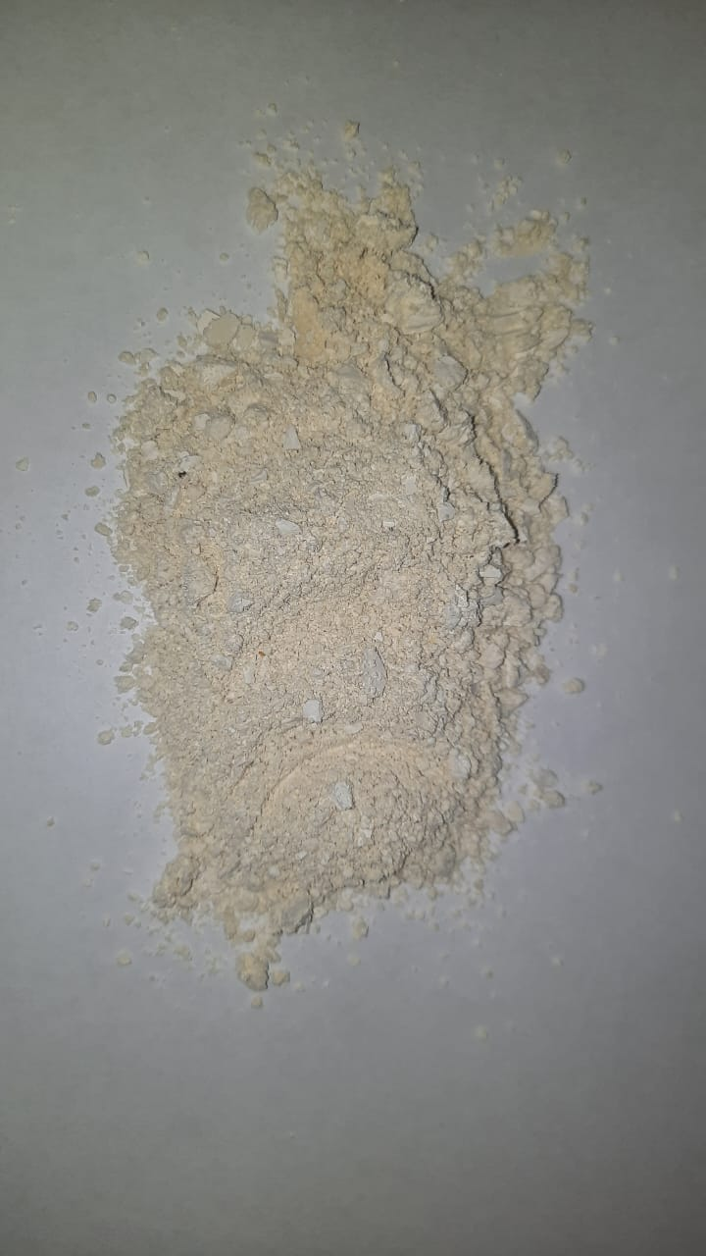

Сурет 12– Сирақтан алынған ақуыз гидролизаты

Ақуыз гидролизатының органолептикалық бағалау нәтижелері 15-ші кесте келтірілген.

Кесте 15 – Ақуыз гидролизатының органолептикалық бағалау нәтижелері

Көрсеткіштер атауы | Сипаттамасы
Сыртқы түрі | Гигроскопиялық біркелкі ұнтақ тәрізді консистенциялы құрғақ өнім
Түсі | Ашық ақшыл түсті
Иісі | Алынған шикізаттың иісіне тән, айқын емес

Жүргізілген зерттеулер негізінде түкті субөнімдерден ақуыз гидролизатын алудың технологиялық сұлбасы ұсынылды (Сурет 13).

Түкті субөнімдер
Тазалау, жуу
Кесу, m=80-100г
Майсыздандыру t=60-65°С,
45-50 мин

Суыту t=45°С дейін

Ферменттік гидролиз
t=45°С, τ=24 сағ

1% BLT 7 ферменті
Ферменттік кешенді инактивациялау
t=95±2°С, τ=30 мин

Ақуыз гидролизатын алу
Кептіру
Кіру t=135-140°С
Шығу t=85-90°С

Сурет 13 – Түкті субөнімдерден ақуыз гидролизатын алудың технологиялық сұлбасы

Осылайша, ферменттік препарат ретінде сиыр, жылқы және қой сирақтары ақуыздарының гидролизін қамтамасыз ететін 5% BLT 7 қолдану тиімділігі негізделеді. Түкті субөнімдеріден ақуыз гидролизатын алудың технологиялық сұлбасы жасалып, ұсынылды.
Зерттеу нәтижелеріне сүйене отырып және ет шикізатының барлық ресурстарын неғұрлым толық пайдалану үшін геродиетикалық бағыттағы пісірілген шұжықтарды өндіруде сиыр, жылқы, қой сирақтарынан алынған ақуыз гидролизатын пайдалану ұсынылды. Ақуыз гидролизатын ферменттік гидролиз жолымен алу технологиясы жоғарыда сипатталған.
Алынған ақуыз гидролизаттарының химиялық құрамы 16-шы кестеде берілген.
Кесте 16 – Ақуыз гидролизаттарының химиялық құрамын зерттеу нәтижелері

Көрсеткіштер атауы,  өлшем бірліктері | Қой сирағынан алынған гидролизат | Жылқы сирағынан алынған гидролизат | ІҚМ сирағынан алынған  Гидролизат
Физико-химиялық көрсеткіштер:  - ылғалдылықтың массалық үлесі, %  - майдың массалық үлесі, %  - ақуыздың массалық үлесі, %  - көмірсулардың массалық үлесі, %  Минералды элементтер, мг/100 г:  -кальций  -калий  -магний  -темір  -мырыш  -фосфор  Токсикалық элементтер, мг/кг:  - кадмий  - мышьяк  - қорғасын  - сынап  Дәрумендер:  -А, мг/100 г  - Е, мг/100 г  - В1 (тиаминхлорид)  - В2 (рибофлавин)  - В6 (пиридоксин)  Микробиологиялық көрсеткіштер:  - КМАФАнМ, КОЕ/г  - БГКП (колиформалар) 1,0 см³  - S.aureus, КОЕ/г  - Ашытқылар, КОЕ/г  - Зең, КОЕ/г | 3,71  4,51  85,60  Табылған жоқ  0,93±0,005  10,91±0,05  0,27±0,005  Табылған жоқ  0,07±0,001  12,01±0,02  Табылған жоқ  Табылған жоқ  Табылған жоқ  Табылған жоқ  Табылған жоқ  Табылған жоқ  0,106±0,021  0,021±0,009  0,056±0,011  1*10²  Табылған жоқ  Табылған жоқ  Табылған жоқ  Табылған жоқ | 2,43  5,54  80,76  Табылған жоқ  0,90±0,005  10,05±0,05  0,32±0,005  Табылған жоқ  0,09±0,001  12,57±0,02  Табылған жоқ  Табылған жоқ  Табылған жоқ  Табылған жоқ  Табылған жоқ  Табылған жоқ  0,104±0,021  0,016±0,007  0,048±0,010  Табылған жоқ  Табылған жоқ  Табылған жоқ  Табылған жоқ  Табылған жоқ | 2,71  4,31  85,60  Табылған жоқ  0,89±0,005  10,82±0,05  0,22±0,005  Табылған жоқ  0,05±0,001  13,61±0,02  Табылған жоқ  Табылған жоқ  Табылған жоқ  Табылған жоқ  Табылған жоқ  Табылған жоқ  0,076±0,015  0,015±0,006  0,038±0,008  1*10²  Табылған жоқ  Табылған жоқ  Табылған жоқ  Табылған жоқ

Сиыр, жылқы, қой сирағынан жасалған дайын ақуыз гидролизатының химиялық құрамын талдау жылқы сирағынан жасалған гидролизаттағы ақуыздың мөлшері 80,76% құрайды, ал қой мен сиыр сирағынан алынған гидролизаттардағыдай ақуыз мөлшері 85,60% құрайды. Бұл дайын ақуыз гидролизаттарын геродиетикалық өнімдерді өндіру үшін ақуыз байытқышы ретінде пайдалануға болады деген қорытынды жасауға мүмкіндік береді.
Ақуыз гидролизатындағы майдың мөлшері дайын өнімді өндірудегі маңызды көрсеткіштердің бірі болып табылады, өйткені майдың мөлшері 15-20% - дан жоғары болса сақтау мерзімін қысқартады. Зерттеу нәтижелері жылқы, қой және сиыр сирақтарынан алынған гидролизаттарында ақуыздардың массалық үлесі жоғары, ал майдың мөлшері салыстырмалы түрде төмен екенін көрсетті. Сонымен, жылқы сирақтарынан алынған гидролизат құрамында 5,54%, ал сиыр мен қой сирақтарынынң гидролизатында 4,51% май бар. Бұдан шығатыны, зерттелетін үлгілердегі майдың төмен мөлшері оны геродиетикалық өнімнің рецептурасында қосымша шикізат ретінде пайдалануға және сапасы жоғары дайын өнімді алуға мүмкіндік береді.
Ақуыз гидролизаттарының аминқышқылдарының құрамын талдау нәтижелері олардың геродиетикалық бағыттағы ет өнімдерін байыту үшін пайдаланудың жоғары потенциалын көрсетеді. Бұл зерттеулер ет өнеркәсібінің қалдық шикізатын қайта өңдеу перспективасын көрсетеді.

Кесте 17 – Ақуыз гидролизаттарының аминқышқылды құрамы

Аминқышқылдарының атауы мен массалық үлесі, % | Қой сирағынан алынған ақуыз гидролизаты | Сиыр сирағынан алынған ақуыз гидролизаты | Жылқы сирағынан алынған ақуыз гидролизаты
Аргинин | 6,021±2,408 | 6,173±2,469 | 3,874±1,550
Лизин | 3,157±1,073 | 5,185±1,763 | 3,027±1,029
Тирозин | 0,881±0,264 | 1,173±0,352 | 1,211±0,363
Фенилаланин | 1,542±0,463 | 2,654±0,796 | 1,574±0,472
Гистидин | 2,203±1,101 | 1,111±0,556 | 2,542±1,271
Лейцин+Изолейцин | 1,982±0,515 | 3,272±0,851 | 2,179±0,567
Метионин | 0,712±0,242 | 1,049±0,357 | 1,090±0,370
Валин | 8,811±3,524 | 17,284±6,914 | 9,927±3,971
Пролин | 8,811±2,291 | 16,667±4,333 | 10,048±2,613
Треонин | 1,615±0,646 | 2,469±0,988 | 1,695±0,678
Серин | 2,570±0,668 | 4,259±1,107 | 2,906±0,755
Аланин | 6,681±1,737 | 10,494±2,728 | 7,022±1,826
Глицин | 13,216±4,493 | 27,160±9,235 | 13,317±4,528
Зерттеу нәтижелері дайын ақуыз гидролизаттарының құрамында негізінен дәнекер ақуыздарда (коллаген, эластин) кездесетін глицин, валин, аланин, серин, сондай-ақ пролин аминқышқылдарының жоғары мөлшерде кездесетінін көрсетеді.
17-ші кестедегі мәліметтерден сиыр, жылқы және қой сирағынан алынған ақуыз гидролизаттарында глициннің жоғары концентрациясы бар екенін көруге болады– 27,160 %, 13,317 %, 13,216 %, валин мен пролин бірдей жоғары деңгейді көрсетті– 16 %, 10 %, 8,8 %, аланин– 10,494 %, 7,022 %, 6,681 %, аргинин- 6,173%, 3,874 %, 6,021% алынған шикізатынан сәйкесінше.
Аминқышқылдар егде жастағы адамның тамақтануында ерекше рөл атқарады, қышқылдардың әрқайсысының өзіндік функционалдық қасиеттері бар. Мысалы, лизин кальцийдің дұрыс сіңуін қамтамасыз етеді, коллаген түзілуіне қатысады. Аргинин белгілі қоректік заттарға инсулин секрециясының күшті стимуляторы болып табылады, ағзаға иммуномодуляциялық әсері бар. Пролин сау буындардың, сіңірлердің, байламдардың және жүрек бұлшықеттерінің қалыптасуына ықпал етеді, глицин - иммундық жүйені ынталандырады, есте сақтау қабілетін жақсартады, бұлшықет дистрофиясына көмектеседі.

3.2.3 Ақуыз гидролизатының өсімдік шикізаты қосылып жасалған геродиетикалық шұжық өнімдеріне әсерін зерттеу
Арнайы бағыттағы өнімнің құрамы мен сапасына ғылыми негізделген тағамдық-технологиялық талаптарды жасау кезінде отандық және шетелдік нутрициология мен диетология тәжірибесі басшылыққа алынды, ол үшін 60 жастан асқан ерлер мен әйелдердің энергия мен тағамдық заттарына физиологиялық қажеттілік нормалары талданып, жүйеленді. Егде жастағы адамдардың метаболикалық және физиологиялық ерекшеліктерін ескере отырып, тамақтану үшін ет өнімдеріне ғылыми негізделген ұсыныстар жасалды. Егде адамдардың тамақтануына ұсыныстарды жасау кезінде өндірілген өнім егде жастағы адамдардың метаболикалық процестерді қалыпқа келтіретін немесе қоректік адекватты ақуыздың, майдың және басқа макро-, микроэлементтердің негізгі көзі болатындай жасалады.
Ет өнімдерінің ішінен пісірілген шұжық өнімдері халықтың әртүрлі топтары арасында, соның ішінде шайнау аппаратының жағдайын ескере отырып, егде жастағы адамдар арасында ең перспективалы және тұтынылатын өнім болып табылады.
Егде жастағы адамдардың тамақ өнімдерін тұтынудың физиологиялық нормаларын жүйелеу және жалпылау негізінде ең жиі кездесетін тапшылық жағдайларын ескере отырып геродиетикалық тамақтану үшін ет негізіндегі жасалған арнайы бағыттағы өнімдердің құрамы мен сапасына ғылыми негізделген қоректік талаптар бекітілген.
Егде жастағы адамдар үшін негізгі қоректік заттарды тұтынудың ұсынылған нормалары 18-ші кесте де келтірілген [173].
Кесте 18 – Егде жастағы адамдарға арналған қоректік заттар физиологиялық қажеттіліктерінің ұсынылатын нормалары

Көрсеткіштер | 100 г өнімнің құрамында | Тәулктік қанағаттандыру нормасы, %
Ақуыз, г, оның ішінде | 10,0-14,0 | 20-25
Дәнекер ұлпалық ақуыздар, г. | 4,0 - 6,0 | —
Май, г, оның ішінде | 8,0-12,0 | 20-25
Өсімдік майы | 2,0 - 4,0 | 20-25
Көмірсулар, г, оның ішінде | 4,0-8,0 | 5-7
Тағамдық талшықтар, г | 3,0-6,0 | 20-30
Холестерин, г, артық емес | 0,06-0,012 | 20
w₆ / w₃ қатынасы | (1-7):1 | -
Энергетикалық құндылық, ккал/100г | 120-180 | 6-9
Ас тұзы, г, артық емес | 2,0 | 60
Кальций | 240 – 480 | 20-50
Фосфор | 240 – 480 | 20-40
Темір | 2,0-2,5 | 20-25
Иод | 0,03-0,04 | 20-25

Аминқышқылдары мен май қышқылдарының құрамы бойынша тепе-теңдіктен басқа, егде жастағы адамдардың тамақтануына арналған өнімдерге басқа да талаптар қойылады: ақуыз: майлар: көмірсулар қатынасы - 1:0,8:3,5, кальций мен фосфордың қатынасы – 1:1,5, кальций және магний – 1:0,6. Кальцийді ағзаға тамақ арқылы сіңіру үшін жеткілікті мөлшерде D дәруменің қабылдау керек. Берілген талаптарға сүйене отырып, пісірілген шұжық рецептурасы жасалды. Ақуыз гидролизатының химиялық құрамын талдау нәтижелері дайын өнімге оң әсерін растайды.
Жүргізілген зерттеулер мен әдеби деректерді талдау негізінде шикізат массасының 3 %, 5 %, 7% мөлшерінде ақуыз гидролизатын (ары қарай АГ) пайдалану ұсынылды. Бақылау және тәжірибелік үлгілердің рецептурасы 19-шы кестеде берілген.
Кесте 19 – Бақылау және тәжірибелік үлгілердің рецептурасы

Шикізат атауы | Үлгілер
Шикізат атауы | Бақылау  «Пісірілген шұжық өнімдері»  МЕМСТ 23670- 2019 | Тәжірибе 1  Портулак ұнтағы 1%, АГ 3% | Тәжірибе 2  Портулак ұнтағы 1%, АГ 5% | Тәжірибе 3  Портулак ұнтағы 1%, АГ 7%
Сиыр еті сіңірден ажыратыл-ған жоғары сұрып, кг | 72 | 72 | 72 | 72
Сінірінен ажыратылған сиыр еті бірінші сұрып , кг | 15 | 14 | 12 | 10
Сиыр майы, кг | 13 | 10 | 10 | 10
АГ, кг |  | 3 | 5 | 7
Портулактың ұнтағы , кг |  | 1 | 1 | 1
Ас тұзы, кг | 2,1 | 2,1 | 2,1 | 2,1
Натрий нитриті, кг | 0,05 | 0,05 | 0,05 | 0,05
Қант ұнтағы, кг | 0,19 | 0,19 | 0,19 | 0,19
Қара бұрыш, кг | 0,15 | 0,15 | 0,15 | 0,15
Кардамон, мускат жаңғағы, кг | 0,2 | 0,2 | 0,2 | 0,2

Ингредиенттердің ұсынылған қатынасы дайын өнімде қажетті консистенциясын, тағамдық және биологиялық құндылықты және жоғары функционалды және технологиялық қасиеттерді қамтамасыз етеді.
Азық-түлік өнеркәсібінде өнімдердің, әсіресе ет өнімдерінің текстуралық және реологиялық қасиеттерін жақсарту мәселелері зерттеу қызметіндегі басты бағыттарының бірі болып табылады. Бұл саладағы перспективалы бағыттардың бірі - әртүрлі қоспаларды, соның ішінде ақуыз гидролизаттарын енгізу, шұжық турамасының тұтқырлығы мен ағындық қасиеттерін ұтымды өзгертіп, дайын өнімдердің сапасын жақсартады.
Ақуыз гидролизаты мен өсімдік шикізаты қосылып жасалған геродиетикалық щұжық турамасының құрылымдық-механикалық сипаттамаларын зерттеу барысында ығысудың шектік кернеу көрсеткіштері зерттелді.
Зерттеудің мақсаты ақуыз гидролизатын қосу кезіндегі шұжық турамасының реологиялық қасиеттеріне әсерін зерттеу. Қойылған мақсатқа жету үшін бақылау үлгісі, 3% және 5% көлемінде қосылған ақуыз гидролизаты шұжық турамасы үлгілері зерттелді. Тәжірибелік үлгілердің реологиялық қасиеттері Структурометр СТ2 құрылғының көмегімен зерттелді.
Реологиялық қасиеттерді талдау үшін СТ2 структурометрін қолдану арқылы ақуыз гидролизатын қосу нәтижесінде шұжық турамасына әсерін оның ішінде, ығысу деформацияларын дәл және объективті бағалауға мүмкіндік берді. Алынған нәтижелер бойынша, ақуыз гидролизатын енгізу кезінде ет матрицасында болатын процестерді терең түсінуге ықпал етіп қана қоймайды, сонымен қатар оңтайландырылған текстуралық сипаттамалары бар жаңа ет өнімдерінің рецептураларын жасауға мүмкіндік береді.
Алынған мәліметтерді талдау нәтижесінде шұжық турамасына ақуыз гидролизатын қосу кезінде ығысу кернеуінің және тұтқырлықтың жоғарылауына әсер етеді.
Ақуыз гидролизаты 3% және 5% көлемінде қосылған тәжірибелік үлгілер бақылау үлгісімен салыстырғанда жоғары реологиялық сипаттамалар көрсетті, бұл шұжық турамасының деформацияға төзімділігінің жоғарылауын көрсетеді. Бұл өзгеріс ақуыз гидролизатының әсерінен дайын өнімнің текстуралық қасиеттерін жақсартатын күрделі белоктық матрицалық құрылымның түзілуіне байланысты болуы мүмкін. Шұжық турамасының реологиялық көрсеткіштерін зерттеу нәтижелері 14-ші суретте берілген.

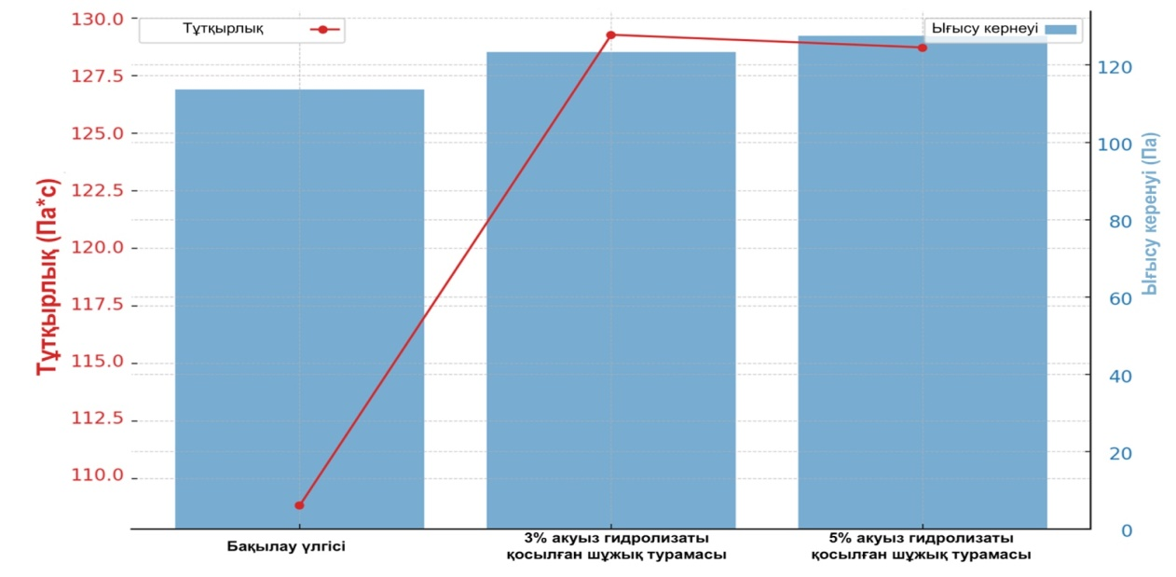

Сурет 14 – Шұжық турамасының ығысу кернеуі мен тұтқырлығы

Ақуыз гидролизаты қосылған шұжық турамасының реологиялық қасиеттеріне әсерін салыстырмалы зерттеу жүргізілді. Үлгілер турамасының шектік ығысу кернеуі мен тұтқырлығын 4-6 формулаларын пайладанып есептелді. Нәтижесінде, бақылау үлгісі 113,69 Па ығысу кернеуімен және 108,85 Па∗с тұтқырлығына ие болды. Ақуыз гидролизаты 3% көлемінде қосылған шұжық турамасының ығысу кернеуі 123,39 Па дейін және тұтқырлықтың 129,27 Па∗с дейін артуына әкелді, бұл бақылау үлгісімен салыстырғанда сәйкесінше 8,53% және 18,74% жоғары. Дегенмен, Ақуыз гидролизаты 5% көлемінде қосылған шұжық турамасының ығысу кернеуі жоғары көрсеткіштерге ие болды 127,55 Па дейін және тұтқырлық 128,72 Па∗с дейін арттырды. Бұл бақылау үлгісімен салыстырғанда ығысу кернеуінің 12,23%-ға және тұтқырлықтың 18,29%-ға артқанын білдіреді.
Осылайша, 5% ақуыз гидролизаты қосылған үлгі зерттелген үлгілер арасында ең жоғары ығысу кернеуінің мәндерін (127,55 Па) көрсетіп қана қоймай, сонымен қатар жақсартылған реологиялық сипаттамалардың оңтайлы үйлесімін көрсетті. Бұл нәтижелер дайын ет өнімдерінің өңделуі мен сапасын жақсартуға көмектесетін шұжық етінің тұтқырлығын және деформацияға төзімділігін арттыру үшін 5% протеин гидролизатын пайдаланудың артықшылығын көрсетеді.
Шұжық турамасына ақуыз гидролизаты 5% көлемінде қосу нәтижесінже бақылау үлгісімен салыстырғанда тұтқырлығын 18,29%-ға, сонымен қатар ығысу кернеуінің 12,23%-ға артуына әсер етеді. Бұл өзгерістер фарштың құрылымдық қасиеттерінің айтарлықтай жақсарғанын көрсетеді, бұл дайын ет өнімдерінің сапасына оң әсер етеді.
Ақуыз гидролизаты 3%, 5%, 7% көлемінде және 1% мөлшерінде портулак қосылып тәжірибелік үлгілер жасалды және олардың физика-химиялық, технологиялық, құрылымды механикалық қасиеттеріне зерттеулер жүргізілді.
Дайын өнімдер органолептикалық көрсеткіштер, физика-химиялық көрсеткіштер, микробиологиялық көрсеткіштер бойынша тексерілді. Тәжірибелік үлгілердің органолептикалық бағалауы жүргізілді (сурет 15).

Сурет 15 – Дайын өнімнің органолептикалық бағалауы

Тәжірибелік үлгілердің органолептикалық бағалауы ақуыз гидролизатын қосудың оңтайлы мөлшері 3% және 5% екенін көрсетті. Екі үлгінің де сыртқы түрі, консистенциясы, дәмі мен иісі жақсы болды. 7% мөлшерінде ақуыз гидролизатын қосқанда, тәжірибелік үлгілердің субөнімдерге тән ерекше дәм болды. Алынған сенсорлық бағалау нәтижелеріне сүйене отырып, 3% және 5% ақуыз гидролизаты қосылған үлгілерді зерттеуді жалғастыру туралы шешім қабылданды.
Бақылау және тәжірибелік үлгілердің химиялық құрамын зерттеу нәтижелері 20-шы кестеде берілген.
Кесте 20 – Бақылау және тәжірибелік үлгілердің химиялық кұрамы

Үлгілер атауы  Көрсеткіштер | Бақылау «Сиыр етінен жасалған»  МЕМСТ 23670- 2019 | Тәжірибе 1 (портулак ұнтағы 1%, АГ 3 %) | Тәжірибе 2 (портулак ұнтағы 1%, АГ 5 %) | Егде, қарт адамдардың  тәуліктік қанағаттандыру мөлшері, % | Геродиетика-лық өнім құрамына қойылатын талаптар,  100 г-да
Ылғалдылық, % | 63,5 | 67,37 | 65,2 | - | -
Ақуыз, % | 16,85 | 18,93 | 19,29 | 37-38 | 10,0-14,0
Май, % | 14,0 | 8,25 | 9,85 | 25-37 | 8,0-12,0
Көмірсу, % | 3,0 | 2,85 | 3,01 | 3-4 | 4,0-8,0

Адам ағзасында ақуыз мөлшері жеткіліксіз болған жағдайда, ұлпалардың құрамындағы ақуыздар ыдырай бастайды. Сол себепті ақуызды тұтынудың ұсынылған нормаларын ұстану маңызды болып табылады [1]. ДДСҰ ұсыныстары бойынша ақуыздың тұтыну нормасы тәулігіне 65-100 г немесе кунделікті қолданылатын тағамдардың 10-15%-ын құрау керек. Геродиетикалық өнімдердің құрамына қойылған формалдық талаптарды ескере отыра, арнайы бағыттағы өнімдердің құрамындағы ақуыздың массалық үлесі 10%-дан кем болмауы керек.
Ақуыздардың ең маңызды функционалды қасиеттері: ерігіштік, дисперстік жүйелерді (эмульсиялар, суспензиялар)және гельдерді жасау, адгезиялық және реологиялық қасиеттері (тұтқырлығы, серпімділігі), ылғал байланыстырушы, май байланыстырушы болып табылады. АГ-ның піскен шұжықтардың функционалды-технологиялық қасиеттеріне әсерін анықтау үшін ылғал байланыстырғыш, ылғал ұстағыш және май ұстағыш қабілетттері анықталды.
Кесте 21 – Ақуыз гидролизатын қосып жасаған геродиетикалық шұжықтардың негізгі функционалды-технологиялық қасиеттері

Үлгілердің атаулары | Көрсеткіштер, %
Үлгілердің атаулары | ЫБҚ | ЫҰҚ | МҰҚ
Бақылау үлгі | 73,12±0,36 | 69,12±0,72 | 57,18±0,51
Тәжірибе 1  Портулак ұнтағы 1%, АГ 3% | 75,62±0,84 | 73,97±0,91 | 59,13±0,83
Тәжірибе 2  Портулак ұнтағы 1%, АГ 5% | 79,13±0,62 | 80,03±0,65 | 60,05±1,01

Жануартектес ақуыз гидролизаттары кең таралған соя ақуыз изоляттарымен салыстырғанда жоғары (екі-үш есе) ылғал ұстау қабілетімен, салыстырмалы май ұстау қабілетімен және су-май эмульсиясының айтарлықтай жоғары (4-8 есе) беріктігімен сипатталады және соя ақуыздарының орнына шұжық рецептураларында қолданылуы мүмкін.
Тәжірибелік үлгілердің функционалды-технологиялық қасиеттері төменде берілген (сурет 16).

Сурет 16 – Бақылау және тәжірибелік үлгілердің функционалды- технологиялық қасиеттері

Ақуыз гидролизатының қосылуы тәжірибелік үлгілердегі ылғал байланыстыру қабілетінің жоғарылауына әкеледі және осылайша өнімнің жоғары шығымдылығын қамтамасыз етеді. Берілген нәтижелер бойынша ақуыз гидролизаты 5% мөлшерінде қосылған тәжірибелік үлгілерде өнімнің шығымы артатынын көрсетеді. Бұл ақуыз гидролизаты ылғалдың көп бөлігін байланыстыратындығымен түсіндіріледі, табиғи ет қоспаларының ерігіштігі, эмульгирлеу және гельдеу қабілеті сияқты маңызды қасиеттеріне ие және дайын өнімнің көбеюін қамтамасыз етеді.
Дайын өнім үлгілерінің минералды құрамы зерттелді. Минералды заттар ет өнімдерінің маңызды құрамдас бөлігі болып табылады. Дайын ет өнімдерінің құрамында адам ағзасына қажетті бірқатар минералдар анықталды, зерттеу нәтижелері 22- ші кестеде келтірілген.
Кесте 22 – Бақылау және тәжірибелік үлгілердің минералды құрамы

Минералды заттар | Бақылау  МЕМСТ 23670- 2019 | Тәжірибе 1  Портулак ұнтағы 1%,  АГ 3% | Тәжірибе 2  Портулак  ұнтағы 1%,  АГ 5% | Егде, қарт адамдардың  тәуліктік қанағаттан-дыру мөлшері, % | Геродиетикалық өнім құрамына қойылатын талаптар,  100 г-да
Кальций, мг | 12,45±0,05 | 12,75±0,03 | 12,95±0,08 | 1-2 | 240 – 480
Калий, мг | 351,91±0,25 | 355,65±1,03 | 363,37±0,62 | 14-15 | 500–1000
Магний, мг | 21,05±0,05 | 21,12±0,10 | 21,30±0,08 | 6-7 | 80–90
Темір, мг | 1,31±0,05 | 1,28±0,02 | 1,19±0,03 | 13-15 | 2,0-2,5
Мырыш, мг | 3,61±0,08 | 3,68±0,05 | 3,74±0,09 | 30-40 | 2,0–3,0
Фосфор, мг | 175,76±1,03 | 178,28±1,12 | 183,19±1,31 | 14-16 | 240 – 480

Ақуыз гидролизатының пайыздық қатынасының жоғарылауымен және портулак қосылуымен дайын шұжық өнімдерінің құрамында минералдардың мөлшері артады. Атап айтқанда, бақылауға қарағанда ақуыз гидролизаты 3% және 5% қосылған тәжірибелік үлгілердегі кальций мөлшері 2,4 % және 4 %-ға, фосфор 1,4 % және 4 %-ға сәйкесінше артты. Зерттелетін үлгілердің дәрумендік құрамы зерттелді (кесте 23).

Кесте 23 – Бақылау және тәжірибелік үлгілердің дәрумендік құрамы

Дәрумендер | Бақылау  МЕМСТ 23670- 2019 | Тәжірибе 1  Портулак ұнтағы 1%,  АГ 3% | Тәжірибе 2  Портулак  ұнтағы 1%,  АГ 5% | Егде, қарт адамдардың  тәуліктік қанағаттандыру мөлшері, %
В1 (тиаминхлорид), мг/100г | 0,300±0,060 | 0,415±0,083 | 0,314±0,063 | 20-30
В2 (рибофлавин), мг/100г | 0,115±0,048 | 0,120±0,050 | 0,136±0,057 | 8-9
В6 (пиридоксин), мг/100г | 0,046±0,009 | 0,055±0,011 | 0,068±0,014 | 2-3
В3 (пантотен қышқылы), мг/100г | 0,085±0,017 | 0,130±0,026 | 0,123±0,025 | 4-6
В5 (никотин қышқылы), мг/100г | 0,006±0,001 | 0,042±0,007 | 0,044±0,001 | 0,2-0,3
Е (токоферол), мг/100г | - | 0,48±0,05 | 0,47±0,03 | 3
Барлық зерттелетін үлгілер үшін дәрумендік құрамы шамалы айырмашылықтарды санамағанда бірдей шектерде болды. Дәрумендік құрамды зерттеу В5 мәндерінің айтарлықтай өскенін көрсетті. Тәжірибелік үлгілерге портулак ұнтағын қосу токоферол мөлшеріне әсер етті және 0,48±0,05 (тәжірибе 1) және 0,47±0,03 мг/100г (тәжірибе 2) болды.

3.3 Геродиетикалық шұжық өнімдерінің рецептурасын математикалық модельдеу
Геродиетикалық шұжықтардың оңтайлы рецептурасы мен технологиясын жобалау мақсатында өнімнің құрамындағы шикізат мөлшері органолептикалық бағалауына, ақуыздардың, майлардың, көмірсулардың массалық үлестері көрсеткіштеріне әсер ету факторлары экспериментті математикалық факторлық жоспарлау әдісімен зерттелді [174-175].
Көрсеткіштер (факторлар) жүйесін құру кезінде геродиетикалық пісірілген шұжықтың сапасына (Y1 - Ақуыз, %; Y2 - Май,%; Y3 - Көмірсу, %; Y4 - Органолептикалық бағалау, балл) үш фактордың әсері зерттелді: сиыр еті мөлшері (Х1), өсімдік қоспасының мөлшері (Х2), ақуыз гидролизатының мөлшері (Х3) (кесте 24).

Кесте 24 – Геродиетикалық шұжық айнымалы факторлары, олардың вариация интервалдары және шекті мәндері

Айнымалы факторлар | Белгілеулер | Деңгейлер |  |  | Вариация аралығы
Айнымалы факторлар | Белгілеулер | -1 | 0 | 1 | Вариация аралығы
Сиыр еті мөлшері, % | Х1 | 82 | 84 | 86 | 2
Өсімдік қоспасының мөлшері,% | Х2 | 0,5 | 1 | 1,5 | 0,5
Ақуыздық гидролизат мөлшері,% | Х3 | 3 | 5 | 7 | 2

Тәжірибелердің толық үш факторлы жобасы бойынша геродиетикалық пісірілген шұжықтың сапалық процесіне зерттеу жүргізілді.
Толық факторлық экспериментте алынған регрессия теңдеуі бірінші дәрежелі көпмүше (1) түрінде өрнектеледі:

$y\left(x_{1},…,x_{k}\right)=b_{0}+\sum_{i=1}^{k}{b_{i}x_{i}}+\sum_{i=1}^{k}{b_{i}x_{i}^{2}+\sum_{\begin{aligned}i,j=1 \\ (i≠j)\end{aligned}}^{k}{b_{ij}x_{i}x_{j}}}$ (10)

(10) теңдеудегі i≠j үшін екінші ретті ХiXj мүшелері әсерлерін, яғни Хi және Xj бірлескен әрекетінің Y1,Y2,Y3 және Y4 мәніне сызықтық әсерлеріне қосымша, және i=j үшін ХiXj терминдері (яғни $x_{i}^{2}$ - аргументтердің квадраттары) - i-ші аргумент өзгерген кезде Y өзгерісінің сызықты емес болуы.

Бұл жағдайда зерттелетін көрсеткішке, геродиетикалық пісірілген шұжықтың сапасына i-ші фактордың әсері (10) регрессия теңдеуінің коэффициенттерімен бағаланады.
Біздің зерттеуімізде реттелетін параметрлерлерден $Y_{i}=f\left(x_{1}, x_{2},{ x}_{3}\right), i=1,2,3$ тұратын функциясының формасы белгісіз. Көпфакторлы тәжірибелік жобаны пайдалану кезінде әдеттегідей геродиетикалық пісірілген шұжықтардың сапа көрсеткіштері процесінің бұрын айтылған сызықты еместігін ескере отырып, регрессия теңдеуі екінші дәрежелі көпмүше түрінде ұсынылған. Тәжірибе нүктелерінің жеткілікті санымен геродиетикалық пісірілген шұжықтардың сапа көрсеткіштері процесінің математикалық моделін зерттелетін параметрлердің толық квадраттық функциясы түрінде есептеуге болады.
Эксперименттік мәліметтер мен есептеулер ғылыми-зерттеу прграммаларын қолдану арқылы компьютерде жүргізілді: Statistica 12 статистикалық программа пакеттері. Сондай-ақ Excel Office программасының «Деректерді талдау» қосымшасы таңдалған көрсеткіштерді бағалауға, зерттелетін көрсеткіштердің таралу заңдылықтары туралы гипотезаны талдауға және тексеруге, графиктер мен регрессия көрсеткіштерін құруға мүмкіндік беретін (10) регрессия теңдеуі арқылы анықталады [176-178].
Модель компоненттерінің (1) оңтайлы жиынтығын таңдау Statistika 12.0 қолданбалы пакетінің көмегімен сатылы регрессия әдістерін қолдану арқылы жүзеге асырылды. Ең кең тараған және тиімді әдістер: Forward, Backward и Stepwise.
Forward әдісінде процедура ешқандай тәуелсіз айнымалыларды қамтымайтын регрессия үлгісінен басталады. Бастапқы кезеңде аргументтердің толық жиынтығынан ең үлкен ішінара корреляция коэффициенті бар айнымалы таңдалады. Нәтижесінде тәуелді айнымалымен ең жоғары ішінара корреляция коэффициенттері бар айнымалылар ақырғы регрессия теңдеуіне кезең-кезеңімен байланыстырылады.
Backward әдісі (алып тастау әдісі немесе «кері әдіс») үлгіден айнымалыларды бір-бірден шығаруға мүмкіндік береді. Процедура барлық тәуелсіз айнымалыларды қамтитын регрессия үлгісінен басталады. Маңызды емес аргументтерді алып тастау үшін жеке F-Remove критерийі пайдаланылады.
Қадамдық әдіс Stepwise регрессиядағы айнымалыны дәйекті түрде қосудан және/немесе жоюдан тұрады. Stepwise әдісі алға ілгерілеу әдісі сияқты жобаланған, бірақ әр қадамнан кейін қазіргі уақытта қолданылып жатқан айнымалылар Backward әдісі арқылы зерттеледі.
Қадамды Forward процедурасының нәтижесінде стандартталған β-коэффиценттер, табиғи масштабты регрессия b-коэффициенттері, олардың маңыздылығын тексеру үшін Стьюденттің t-тесттері және p ықтималдықтың сенімділік деңгейлері есептелді (25 кесте).
Модельге айнымалыларды, сондай-ақ өзара әрекеттесулерді және олардың центрленген мәндерінің квадраттарын енгізу 25-ші кестеде көрсетілген регрессия процедурасының қадамдарының сәйкес санында жүзеге асырылды. Процедураның әрбір кезеңінде барлық статистикалық сипаттамалар мен параметрлер пісірілген шұжықтардың сапа көрсеткіштерін бағалау үлгілері қайта есептеліп, талдау жасалды. 25-ші кестедегі стандартталған β коэффициенттері тәуелсіз айнымалылардың маңыздылығын көрсетеді.
Microsoft Excel 2013 және Statistika 12.0 программалық пакетін пайдалана отырып эксперименттік деректерді математикалық өңдеу және елеусіз коэффициенттерді жою нәтижесінде технологиялық факторлардың (Y1, Y2, Y3, Y4) сапаға тәуелділігін барабар сипаттайтын геродиетикалық пісірілген шұжықтардың көрсеткіштерінің (Х1, Х2 , Х3) регрессия теңдеулері алынды.

Кесте 25 - Геродиетикалық пісірілген шұжықтардың регрессиялық теңдеулерінің параметрлері

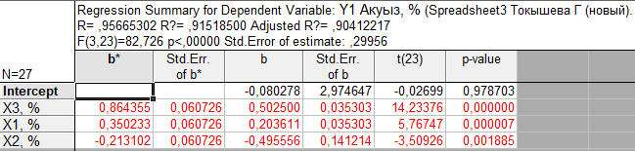

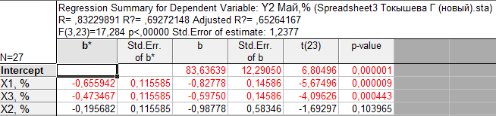

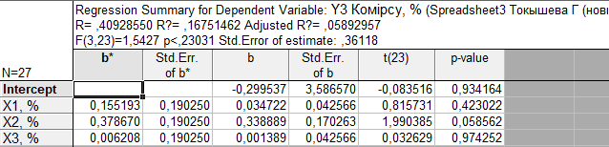

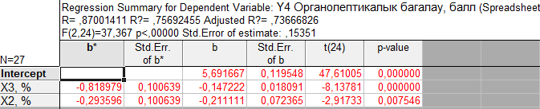

Модельдің құрылымын 25-ші кестедегі b-коэффициенттерін пайдалана отырып, біз келесі көрсеткіштер үшін кеңейтілген түрде бірнеше регрессия теңдеулерін жаза аламыз:

Y1 = -0,080278 + 0,203611*X1 - 0,495556*X2 + 0,502500*X3 (11)
Y2 = 83,63639 - 0,82778*X1 - 0,98778*X2 - 0,59750*X3 (12)
Y3 = -0,299537 + 0,034722*X1 + 0,338889*X2 + 0,001389*X3 (13)
Y4 = 5,691667 - 0,211111*X2 - 0,147222*X3 (14)
Дербин-Уотсон d-критериі көмегімен тәуелсіздікті тексереміз:

$d=\frac{\sum_{i}^{N}{(e_{i}-e_{i-1})^{2}}}{\sum_{i=1}^{N}{{e_{i}}^{2}}}$ (15)

Y1 – Ақуыздың 1%-ға ұлғаюы X1- Сиыр еті мөлшері 0,20% -ға, Х3 - Ақуыздық гидролизат мөлшері 0,50% -ға артуына, ал Х2 - Өсімдік қоспасының мөлшері 0,50% -ға азаюына әкелетінін көрсетеді.
Y2 – Майдың 1%-ға ұлғаюы Х3 - Ақуыздық гидролизат мөлшері 0,60% -ға және X1- Сиыр еті мөлшері 0,83% -ға және Х2 - Өсімдік қоспасының мөлшері 0,99% -ға азаюына әкелетінін көрсетеді.
Y3 – Көмірсудың 1%-ға ұлғаюы X1- Сиыр еті мөлшері 0,03% -ға, ал Х2 - Өсімдік қоспасының мөлшері 0,34% -ға және Х3 - Ақуыздық гидролизат мөлшері 0,001% -ға артуына әкелетінін көрсетеді.
Y4 – Органолептикалық бағалаудың 1%-ға өсуі Х3 - Ақуыздық гидролизат мөлшері 0,15% -ға және Х2 - Өсімдік қоспасының мөлшері 0,21% -ға азаюына әкелетінін көрсетеді.
25-ші кестеде келтірілген статистикалық критерийлердің мәндері 95% сенімділік ықтималдығымен алынған регрессия теңдеулері сиыр еті мөлшері, өсімдік қоспасының мөлшері және ақуыздық гидролизат мөлшері зерттелетін Y1,Y2 және Y4 параметрлерінің әсерін сенімді және барабар сипаттайтынын көрсетеді.
Көптік корреляция коэффициентінің (R = 0,8322 – 0,9566) едәуір жоғары мәндері алынған Y1,Y2 және Y4 бақыланатын параметрлері арасындағы өте тығыз байланысты көрсетеді. Детерминация коэффициенті (R² = 0,6927 – 0,9152) эксперименттік деректердегі сәйкес жауаптың вариациясының 69,3% - 91,5% - ға өзгеруін сипаттайды.
F критерий сынағының мәндері, сәйкесінше, 17,284 - 82,726-ке тең, есептелген мәндік деңгейлері p < 0,000001 алынған теңдеулердің жеткілікті жоғары жуықтау мүмкіндігін көрсетеді. (2), (3) және (5) теңдеулерінің регрессия қалдықтары үшін тізбекті корреляция коэффициенттері әлсіз және шамалы. Durbin-Watson d тестінің мәндері дәлелдегендей, сериялық корреляция жоқ деп болжауға болады. Осылайша, бақыланатын параметрлердің сенімді және адекватты регрессия теңдеулері (2), (3) және (5) алынды, олар зерттелетін Y1,Y2 және Y4 параметрлеріне әсер етуші сиыр еті мөлшерінің, өсімдік қоспасының мөлшерінің және ақуыздық гидролизат мөлшерінің технологиялық процесін жеткілікті түрде толық сипаттайды.
Геродиетикалық пісірілген шұжықтардың көрсеткіштері мен оларға әсер ететін факторлар арасындағы байланыстарды талдай отырып, көп жағдайда олардың сызықтық емес сипаты жүргізілген тәжірибеге сәйкес анықталды.
Көп өзгермелі тәуелділіктерді іздеу эксперименттік деректердің шектеулі көлемі және геродиетикалық пісірілген шұжықтардың сапасының көрсеткіштері үшін регрессия функцияларының түріне қатысты априорлық белгісіздік жағдайында жүргізілді. Мұндай жағдайларда регрессия теңдеуі екінші дәрежелі көпмүше ретінде көрсетіледі.
Көпкомпонентті факторлардың құрамына байланысты өзгеретін геродиетикалық шұжықтардың сапасы көрсеткіштерінің әрекеті 16-19 суреттерде көрсетілген.
Геродиетикалық шұжықтардың сапасы көрсеткіштерінің көрсетілген мәндерінің бірдей деңгейлері үш өлшемді сызбаларда сым торды, түрлі көлеңкелерді қолдана отырып бөлектелген. Беттік диаграмманың бұл элементтері бірдей болған жағдайда деңгейлер бірдей мағынаға ие болады.
Құрылған беттік диаграмма қоспа компоненттерінің ең жақсы комбинациясын табуға мүмкіндік береді, оны қолда бар мәндерден басқаша анықтау қиын.
16-19-шы суреттерге сәйкес, геродиетикалық шұжықтардың көрсеткіштері үшін (11)-(14) теңдеулерімен сипатталған дөңес және ойыс беттерінің тең деңгейлерінің контур сызықтары көрсетілген. Бұл сызбалар әрбір көрсеткіштің дөңес және ойыс бетінің жасырын құрылымын бағалауға, сонымен қатар зерттелетін айнымалылар арасындағы күрделі сызықты емес қатынастарды анықтауға мүмкіндік берді.
Сонымен, Y1 – ақуыз, %, үшін регрессия теңдеуі келесідей болады:
Y1 = 16,6932 - 0,2281*X2 + 0,5725*X3 + 0,0933*X2² - 0,0908*X2*X3 + 0,0021*X3² (16)

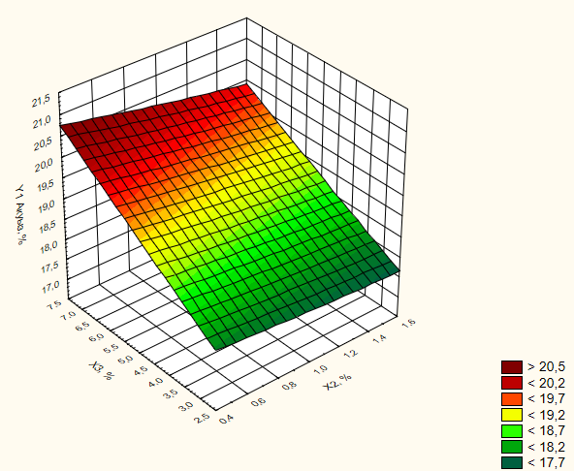 | 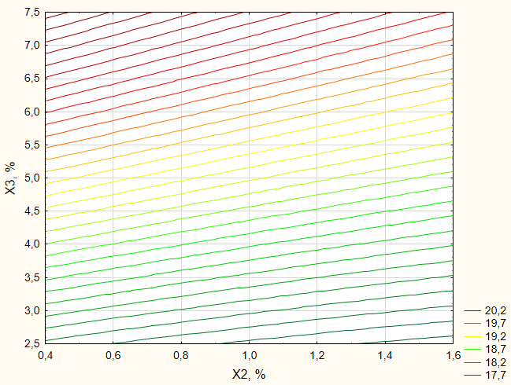

Сурет 17 – X2 және X3 факторларының Y1 оңтайландыру параметріне әсерін көрсететін кеңістік беті және тең деңгейлі сызықтары
Y2 – май, %, үшін регрессия теңдеуі келесідей болады:
Y2 = 2569,6146 - 58,8813*X1 - 20,3808*X3 + 0,3383*X1² + 0,2427*X1*X3 - 0,0604*X3²
(17)
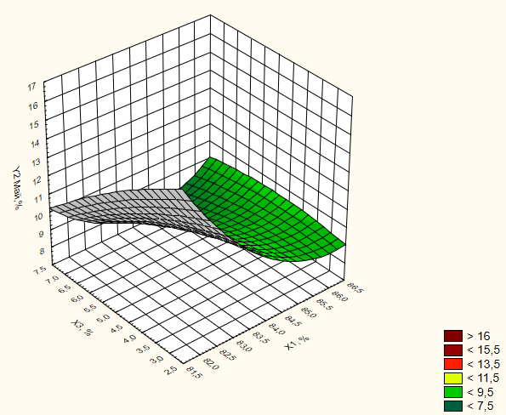 | 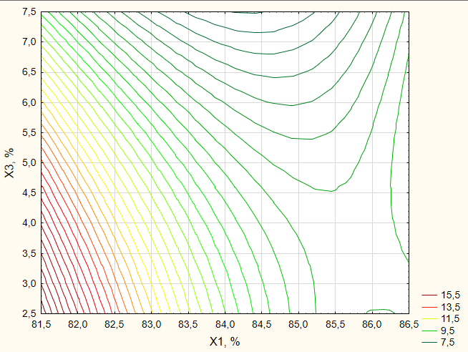

Сурет 18 – X1 және X3 факторларының Y2 оңтайландыру параметріне әсерін көрсететін кеңістік беті және тең деңгейлі сызықтары

Y3 – көмірсу, %, үшін регрессия теңдеуі келесі түрде болады:
Y3 = 574,7104 - 13,5903*X1 - 5,6367*X2 + 0,0807*X1² + 0,0683*X1*X2 + 0,1178*X2² (18)

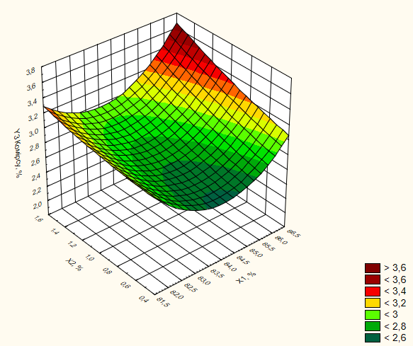 | 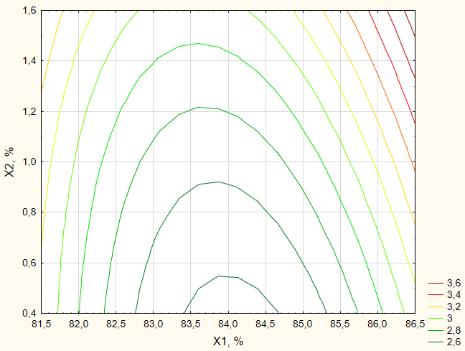

Сурет 19 – X1 және X2 факторларының Y3 оңтайландыру параметріне әсерін көрсететін кеңістік беті және тең деңгейлі сызықтары
Y4 – Органолептикалық бағалау, балл, регрессия теңдеуі мына түрде болады:
Y4 = 3,7069 + 0,5806*X2 + 0,5861*X3 - 0,3333*X2² - 0,025*X2*X3 - 0,0708*X3² (19)

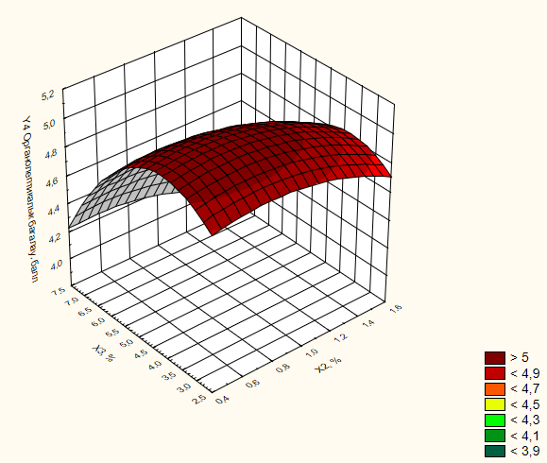 | 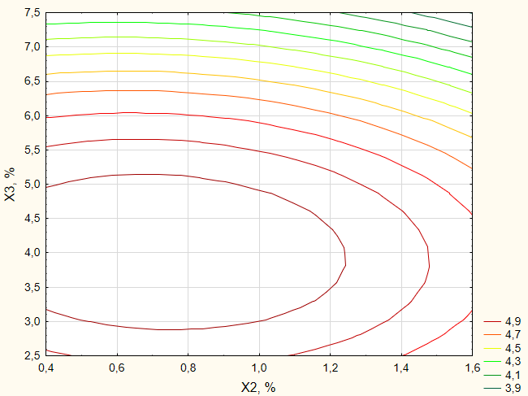

Сурет 20 – X2 және X3 факторларының Y4 оңтайландыру параметріне әсерін көрсететін кеңістік беті және тең деңгейлі сызықтары

17-20 суреттерге сәйкес түсті белгілер қарқындылық арқылы сәйкес индикатордың мәнін көрсетеді. Оларды пайдалана отырып, геродиетикалық шұжықтардың сапасы көрсеткіштерінің максималды болатын айнымалы мәндер ауқымын анықтауға болады.
Алынған модельдеу нәтижелері геродиетикалық шұжықтарды дайындауға арналған көпкомпонентті факторлардың оңтайлы құрамын ғылыми негіздеуге мүмкіндік берді. Мақсат функциясының максимумын –– ақуыздың (Y1), мәнін табу керек болды.

$\left\{\begin{aligned}Y_{1}=f_{1}\left(x_{1},x_{2},x_{3}\right)→max; \\ minx_{i}≤x_{i}≤maxx_{i}, i=1,2,3;\end{aligned}\right.$ (20)

Жоғарыда аталған есептердің оптималдық нәтижелері және төменгі және жоғарғы шектердің сандық мәндері 26-шы кестеде көрсетілген.

Кесте 26 – Геродиетикалық шұжықтарды дайындауға арналған көпкомпонентті факторлардың оптималдық шешімі

Айнымалылар | Х1 | Х2 | Х3 | У1 | У2 | У3 | У4
Оптималды мәндері | 86 | 1 | 7 | 19,0194 | 8,3794 | 3,1564 | 4,4127
Төменгі шегі | 82 | 0,5 | 3 | 17,12 | 7,46 | 2 | 4,2
Жоғарғы шегі | 86 | 1,5 | 7 | 20,92 | 15 | 3,68 | 5
Демек, оңтайлы шешім осындай жағдайларда алынған геродиетикалық пісірілген шұжықты пайдалануды айтарлықтай жақсартуға мүмкіндік береді, өйткені мұнда шекаралық шарттар толығымен қанағаттандырылады.
Осылайша, зертханалық зерттеулердің нәтижелері, жоғарыда көрсетілгендей, ең жақсы технологиялық көрсеткіштерге қол жеткізілетін геродиетикалық пісірілген шұжықтардың оңтайлы технологиялық режимдерін ғылыми негіздеуге мүмкіндік берді.

Үшінші бөлім бойынша қорытынды
Антиоксиданттық қасиетін ескере отырып, геродиетикалық шұжық рецептурасында қолдануға арналған өсімдік шикізатын таңдау ғылыми негізделген. Портулактың антиоксиданттық белсенділігі жоғары екендігі анықталды: темір йондарын қалпына келтіру қабілеті FRAP – тың мөлшері - 43,5 ± 1,0 мг GAE/г құрғақ затқа, радикалдардытежеу DPPH бойынша - 83%, бұл өз кезегінде дайын өнімнің геропротекторлық қабілетін арттырады.
Портулак құрамындағы фенолдық қосылыстардың мөлшері – 16,88 мг GAE/г, флавоноидтардың 26,33 мг рутин/г, каротиноидтардың 4,33 мг/г құрады. Портулактың геродиетикалық шұжықтың физика-химиялық қасиеттеріне әсері зерттелді. Е дәрумені концентрациясының 0,72 мг/100 г дейін өсу динамикасы байқалды.
Ақуыз гидролизатын алу үшін шикізат ретінде сиыр, жылқы және қой сирақтарын 1:1:1 қатынасында қолдану негізделді. BLT 7 ферменттік препаратын жалпы салмаққа есептегенде 1% мөлшерінде қолданудың тиімділігі таңдалды және негізделді, бұл сиыр, жылқы және қой сирақтары ақуыздарының гидролизін қамтамасыз етеді. Гидролиздің оңтайлы режимдері таңдап алынды: температура - 45°C ,уақыты 24 сағат болып белгіленді. жылқы сирақтарынан алынған гидролизаттағы ақуыздың мөлшері 80,76%, қой мен сиыр сирақтарынан жасалған гидролизаттарда ақуыз мөлшері 85,60% құрады.
Ақуыз гидролизаты 3%, 5%, 7 % және өсімдік шикізаты портулақтың 1% мөлшерінде қосылып жасалған геродиетикалық мақсаттағы пісірілген шұжықтың тәжірибелік рецептуралары МЕМСТ 23670-2019 негізінде әзірленді.
Ақуыз гидролизаты қосылып жасалған тәжірибелік үлгілердің физика-химиялық көрсеткіштері зерттелді. Ақуыз гидролизатының пайыздық қатынасының жоғарылауымен және портулак қосылуымен дайын шұжық өнімдерінің құрамында дайын егде және қарт адамдардың ағзаларына қажетті минералдардың мөлшері артады, оның ішінде кальций, фосфор, магний.
Геродиетикалық шұжық өнімдерінің құрамында өсімдік шикізатын 1%, ақуыз гидролизатының 5% мөлшері оңтайлы деп теориялық тұрғыдан негізделген және эксперименталды түрде расталған. Нәтижесінде ылғал байланыстыру қабілетінің 8,2%-ға, май ұстау қабілетінің 5%-ға артуы анықталды.
4 ӨСІМДІК ШИКІЗАТЫН ҚОЛДАНЫП ГЕРОДИЕТИКАЛЫҚ ШҰЖЫҚ ӨНІМДЕРІНІҢ ТЕХНОЛОГИЯСЫ ЖӘНЕ ДАЙЫН ӨНІМНІҢ САПАЛЫҚ КӨРСЕТКІШТЕРІН АНЫҚТАУ

4.1 Өсімдік шикізатын қолданып геродиетикалық шұжық өнімдерінің технологиясы
Ақуыз гидролизаты мен портулак ұнтағы қосылған «Баянауыл» геродиетикалық пісірілген шұжық өндірісінің технологиялық процесі «Сойылған малдарды ветеринариялық тексеру және ет пен ет өнімдеріне ветеринариялық-санитариялық сараптама қағидаларын», «Ет өңдеу кәсіпорындарында импортталған ет пен ет өнімдерін пайдалану мен өңдеудің ветеринариялық-санитариялық қағидаларын» және «Ет өнеркәсібі кәсіпорындары үшін санитариялық қағидалардын» сақтап, белгіленген тәртіпке сәйкес жүзеге асырылуға тиіс. Пісірілген шұжық өндірісінің технологиялық үрдісі келесі операцияларды қамтиды:
- шикізат пен материалдарды қабылдау және тексеру;
- шикізатты, қоспаларды, дәмдеуіштер мен материалдарды дайындау;
- ет шикізатын дайындау;
- ет шикізатын бөлшектеу, сүйектен ажырату және сіңірлеу;
- ет шикізатын ұнтақтау және тұздау;
- тартылған етті дайындау;
- қалыптау;
- термиялық өңдеуге дайындық;
- термиялық өңдеу;
- дайын өнімнің сапасын бақылау;
- орау, таңбалау;
- қаптаманың сапасын бақылау және дайын өнімді қабылдау.
- сақтау және сату.
Шикізат пен материалдарды қабылдау және тексеру.
Өндірістегі шикізат пен материалдарды, егер оларда ілеспе құжаттар болмаса немесе дұрыс рәсімделмесе, сақтау мерзімі өтіп кетсе, нормативтік құжаттаманың талаптарына сәйкес келмесе, пайдалануға жол берілмейді. Нормативтік құжатта белгіленген сақтау мерзімінің сексен пайызынан астам сақтау мерзімі бар шикізат немесе материалдар физика-химиялық және микробиологиялық зерттеулерге жіберіледі және осы зерттеулердің нәтижелері негізінде оларды пайдалану туралы қорытынды жасалады.
Ет шикізатын ілеспе құжаттарға сәйкестігін тексереді: таңбалар мен мөртабандар еттің нақты санатына сәйкестігін; термиялық жай-күйін; осы кәсіпорынға түскенге дейінгі шарттарын, сақтау мерзімдерін.
Ет шикізатының термиялық күйін сүйегі бар етте жамбас немесе жауырын бөліктерінің немесе блоктың қалыңдығындағы температураны өлшеу арқылы бақыланады
Кәсіпорынға суытылған күйде түскен ет шикізаты шұжық өндіруде пайдалану үшін салқындатылып және жетілген соң пайдалануға болады.
Еттен басқа қосымша ингредиенттер мен материалдар тексеріледі: өндірілген күні мен сақтау мерзімі, жапсырмада көрсетілген композиция және оның болуы. Өндірісте қаптаманың ақауларымен келіп түскен қосымша ингредиенттер мен материалдар белгіленген көрсеткіштерге сәйкестігі тұрғысынан зертханада тексерілмесе пайдалануға болмайды.
Ет шикізаты мен материалдарында кіріс бақылау кезінде микробиологиялық, органолептикалық, физика-химиялық көрсеткіштер, сондай-ақ бөгде қоспалар анықталады. Зерттеулер оларды өндіруге арналған тиісті нормативтік құжаттарда көрсетілген әдістермен жүргізіледі.
Тағамдық ингредиенттерді, қоспаларды, дәмдеуіштерді дайындау.
Кәсіпорынға ораусыз түскен ас тұзы қолданар алдында магнит ұстағыштары бар електер арқылы електен өткізіледі.
Натрий нитритін қолданған кезде оның ерітіндісі «Белгіленген тәртіппен бекітілген тұздау қоспаларын қолдану жөніндегі технологиялық нұсқаулыққа» сәйкес дайындалады.
Кәсіпорынға тұтастай келетін дәмдеуіштер әртүрлі конструкциялы ұсақтағыштарда ұнтақталады және тесіктердің мөлшері белгіі електен өткізіледі: қара немесе ақ бұрыш, қызыл бұрыш үшін тесіктер диаметрі 0,45 мм-ден аспайды.
Ұнтақталған дәмдеуіштердегі металл қоспаларының (бөлшектердің ең үлкен сызықтық өлшемде 0,3 мм-ден аспайтын) массалық үлесі 0,001% - дан аспауы тиіс.
Тартылған ет көлемінде дәмдеуіштердің біркелкі таралуын қамтамасыз ету үшін рецептура бойынша берілген мөлшерде өлшенген ұнтақталған дәмдеуіштерді қантпен немесе тұзбен араластыру ұсынылады.
Табиғи дәмдеуіштердің орнына қолданылатын дәмдеуіш сығындылары оларды қолдану жөніндегі технологиялық нұсқаулықтарға сәйкес белгіленген тәртіппен бекітіліп дайындалады және қолданылады.
Ащы қоспалар қолдану технологиялық нұсқаулыққа сәйкес белгіленген тәртіппен бекітіліп дайындалады және пайдаланылады.
Қаптамаларды дайындау.
Пісірілген шұжық өндіру үшін целлюлоза және полимерлі жасанды қабықтарды қолдану жөніндегі технологиялық нұсқаулықтарға сәйкес белгіленген тәртіппен бекітіліп
Шикізатты қабылдау, дефростация, жартылай ұшалар мен кесектерді тазарту және кесу, етті сүйектен ажырату және сіңірлеу.
Өсімдік шикізатын қолданып геродиетикалық шұжық өнімдерін өндіру үшін ет шикізаты ретінде бірінші сортты сіңірлен ажыратылған сиыр еті, майлы сиыр еті, сиыр майы, сирақтардан алынған ақуыз гидролизаты, өсімдік шикізаты ретінде портулак ұнтағы қолданылады.
1-4°C температураға дейін салқындатылған жартылай ұшалар мен сиыр етінің кесектері сүйектен ажыратылады. Бұл бұлшықет, дәнекер және май тіндерін сүйектерден бөлу процесі. Сүйектен ажыратудан алдын ластанған және көгерген жерлері кесіп алынады. Сиыр етін сүйектен дәстүрлі жолмен ажыратады. Сүйектердегі ет мөлшері сүйек түрлері бойынша 8% - ға дейін рұқсат етіледі. Сүйектен ажыратылған ет массасы салқындату камерасына беріледі. Әрі қарай, ет шикізаты сіңірден ажыратылуға жіберіледі. Сіңірден ажырату кезінде сиыр еті ұсақ сүйектерден, өрескел дәнекер дәнекер қабаттардан, сіңірлерден, шеміршектерден, қан тамырларынан босатылып, салмағы 400-500 г кесектерге кесіліп, дәнекер ұлпа мен майдың құрамына қарай үш сортқа сұрыпталады.
Ет шикізатын ұсақтау және тұздау
Сіңірден ажыратылған ет шикізаты ұсақталады, өлшенеді және өндірістік жерлерде ауаның температуррасы 12°С-тан жоғары емес, салыстырмалы ылғалдылығы 70% - дан жоғары емес жағдайларда тұздалады. Тұздау тордың тесіктерінің диаметрі 16-25 мм-ден ұсақталған етте жүргізіледі .
Ұсақталған сіңірден ажыратылған сиыр еті тұздалады. Ет шикізатын алдын - ала ұсақтау тұзды заттардың таралуының диффузиялық процестерін жеделдету және ылғал мен тұзда еритін ақуыздардың дисперсиялық ортаға өтуі үшін қажет. Тұздау кезінде ет тұз сақтау сапасына, микроорганизмдердің әсеріне төзімділікке ие болады, термиялық өңдеу кезінде оның ылғал сақтау қабілеті артады, бұл шұжық өндірісінде маңызды, дәмі қалыптасады.
Өнімнің қарқынды және тұрақты түсіне қол жеткізу үшін рецептура бойынша көзделген мөлшерде натрий нитриті 2,5% - дан аспайтын концентрациядағы ерітінді түріндегі тұздау қоспасының құрамында қосылады (немесе оны тартылған етті дайындау кезінде енгізеді).
Тартылған ет тұздау қоспасымен мұқият араластырылады және (2±2)°С температурада 6-дан 24 сағатқа дейін тұздауға жіберіледі.
Сиыр майы 0-4°C температураға дейін салқындатылады, содан кейін тартылған ет дайындалмас бұрын, саңылаулардың диаметрі 2-3 мм болатын тор арқылы ұсақталады.
Тартылған етті дайындау.
Тартылған етті дайындау кезінде ет шикізаты, тағамдық ингредиенттер мен қоспалар, дәмдеуіштер, су (мұз) тұздалған кезде қосылған тұз қоспасын немесе ас тұзын немесе тұзды ерітіндіні ескере отырып, рецептураға сәйкес өлшенеді.
Тартылған ет куттерде екі кезеңде дайындалады.
Бірінші кезеңде 5-7 минут ішінде майсыз шикізат - ұсақталған сиыр еті, судың бір бөлігі (мұз) өңделеді . Өңдеудің бірінші кезеңіндегі шикізаттың оңтайлы температурасы 3-тен 5°С-қа дейін.
Өңдеудің екінші кезеңінде сиыр майы, судың (мұздың) қалған бөлігі енгізіліп, 3-5 минут ішінде өңделеді, біртіндеп дәмдеуіштер, портулак ұнтағы (100 кг шикізатқа 1% мөлшерінде) және 100 кг шикізатқа 5% мөлшерінде ақуыз гидролизаты ұнтағы қосылады. Тартылған етті дайындаудың жалпы ұзақтығы-8-12 минут. Кесудің оңтайлы ұзақтығы-бұл жабысқақтық, тартылған суды байланыстыру қабілеті, шұжықтардың консистенциясы мен шығымы сияқты көрсеткіштер максимумға жетеді.
Өңдеудің екінші кезеңінде сиыр майы, судың (мұздың) қалған бөлігі енгізіліп, 3-5 минут ішінде өңделеді, біртіндеп дәмдеуіштер, портулак ұнтағы (100 кг шикізатқа 1% мөлшерінде) және 100 кг шикізатқа 5% мөлшерінде ақуыз гидролизаты ұнтағы қосылады. Тартылған етті дайындаудың жалпы ұзақтығы-8-12 минут. Кесудің оңтайлы ұзақтығы-бұл жабысқақтық, тартылған суды байланыстыру қабілеті, шұжықтардың консистенциясы мен шығымы сияқты көрсеткіштер максимумға жетеді.
Дайын тартылған еттің рН мәні 5,6-дан 6,2-ге дейін болуы керек.
Термиялық өңдеуге дайындық.
Термиялық өңдеуге дайындық кезінде қалыптау, қалыптарды толтыру, қалыпталған бұйымдарды жақтауларға ілу (табиғи немесе жасанды ақуыз қабығындағы шұжықтар үшін) жүзеге асырылады.
Қалыптау.
Қабықтарды тартылған етпен толтыру вакуумдауды қолдана отырып, шприцтерде ұсынылады.
Батондар жіңішке таяқтарға ілініп, сырғып кетпес үшін, жақтауларға қойылады және термиялық өңдеуге жіберіледі.
Нығыздау.
Қалыптаған шикі батондардағы тартылған ет тығыздалу үшін 0°С-тен 4°С градусқа дейін температурада, 80-85% салыстырмалы ылғалдылықта 2 сағатқа дейін қысқа мерзімді шөгу ұсынылады.
Термиялық өңдеу.
Қуыру 85-95°C градуста батон ішіндегі температура 45°C градусқа жеткенше жүргізіледі.
Шұжық батондарын пісіру. жылыту ортасының (бу, су) температурасы 75-80°С, ауа ылғалдылығы 100% , батон ортасында 70-72°С температураға жеткенге дейін пісіреді.
Салқындату.
Пісіру аяқталғаннан кейін шұжықтар дереу салқындатылады. Салқындату температурасы 15°С-тан аспайтын суық ағын сумен және/немесе температурасы 0-ден 8°С-қа дейінгі, ауаның салыстырмалы ылғалдылығы 95% жағдайларда (салқындату камераларында) өнімнің ортасында 8°С-тан аспайтын температураға жеткенге дейін жүргізіледі
Сапаны бақылау.
Дайын өнімдерді органолептикалық көрсеткіштер МЕМСТ Р 53159, МЕМСТ Р 53161, МЕМСТ Р ИСО 8588, МЕМСТ 9959; физика-химиялық және микробиологиялық көрсеткіштер МЕМСТ Р 51447, МЕМСТ 9792, МЕМСТ 31904, МЕМСТ 32164 бойынша тексеріледі.
Тәжірибелік үлгілер берілген технологиялық сұлба арқылы жасалды (сурет 21).
Ет шикізаты
Бөлу, етті сүйектен ажырату, сіңірден ажырату
Ұсақтау d=2-8мм
Тұздау t=4°C, τ=18 сағ
Куттерлеу τ=12 мин
Шприцтеу
Нығыздау t=2-8°C, τ=2ч
Қуыру t=85-95°C,
t_{батон ішінде} =45°C
Түкті субөнімдер
Тазалау, жуу
Кесу, m=80-100г
Майсыздандыру
t=60-65°С, 45-50 мин

Суыту t=45°С-дейін

Ферменттік гидролиз
Фермент BLT 7 1%
t=45°С, τ=24 ч

Орап-қаптау
Суыту t _{батон ішінде}=15°C
Пісіру t=75-85°C,
t _{батон ішінде} =72°C
Ферменттік кешенді инактивациялау
t=95±2°С, τ=30 мин
Сұйық ақуыз гидролизатын алу
Кептіру
Портулак ұнтағы

Сақтау, t =0-6°C, τ= 120 сағ

Сурет 21 – «Баянауыл» геродиетикалық шұжық өнімдерін өндірудің технологиялық сұлбасы

«Баянауыл» геродиетикалық шұжық өнімдерінің рецептурасы негізінде МЕМСТ 23670- 2019 бойынша өндірілетін сиыр етінен жасалған шұжық рецептурасы алынды (кесте 27).

Кесте 27 – «Баянауыл» геродиетикалық шұжық өнімдерінің рецептурасы

Шикізат | Бақылау  «Пісірілген шұжық өнімдері»  МЕМСТ 23670- 2019 | Тәжірибе 1  Портулак ұнтағы 1%,  АГ 5%
Сінірінен ажыратылған сиыр еті жоғары сұрып, кг | 70 | 70
Сінірінен ажыратылған сиыр еті бірінші сұрып , кг | 15 | 11
Сиыр майы, кг | 12 | 10
Ақуыз гидролизаты, кг |  | 5
Құрғақ портулак ұнтағы, кг |  | 1
Ас тұзы, кг | 2,1 | 2,1
Натрий нитриті, кг | 0,05 | 0,05
Қант, кг | 0,19 | 0,19
Қара бұрыш, кг | 0,15 | 0,15
Кардамон н/е мускат жаңғағы, кг | 0,2 | 0,2

«Баянауыл» геродиетикалық шұжық өнімдері рецептурасының компоненттері ретінде жоғары және бірінші сортты сиыр еті, сиыр майы, портулак, ақуыз гидролизаты және басқа да қосалқы ингредиенттер қолданылды.

4.2 Дайын өнімнің тағамдық және биологиялық құндылықтарын анықтау
Жетілдірілген технологияға сәйкес өсімдік шикізаты ретінде құрғақ портулак ұнтағы мен ақуыз гидроолизатын қолдана отырып, «Баянауыл» геродиетикалық пісірілген шұжықтың тәжірибелі партиясы жасалды және оның органолептикалық көрсеткіштері зерттелді. Бақылау үлгісі ретінде МЕМСТ 23670 - 2019 «Пісірілген шұжық өнімдері» бойынша өсімдік шикізаты мен ақуыз гидролизатын қоспай жасалған шұжық болды.
Өсімдік шикізаты мен ақуыз гидролизатын қолдана отырып өңдірілген «Баянауыл» геродиетикалық шұжықтың органолептикалық бағалауы қабылданған әдістемеге сәйкес 5 балдық жүйе бойынша жүргізіліп, нәтижелері 28-ші кестеде көрсетілген.

Кесте 28 – «Баянауыл» геродиетикалық шұжығының органолептикалық бағалау нәтижелері

Көрсеткіштер  Үлгілер | Дәмі | Иісі, дәмі | Сыртқы түрі | Консис-тенциясы | Кескендегі түрі | Шырынды-лық
Бақылау үлгісі | 5 | 4,8 | 4,8 | 4,9 | 4,8 | 4,7
«Баянауыл» геродиетикалық шұжығы | 4,9 | 4,8 | 4,8 | 5 | 4,9 | 4,9

«Баянауыл» геродиетикалық шұжықтың дегустациялық бағалауы дайын өнімнің жоғары органолептикалық сипаттамаларын көрсетті.
Органолептикалық бағалау нәтижелері шұжықтардың түс сипаттамаларын және құрылымдық механикалық көрсеткіштерді зерттеу нәтижелерімен сәйкес келеді. Түс сипаттамалары мен құрылымдық-механикалық көрсеткіштерді зерттеу нәтижелері 29-ші кестеде және сурет 21-де көрсетілген.
Түс сипаттамаларын өлшеу нәтижесінде Lab негізгі түстер жүйесі алынды: L түстің қарқындылығын (ашықтығын), a – қызару немесе жасылдандыру дәрежесін, b – сарғыштық немесе көк түс дәрежесін анықтайды . Бұл үстердің сандық көрсеткіштері, олардың негізігде түстердің толық айырмашылықтары Δε формула бойынша есептелген :

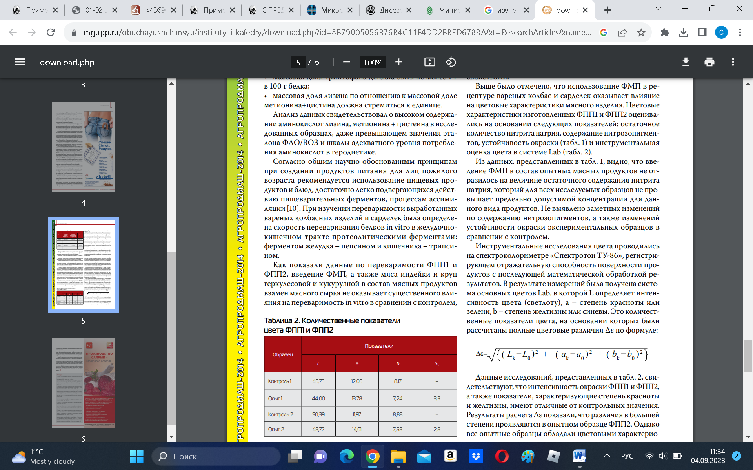 (21)
Түс қанықтығын Lab түстер жүйесі бойынша зерттеу нәтижелері 29-шы кестеде берілген.

Кесте 29 – Өсімдік шикізатын қолданып жасалған геродиетикалық шұжық өнімдерінің түстік сипаттамалары

Жарықпен әсер етуден бұрын түстік сипаттамалар |  |  | Жарықпен әсер етуден кейін түстік сипаттамалар |  |  | Түс тұрақтылығы, %
L-ашықтық | a-қызғылт | b-сарғыштық | L-ашықтық | a-  қызғылт | b-сарғыштық | Түс тұрақтылығы, %
64,04±0,43 | 15,35±0,40 | 11,59±0,53 | 62,58±0,60 | 14,07±0,44 | 13,82±0,40 | 89,96±1,47
29-шы кестеде келтірілген зерттеу нәтижелері ашықтық пен қызғылт мәндері тиісінше 2% және 8% шамасында айтарлықтай төмендемегенін көрсетеді. Сонымен қатар, сарғыштық, керісінше, жарықпен әсер еткен кезде жоғары мәндерге ие болды (20%). Берілген зерттеу нәтижелері дайын өнімнің түсі тұрақты екенін көрсетеді, яғни ақуыз пигменттерінің тотығуына жол бермейтін, тотығуға қарсы қасиеті бар портулак ұнтағын енгізумен байланыстыруға болады.
Осылайша, жүргізілген зерттеулердің нәтижелері бойынша өсімдік шикізатын енгізу дайын өнімде қажетті түс сипаттамаларының кешенінің қалыптасуына оң әсер етеді, сонымен қатар натрий нитритінің ыдырау процестерін және нитрозопигменттердің түзілуін күшейтеді, олардың тұрақтылығын арттырады деген қорытынды жасауға болады.
Өсімдік шикізатын қолдана отырып, геродиетикалық шұжықтың құрылымдық-механикалық сипаттамалары туралы мәліметтер 22-ші суретте көрсетілген. Алдынған нәтижелер өсімдік шикізаты мен ақуыз гидролизатын енгізу арқылы үлгілердің жұмсақ консистенциясына қол жеткізілгенін көрсетеді. Дайын өнімнің құрылымдық-механикалық сипаттамаларын зерттеу барысында дайын өнімді кесу кернеуі көрсеткіштері зерттелді (cурет 22).

Сурет 22 – «Баянауыл» геродиетикалық шұжығының кесу кернеуінің көрсеткіштері

«Баянауыл» геродиетикалық шұжығының құрылымды-механикалық қасиеттерін зерттеу нәтижесінде кесу кернеуі 38,5±0,15 кПа құрады. Құрғақ портулак ұнтағын және ақуыз гидролизатын енгізу арқылы жасалған шұжықтың кесу кернеуі пісірілген шұжыққа сәйкес болатынын және бақылаумен салыстырғанда 2%-ға төмен екені анықтады .
Өсімдік шикізаты портулак және ақуыз гидролизат қосылып жасалған «Баянауыл» геродиетикалық шұжығының сапалық көрсеткіштерінің нәтижелері келесі кестелерле көрсетілген.

Кесте 30 – «Баянауыл» геродиетикалық шұжығының химиялық құрамы

Көрсеткіштер атауы | Бақылау үлгісі | «Баянауыл» шұжығы
Ылғалдың массалық үлесі, %  Майдың массалық үлесі, %  Ақуыздың массалық үлесі, %  Көмірсудің массалық үлесі, % | 63,5±1.2  14,0 ±2.1  16,85±2.3  3,00 | 65,2  9,85  19,29  3,01

Ет өнімдерінің толық ақуыздың негізгі көздерінің бірі болып табылады, олардың құрамында 11-22% шамасында ақуыз мөлшері болады. Ет пен ет өнімдерінің құрамына қарапайым және күрделі ақуыздар, соның ішінде суда, тұзда және сілтіде еритін ақуыздар кіреді, мысалы, суды ұстап тұру, ісіну және ерігіштік сияқты маңызды функцияларды, сондай-ақ өнімнің түсіне жауап беретін күрделі пигментті ақуыздарды қамтамасыз етеді. Ақуыздар химиялық және кеңістіктік құрылымымен ғана емес, сонымен қатар бөлшектердің өлшемдерімен, сондай-ақ молекулалардың пішінімен де ерекшеленеді. Соңғысы екі топты қамтиды: фибриллярлы және глобулярлы, физикалық-химиялық қасиеттерімен, ең алдымен суда ерігіштігімен, сулы-тұзды ерітінділерімен және полярлы еріткіштердің сулы ерітінділерімен, сондай-ақ денатурация, гидролиз және басқа түрлендірулермен сипатталады. Суда еритін ақуыздарға бұлшықет ұлпасы ақуыздарының альбумин фракциялары (миозин, миоглобин, миоглобин, глобулин) жатады. Осыған байланысты өнімнің қажетті технологиялық қасиеттерін сақтау және алу үшін функционалдық-технологиялық қасиеттерді (ФТҚ) тиісті деңгейде ұстап тұру қажет. Сондықтан фракциялық құрамды бөлу процесін, әсіресе оның жалпы қабылданған нормалардан ауытқуын түсіну өнімнің ФТҚ-терін тұрақтандыруға және қажетті сапаны құруға көмектеседі.
Саркоплазмалық ақуыздардың арақатынасын салыстырмалы зерттеу нәтижелері бойынша ақуыз фракцияларының құрамындағы өзгерістердің динамикасын зерттеу бұлшықет ұлпасынан саркоплазма ақуыздарын төмен иондық күштің буферлік ерітіндісімен алуға және суда еритін, тұзда еритін және сілтіде еритін ақуыздардың фракцияларын алуға негізделген, содан кейін олардың санын Къельдал әдісімен анықтау 31-ші кестеде келтірілген.

Кесте 31 – «Баянауыл» геродиетикалық шұжығы ақуыздарының фракциалық құрамы

Көрсеткіштер атаулары | Бақылау үлгісі | «Баянауыл» геродиетикалық шұжығы
Суда ерігіш ақуыздар, %  Тұзда ерігіш ақуыздар, %  Сілтіде ерігіш ақуыздар, % | 3,80  2,65  9,36 | 4,20  1,72  13,10

«Баянауыл» геродиетикалық шұжығы фракциялардың ең көп саны сілтіде ерігіш ақуыздар, ең аз тұзда ерігіш ақуыздар оқшауланған, бұл дайын өнімнің құрамында коллагеннің болуын растайды. Көбінесе дәнекер ұлпаның ақуыздары деп аталатын сілтіде ерігіш ақуыздар немесе строма ақуыздары бұлшықет құрылымын қолдайтын тірек ретінде қызмет етеді. Строманың негізгі ақуызы-коллаген. Эластин мен ретикулин строманың кішкене бөлігін құрайды. Бұл ақуыздардың барлығы суда және тұзды ерітінділерде ерімейді.
Ақуыздың фракциялық құрамын зерттеу нәтижесінде алынған келесі мәндер 23-ші суретте көрсетілген.
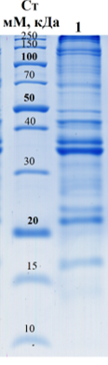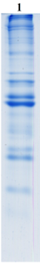
Ст 1 2

Сурет 23 – Зерттелетін үлгілердің бір өлшемді электрофореграммасы

Шартты белгілер: Ст-молекулалық масса стандарты: 250, 150, 100, 70, 50, 40, 30, 20, 15, 10 кДа (жоғарыдан төмен), 1-закол 6 мкл, зак 2-закол 4 мкл (үлгі).
Бөлініп алынған ақуыздардың фракциялары негізінен сиыр етіне қатысты болды, Толық тізім В қосымшасында берілген, сонымен қатар бұл үлгіде портулак тұқымдасына жататын ақуыздар анықталды (кесте 32).

Кесте 32 – Тәжірибелік үлгілерде анықталған портулак тұқымдасына жататын ақуыздар

Ақуыздың атауы | Геннің атауы | Шығуы | Молекулярлық массасы, кДа
4,5-ДОФА диоксигеназа экстрадиол | DODA | Portulaca grandiflora | 29,92
Ірі тізбекті рибулозобисфосфаткарбоксилаза | rbcL | Trianthema portulacastrum | 53,13
Матурасе К | matK | Portulaca oleracea | 60,87

Нәтижесінде, компьютерлік денситометрияның көмегімен 158 ақуыз фракциясы оқшауланған, негізгі ақуыздар Bos taurus (Bovine) түріне жатады. Бұл үлгінің құрамымен расталады. Өсімдік гендеріне жататын 3 ақуыз (фермент) бөлініп алынды:
- Үлкен тізбекті рибулозобисфосфат карбоксилаза
- 4,5-ДРОФА диоксигеназа эстрадиол
- Матурасе К.
Рибулозобисфосфаткарбоксилаза (РБФК): өсімдік жапырақтарының негізгі ферменті болып табылады [179]. РБФКО ақуызын емдік және тағамдық мақсаттарда қолдану әлі де аз назар аударады, дегенмен аминқышқылдарының құрамы бойынша РБФКО ақуызы сүт казеиніне жақын екендігі бұрыннан байқалған. Гендік инженерия әдістерін қолдана отырып, ақуызды маңызды аминқышқылдарымен байыту мүмкіндігі осы тұрғыдан ерекше болып көрінеді.
4,5-ДОФА диоксигеназа эстрадиол: ферменттің кинетикалық қасиеттері бетулин қышқылының түзілуімен сипатталады (олар басқа өсімдіктерде антоцианин рөлін атқарады), беталаиндердің өсімдік пигментінің құрылымдық, хромофорлық және биоактивті бірлігі [180]. Беталаиндер-радикалға қарсы белсенділігі күшті молекулалар. Тері мен бауырдағы ісік түзілуі дәлелденді болып табылады тышқандардың диетасындағы пигменттердің өте төмен концентрациясында тежеледі [181]
Матураза К (matK) - өсімдіктердің пластикалық гені. Ол кодтайтын ақуыз-органелланың интрон-матуразасы, II топ интрондарын біріктіретін ақуыз. Ол II топтағы интрондарды in vivo байланыстыру үшін қажет [182].
«Баянауыл» геродиетикалық шұжық ақуызын кешенді зерттеу үшін аминқышқылды құрамы анықталды (сурет 24).

Сурет 24 - «Баянауыл» геродиетикалық шұжығының бақылау үлгісімен салыстырмалы аминқышқылды құрамы

Зерттеу нәтижелері «Баянауыл» геродиетикалық шұжығының құрамында глициннің, глутамин қышқылының, лизиннің, яғни негізінен коллагенде кездесетін аминқышқылдарының жоғары деңгейін көрсетеді. Бұл негізінен сілтіде еритін ақуыздардың басым болуымен расталады.
Геродиетикалық шұжықтың биологиялық құндылығын сипаттайтын аминқышқылды скор көрсеткіштері 33-ші кестеде берілген

Аминқышқылдар | Аминқышқылды скор, %
Аминқышқылдар | Бақылау | «Баянауыл» геродиетикалық шұжығы
Валин | 72,4 | 90,5
Изолейцин | 161,6 | 153,8
Лейцин | 83,9 | 85,7
Лизин | 110,1 | 124,3
Метионин+Цистеин | 93,3 | 111,2
Треонин | 158,8 | 134,1
Фенилаланин+тирозин | 82,4 | 89,4
КРАС | 36,5 | 27,0
БҚ, % | 63,5 | 73,0
Кесте 33 - «Баянауыл» геродиетикалық шұжығының аминқышқылды скор нәтижелері

Геродиетикалық шұжықтың аминқышқылды скор нәтижелері бойынша дайын өнімнің құрамындағы шектелген алмастырылмайтын аминқышқылдар қатарына лейцин 85,7 %, Фенилаланин+тирозин 89,4 % және валин 90,5 % жатады.
Геродиетикалық өнімдерге қойылатын басқа талаптар-олардың жеңіл шайнауы және жоғары сіңімділігі.
Азық-түліктің биологиялық құндылығын анықтайтын негізгі көрсеткіштердің бірі – протеолитикалық ферменттердің асқазан-ішек жолындағы ақуыздарды сіңіру дәрежесі. Ақуыздардың in vitro ас қорыту ферменттерімен қорытылуын анықтау нәтижелері ағзадағы ақуыздардың ыдырау дәрежесін болжауға мүмкіндік береді. Нәтижелер геродиетикалық шұжықтың тәжірибелік үлгілердің бақылаумен салыстырғанда пепсин мен трипсиннің ас қорытуының біршама жоғары мәнімен 34-ші кестеде сипатталып көрсетілді

Кесте 34 – «Баянауыл» геродиетикалық шұжығының қорытылуын бағалау нәтижелері

Атауы | Бақылау үлгісі  С, мкг/мл | «Баянауыл» шұжығы  С, мкг/мл
Гидролиздің 1кезеңі (пепсин) | 683,8±11,5 | 728,1±22,9
Гидролиздің 2 кезеңі (трипсин) | 347,6±2,4 | 392,5±7,8

Зерттеу барысында геродиетикалық пісірілген шұжық өнімдерінің тәжірибелік және бақылау үлгілерінің ақуыздарының қорытылуына салыстырмалы талдау жүргізілді. Өсімдік шикізаты портулак пен ақуыз гидролизаты қосылған өнімдер протеолитикалық ферменттердің (пепсин мен трипсин) әсерінен тирозиннің жоғары концентрациясымен сипатталатыны анықталды – 728,1 мкг/мл-ден (гидролиздің алғашқы үш сағаты ішінде) 392,5 мкг/мл-ге дейін (гидролиздің 6 сағаты ішінде), бұл осы өнімдер ақуыздары қорытылуының жоғары дәрежесін көрсетеді. Алынған нәтижелерге сай шұжық өнімдерінің тәжірибелік үлгілерінде гидролизденген ақуыздардың коллаген кешенін қолдану, тирозин концентрациясы макромолекулалардың ас қорыту ферменттерінің әсерін арттырды, осылайша өнімнің қорытылуын жақсартады. Нәтижелер гидролизденген жануартектес ақуыздарының асқазан-ішек жолдарының ас қорыту ферменттерінің әсерінен оңай ыдырау, қанға оңай сіңетін пептидтер мен бос аминқышқылдарын түзу қабілеті туралы әдеби дәлелдерге сәйкес келеді.
Ет өнімі сапасының келесі маңызды көрсеткіші – ол май қышқылының құрамы. Зерттеудің бұл аспектісінде сәйкесінше омега-3/омега-6-ға жататын линолен және линол қышқылдарының құрамы үлкен қызығушылық тудырды. Бұл май қышқылдары портулак құрамында табылды және олардың дайын өнімде болуы өсімдік шикізатын қосудың орындылығын дәлелдеді. Май қышқылының құрамын зерттеу нәтижелері 35-ші кестеде берілген.

Кесте 35 – Өсімдік шикізаты қосылып жасалған геродиетикалық шұжықтың май қышқылды құрамы

№ | Көрсеткіштердің атауы | Май қышқылды құрамы  (массалық үлесі, %)
№ | Көрсеткіштердің атауы | Бақылау | «Баянауыл» шұжығы
1 | Миристин қышқылы С_{14:0} | 1,8±0,4 | 1,7±0,4
2 | Миристолеин қышқылы С_{14:1} | 0,2±0,4 | 0,1±0,4
3 | Пентадекан қышқылы С_{15:0} | 0,2±0,4 | 0,2±0,4
4 | Пальмитин қышқылы С_{16:0} | 23,5±0,4 | 21,3±2,1
5 | Пальмитолеин қышқылы С_{16:1} | 3,2±0,2 | 3,5±0,4
6 | Маргарин қышқылы С_{17:0} | 1,1±0,1 | 0,6±0,4
7 | Гептадецен қышқылы С_{17:1} | 0,1±0,4 | 0,2±0,4
8 | Стеарин қышқылы С_{18:0} | 6,1±1,4 | 6,4±2,1
9 | Олеин қышқылы С_{18:1} | 33,2±0,5 | 30,1±2,1
10 | Линол қышқылы С_{18:2ω6} | 29,9±2,1 | 32,2±2,1
11 | Линолен қышқылы С_{18:3ω3} | 2,3±0,4 | 2,8±0,4
12 | Арахин қышқылы С_{20:0} | - | 0,1±0,4
13 | Тимнодон қышқылы C20:5 | - | 0,5±0,4
14 | Эйкозадиен қышқылы С_{20:2ω6} | - | 0,3±0,4
15 | Трикозан қышқылы С_{23:0} | 0,2±0,4 | 0,3±0,4

Жүргізілген зерттеулер нәтижесінде 36 май қышқылынан тек 14 көрсеткіш маңызды концентрацияда бөлінді. Қанықпаған қышқылдардың мөлшері 33,8 % құрайды, қаныққан қышқылдардың мөлшері 30,6–50% құрайды, омега қышқылдарының мөлшері 35,3% құрады, омега-6 мен омега-3 қатынасы рұқсат етілген диапазонда (омега-6-дан омега-3-ке дейін 4: 1-ден 15: 1-ге дейін) 9 : 1, оңтайлы денсаулық үшін өте маңызды
Дайын өнім майларының тотығуын болдырмау үшін 7 күн ішінде тотығу бұзылуының динамикасы зерттелді. Бұл зерттеудің мақсаты 7 күн бойы салқындатылған сақтау кезінде майлар мен ақуыздардың тотығуына қарсы портулак ұнтағының (Portulaca oleracea L.) қорғаныс әсерін бағалау болды.
Өсімдік шикізаты қосылған геродиетикалық шұжықтың тотығып бұзылуының динамикасы келтірілген (сурет 25).
Пероксид саны, мэкв/кг
Сақтау мерзімі, тәулік

Сурет 25 - Геродиетикалық шұжық өнімдерін сақтау кезіндегі асқын тотығу санының өзгерісі

Нәтижелерді бағалау кезінде пероксид санының жинақталуы төмен қарқынмен жүреді деген қорытынды жасауға болады, мұны ақуыздарда да, майларда да, тотығу процестерін баяулататын 1% портулак шикізатының құрамына енгізілуімен байланыстыруға болады.
Қазіргі уақытта синтетикалық антиоксиданттар ет өнеркәсібінде майлар мен ақуыздардың тотығуын бәсеңдету үшін кеңінен қолданылады. Алайда, тұтынушылар бұл синтетикалық антиоксиданттарға олардың токсикологиялық әсеріне байланысты алаңдайды. Тиісінше, табиғи антиоксиданттарды синтетикалық антиоксиданттармен салыстырғанда денсаулық қауіпсіздігі үшін қолдануға болады.
Портулак ұнтағы жақсы антиоксиданттық белсенділікке ие, өйткені оның құрамында полифенолдар, шағын тізбекті органикалық қышқылдар және сахаридтер бар. Потенциалды табиғи антиоксидант ретінде портулак синтетикалық антиоксиданттармен салыстырғанда жақсы тұрақтылықты, уыттылықты және дәрілік құндылықты қоса алғанда, жоғары қасиеттерге ие және сонымен қатар ол танымал төмен калориялы өнім болып табылады және емдік қасиетке ие [183-185].
Адамның тағамдық компоненттерге деген физиологиялық қажеттіліктерін қанағаттандыру қабілетінен басқа, геродиетикалық тамақ өнімдері қауіпті химиялық, радиоактивті, биологиялық заттар мен олардың қосылыстарының құрамы бойынша денсаулыққа қауіпсіз болуы керек. Дайын өнімнің қауіпсіздігін бағалау үшін 1 г өнімге вегетативті аэробты және факультативті анаэробты микроорганизмдердің санын анықтау үшін микробиологиялық талдау жүргізілді. Талдау "Ветеринариялық бақылау және қадағалау комитеті" жанындағы «Астана қаласындағы Республикалық ветеринариялық зертхана» ШЖҚ РМК зертханаларында жүргізілді. Бақылау және тәжірибелік үлгілердің 85% салыстырмалы ылғалдылықта 5°C температурада 7 күн сақтағаннан кейін зерттелді. Зерттеу нәтижелері 44-ші кестеде келтірілген.
Микробиологиялық көрсеткіштер бойынша тәжірибелік үлгілер ТР ТС 021/2011 талаптарына сәйкес келеді (Кесте 36).

Кесте 36 – Дайын өнімнің қауіпсіздік көрсеткіштері

Көрсеткіштер атауы,  өлшем бірліктері | Нәтижелер | Зерттеу әдістері
Токсикалық элементтер, мг/кг:
- кадмий | Анықталмады | МЕМСТ 30178-96
- мышьяк | Анықталмады | МЕМСТ 26930-86
- қорғасын | Анықталмады | МЕМСТ 30178-96
- сынап | Анықталмады | МЕМСТ 26927-86
Микробиологиялық көрсеткіштер:  - МАФАнМС, КОЕ/г | 1*10² | МЕМСТ 10444.15-94

Мезофильді аэробты және факультативті-анаэробты микроорганизмдердің саны 36-шы кестеде келтірілген қауіпсіздік көрсеткіштерінің нәтижелері бойынша әзірленген өнім тұтынушылардың денсаулығы үшін қауіпсіз деп айтуға болады. Ауыр металдардың, радионуклидтердің құрамы белгіленген шектерде болды, бұл өндірісте жануарлардан алынатын жоғары сапалы шикізатты пайдалануды көрсетеді.
Геродиетикалық шұжықтан алынған микробиологиялық көрсеткіштері бастапқы шикізаттың, өндіріс процесінің технологиялық режимдері мен параметрлерінің сақталуын көрсетеді.

4.3 Геродиетикалық шұжық өнімдерін өндірудің экономикалық тиімділігін есептеу
Өсімдік шикізатын қосып, 1000 кг геродиетикалық пісірілген шұжықтың өндірістік құны есептелген. Өзіндік құнға шикізат шығындары, негізгі материалдар, технологиялық қажеттіліктерге арналған энергия шығындары және басқалары кіреді.
Өнімнің шығымы тұздалмаған шикізат массасының бақылау 112%, тәжірибелік үлгілерде 115% . Шикізат пен негізгі материалдарға арналған шығындар 37-ші кестеде берілген.

Кесте 37 – 100 кг дайын өнім өнім алу үшін шикізат шығымы

Шикізат | 100 кг өнімге шикізат шығымының нормасы, кг
Шикізат | Бақылау  «Пісірілген шұжық өнімдері»  МЕМСТ 23670- 2019 | Тәжірибе 1  Портулак ұнтағы 1%,  АГ 5%
Сінірінен ажыратылған сиыр еті жоғары сұрып, кг | 72 | 72
Сінірінен ажыратылған сиыр еті бірінші сұрып , кг | 15 | 12
Сиыр майы, кг | 13 | 10
Ақуыз гидролизаты, кг |  | 5
Құрғақ портулак ұнтағы, кг |  | 1
Ас тұзы, кг | 2,1 | 2,1
Натрий нитриті, кг | 0,05 | 0,05
Қант, кг | 0,19 | 0,19
Қара бұрыш, кг | 0,15 | 0,15
Кардамон н/е мускат жаңғағы, кг | 0,2 | 0,2

Шикізатты есептеу

Негізгі шикізатты М_{н.ш} есептеу келесі формула бойынша есептейді:

М_{н.ш} =М_{д.өн.}∙ 100/Ш (22)

М_{д.өн} – дайын өнімнің жоспарланған шығарылымының массасы, ауысымда, кг;
Ш – дайын өнімнің шығымы, тұздалмаған шикізат массасына, % (нормативтік құжаттар бойынша)

М_{ш}= М_{н.ш} ∙ Н/100 (23)

М_{ш} – шикізаттың жалпы массасы, кг;
Н – рецептураға сәйкес шикізаттың, дәмдеуіштерді және басқа материалдардың шығын нормасы, кг.
Сирақтардан алынатын ақуыз гидролизатының шығымы 9,6 %.
100 кг ақуыз гидролизатын алу үшін жүнді субөнімдердің массасын есептеу.
М_{а.г.} (ақуыз гидролизаты) = 100 * 100/9,6 = 1041,67 кг
100 кг ақуыз гидролизат алу құны 38-ші кестеде берілген

Кесте 38 - 100 кг ақуыз гидролизат құнын есептеу

Өнім | 100 кг ақуыз гидролизатына қажет шикізат шығыны | 1кг шикізат құны | Жалпы құны
Ақуыз гидролизаты | 1041,67 кг | 100 тг | 104 167тг

100 кг ақуыз гидролизат өндіруге қажет энергоресурс шығындарын есептеу 39-шы кестеде берілген.

Кесте 39 - Энергоресурс шығындарын есептеу

Көрсеткіштер атауы | 1000 кг-ға шығын нормасы | Бағасы, тг | Соммасы, тг
Су, м³  Электр энергиясы, КВт. | 4  30 | 58,15  15,79 | 232,6  473,7
Барлығы: |  |  | 706,3

Дайын ақуыз гидролизаттың 100 кг-ын өндіруге арналған негізгі шикізаттың құны 104 167 тг құрайды
Электр ресурстарына жұмсалатын шығындар сомасы 100 кг дайын өнімге 706,3 теңгені құрайды.
Осылайша, жылқы, сиыр, қой сирақтарынан жасалған 100 кг дайын ақуыз гидролизатының құны 104 873,3 теңге құрады.
Шұжық өнімдерінің негізгі және қосалқы шикізатын есептеу (бақылау және тәжірибе):
М_{н.ш.} (бақылау)= 1000 * 100/112 = 892,9
М _{н.ш.} (тәжірибе)= 1000 * 100/115 = 870
М _{сің.аж.сиыр ет ж.с} (бақылау)= 892,9* 72/100 = 642,89
М _{сің.аж.сиыр ет ж.с} (тәжірибе)= 870 * 72/100 = 626,4
М _{сің.аж.сиыр ет I.с} (бақылау)= 892,9 * 15/100 = 133,94
М _{сің.аж.сиыр ет I.с} (тәжірибе)= 870 * 10/100 = 87
М_{cиыр майы} (бақылау)= 892,9 * 13/100 = 116,08
М_{cиыр майы} (тәжірибе)= 870 * 10/100 = 87
М_{ақ.гид.} (тәжірибе) = 870 * 5/100 = 43,5
М_{портулак} (тәжірибе)= 870 * 1/100 = 8,7
Қосымша шикізат:
М_{ас тұз} (бақылау)= 892,9 * 2,1/100 = 18,75
М _{ас тұз} (тәжірибе)= 870* 2,1/100 = 18,27
М_{қант} (бақылау)= 892,9* 0,19/100 =1,69
М_{қант} (тәжірибе)= 870 * 0,19/100 = 1,65
М_{қара бұр} (бақылау)= 892,9 * 0,15/100 = 1,34
М _{қара бұр} (тәжірибе)= 870 * 0,15/100 = 1,31
М_{кардомон, мус.жаң.} (бақылау)= 892,9 * 0,2/100 = 1,79
М_{кардомон, мус.жаң.} (тәжірибе)= 870 * 0,2/100 = 1,74
М _{натрий нитр} (бақылау)= 892,9 * 0,05/100 = 0,45
М _{натрий нитр} (тәжірибе)= 870 * 0,05/100 = 0,44

Негізгі және қосалқы шикізат есептеулері 40-шы кестеге енгізілді.

Кесте 40 - Дайын өнімнің 1000 кг-ын өндіру үшін негізгі және қосалқы шикізаттың құнын есептеу

Шикізат атауы | Массасы, кг |  |  | Құны  1 кг, тг.
Шикізат атауы | Бақылау  «Пісірілген шұжық өнімдері»  МЕМСТ 23670- 2019 | Тәжірибе 1  Портулак ұнтағы 1%, АГ 5% |  | Құны  1 кг, тг.
Негізгі шикізат
Сінірінен ажыратылған сиыр еті жоғары сұрып, кг | 642,89 | 626,4 |  | 3200
Сінірінен ажыратылған сиыр еті бірінші сұрып , кг | 133,94 | 95,7 |  | 2800
Сиыр майы, кг | 116,08 | 87 |  | 600
Ақуыз гидролизаты, кг | - | 43,5 |  | 1048,7
Құрғақ портулак ұнтағы, кг | - | 8,7 |  | 1000
Қосалқы шикізат
Ас тұзы, кг | 18,75 | 18,27 | 100
Натрий нитриті, кг | 0,45 | 0,44 | 1450
Қант, кг | 1,69 | 1,65 | 300
Қара бұрыш, кг | 1,34 | 1,31 | 2000
Кардамон, мускат жаңғағы, кг | 1,79 | 1,74 | 2000

Дайын өнімнің 1т бақылау үлгісінің негізгі және қосалқы шикізаттың құны 2 511 222,5 тг және тәжірибелік үлгі үшін 2 384 538,5 тг құрайды.
Кесте 41 – Қосалқы материалдардың санын есептеу

Материал атаулары | Өлшем бірлігі | 1000 кг дайын өнімге қосалқы материалдарлың шығын нормасы | Қосалқы материалдардың  1 кг бағасы, тг | Құны, тг
Шпагаттар | кг | 20 | 250 | 5000
Қабықшалар | м | 111 | 38 | 4218
Клипсалар | кг | 2 | 150 | 300
Барлығы: | – | – | – | 9518

Кесте 42 – Энергоресурстар шығындарын есептеу

Көрсеткіштер атауы | 1000 кг-ға шығын нормасы | Бағасы, тг | Құны, тг
Су, м³  Суықпен өңдеу, Гкал.  Электрэнергиясы, КВт | 16  43,6  65 | 58,15  70  15,79 | 930,56  3052  1026,35
Барлығы: |  |  | 5008,91

Бақылау және тәжірибелік үлгіні өндірудегі технологиялық операциялар бірдей режимдерде және бірдей жағдайларда жүзеге асырылды.
Энергия ресурстарына жұмсалатын шығындар сомасы 1000 кг дайын өнімге 5008,91 теңгені құрайды.
Осылайша, өсімдік шикізатын қолдана отырып, 1000 кг дайын геродиетикалық шұжыққа 2 399 065,41 теңге жұмсалды. Бақылау үлгісімен салыстырғанда (2 525 749,41 тг) бұл 5,28%-ға төмен. Геродиетикалық шұжық өндірісінде қолданатын ет шикізатын ақуыз гидролизаты мен құрғақ портулак ұнтағымен алмастыру есебінен өзіндік құнын төмендетіп, дайын өнімнің шығымын арттыруға мүмкіндік берді.

Төртінші бөлім бойынша қорытынды
Эксперименттік зерттеулердің нәтижелері негізінде тағамдық және биологиялық құндылығы геродиетикалық тамақтануға арналған өсімдік шикізаты қосылған пісірілген шұжық технологиясы жетілдірілді. «Баянауыл» геродиетикалық шұжық технологиясы «МПК Рахмет» ЖШС-де өндірістік жағдайларында апробациядан өтті.
«Баянауыл» геродиетикалық шұжығы ақуыздарының фракциалық құрамын зерттеу нәтижелері сілтіде еритін ақуыздардың мөлшері 13,10 % болып, қалған фракциялармен салыстырғанда басым екенін анықталды.
Дайын өнімнің химиялық құрамымен қатар шұжығының құрылымды-механикалық қасиеттері зерттелді. Нәтижесінде кесу кернеуі 38,5±0,15 Па құрады. Құрғақ портулак ұнтағын және ақуыз гидролизатын енгізу арқылы жасалған шұжықтың құрылымдық-механикалық қасиеттері пісірілген шұжыққа сәйкес болатынын және бақылаумен салыстырғанда 2%-ға төмен екені анықтады.
Геродиетикалық шұжық өнімінің микробиологиялық зерттеу нәтижелері мен қауіпсіздік көрсеткіштері (кадмий, мышьяк, қорғасын, сынап) тұтынушылардың денсаулығы үшін қауіпсіз екенін көрсетеді.
«Баянауыл» геродиетикалық шұжығының экономикалық тиімділігін зерттеу барысында 1000 кг дайын өнім өндіруге 2 399 065,41 теңге жұмсалатыны анықталды. Бұл бақылау үлгісімен салыстырғанда 5,28% - ға төмен.

ҚОРЫТЫНДЫ

- Әдеби көздерге сараптамалық сыни шолу жүргізіліп, жаңа геродиетикалық шұжық өнімдері өндірісіне өсімдік шикізаттары мен ақуыз гидролизатын қолдану мүмкіндіктері айқындалып, зерттеу нысандары және мақсаты мен міндеттері анықталды.
- Геродиетикалық шұжық рецептурасында қолдануға арналған антиоксиданттық қасиеті бар өсімдік шикізатын таңдау ғылыми негізделген. Портулактың антиоксиданттық белсенділігі жоғары екендігі анықталды: темір йондарын қалпына келтіру қабілеті FRAP әдісі бойынша мөлшері - 43,5 ± 1,0 мг GAE/г құрғақ затқа, радикалдарды жою қабілеті DPPH бойынша - 83%, бұл өз кезегінде дайын өнімнің геропротекторлық әсерінің жоғарылауына ықпал етеді. Портулак құрамындағы фенолдық қосылыстардың мөлшері – 16,88 мг GAE/г, флавоноидтардың 26,33 мг рутин/г, каротиноидтардың 4,33 мг/г құрады. Портулактың геродиетикалық шұжықтың физика-химиялық қасиеттеріне әсері зерттелді. Е дәрумені концентрациясының 0,72 мг/100 г дейін өсу динамикасы байқалды.
- Түкті субөнімдердің химиялық құрамын талдау нәтижесінде қой сирақтарында ақуыз мөлшері 27,10-27,30% болса, жылқы және сиыр сирақтарында ақуыз мөлшері бірдей деңгейде 26,56-26,84% құрады. Сиыр, жылқы және қой сирақтары ақуыздарының гидролизін қамтамасыз ету үшін BLT 7 ферменттік препаратын жалпы салмаққа есептегенде 1% мөлшерінде қолданудың тиімділігі анықталды және негізделді. Гидролизденудің жоғарғы дәрежесі 80,4-80,8 % құрайтын оңтайлы режимдері таңдап алынды: температура - 45°C, рН – 7.5, уақыты 24 сағат болып белгіленді. Жылқы сирақтарынан алынған гидролизаттағы ақуыздың мөлшері 80,76%, қой мен сиыр сирақтарынан жасалған гидролизаттарда ақуыз мөлшері 85,60% құрады.
- Ақуыз гидролизаты 3%, 5%, 7% және портулак мөлшері 1 % қосылып жасалған тәжірибелік үлгілердің физика-химиялық көрсеткіштері зерттелді. Минералдық құрамын зерттеу нәтижелері бақылауға қарағанда ақуыз гидролизаты 3% және 5% қосылған тәжірибелік үлгілердегі кальций мөлшері 2,4 % және 4 %-ға, фосфор 1,4 % және 4 %-ға сәйкесінше артты. Тәжірибелік үлгілерге портулак ұнтағын қосу токоферол мөлшеріне әсер етті және 0,48±0,05 (тәжірибе 1) және 0,47±0,03 мг/100г (тәжірибе 2) болды. Математикалық өңдеу арқылы геродиетикалық шұжық құрамындағы өсімдік шикізаты мен ақуыз гидролизатының оңтайлы мөлшері сәйкесінше 1 % және 7 % ұсынылды, бірақ дайын өнімді жүйелі зерттеу нәтижесінде портулак - 1 % және ақуыз гидролизаты - 5 % таңдап алынды. Аминқышқылдық скорды зерттеу нәтижелері бойынша дайын өнімнің құрамындағы шектелген алмастырылмайтын аминқышқылдар қатарына лейцин 85,7 %, фенилаланин+тирозин 89,4 % және валин 90,5 % жатады. Реологиялық қасиеттерін зерттеу нәтижесінде бақылаумен салыстырғанда ақуыз гидролизаты 3 % көлемінде қосылған шұжық турамасының ығысу кернеуі және тұтқырлығы сәйкесінше 8,53 % және 18,74 %-ға, ал 5% көлемде 12,23%-ға және 18,29%-ға артты. Функционалдық-технологиялық қасиеттерін зерттеу барысында, ылғал байланыстыру қабілетін - 8,2% - ға, май ұстау қабілетін - 5% - ға ұлғайтқаны дәлелденді, түс тұрақтылығы – 89,96% құрады.
- Жаңа геродиетикалық шұжық өнімдерінің экономикалық тиімділігін бағалау бойынша рецептурасы мен технологияны жетілдіру дайын өнімнің шығымын арттырып, ет шикізатын ішінара алмастыру есебінен өнімнің өзіндік құнын төмендетеді, бұл 1 тонна дайын өнім шығару кезінде шығындарды 5,28 % - ға азайтуға мүмкіндік бергенін көрсетті. «Баянауыл» геродиетикалық шұжық технологиясы «МПК Рахмет» ЖШС-де өндірістік жағдайларында апробациядан өткізіліп, нормативтік техникалық техникалық құжаттар ЖШС СТ 200240008529-001-2023 «Баянауыл» биологиялық құндылығы жоғары пісірілген шұжық өнімі» ұйым стандарты әзірленіп, бекітілді. Қазақстан Республикасының пайдалы моделіне № 8767 «Геродиетикалық пісірілген шұжықты өндіру тәсілі» патент алынды.

ӘДЕБИЕТТЕР ТІЗІМІ

- Тюзиков И.А., Калиниченко С.Ю. Саркопения: помогут ли только протеиновое питание и физическая активность? Роль половых стероидных гормонов в механизмах регуляции синтеза мышечного белка // Вопр. диетологии. – 2017. – Т. 7, № 2. – С. 41–50.
- Демографический ежегодник Казахстана. Агентство Республики Казахстан по статистике. Нур-Султан. 2023.
- Rocco Barazzoni, Stephan C. Bischoff, Joao Breda, Kremlin Wickramasinghe, Zeljko Krznaric, Dorit Nitzan, Matthias Pirlich, Pierre Singer. ESPEN expert statements and practical guidance for nutritional management of individuals with SARS-CoV-2 infection // Clin Nutr. – 2020. – Jun; 39(6): 1631–1638. Published online 2020 Mar 31. doi: 10.1016/j.clnu.2020.03.022.
- Қазақстан Республикасы Үкіметінің тұжырымдамасы. Салауатты өмір салты және дұрыс тамақтану: бекітілді 6 сәуір 2011 жылғы № 380.
- Қазақстан Республикасы Үкіметінің мемлекеттік бағдарламасы. «Қазақстан Республикасының денсаулық сақтау саласын дамытудың 2020 – 2025 жылдарға арналған»: бекітілді 26 желтоқсан 2019 жылғы № 982.
- Біріккен Ұлттар Ұйымының егде жастағы адамдарға қатысты принциптері. Бас Ассамблеяның 1991 жылғы 16 желтоқсандағы 46/91 қарарымен қабылданды.
- Касьянов Г.И., Запорожский, А.А., Юдина, С.Б. Технология продуктов питания для людей пожилого и преклонного возраста / – Ростов на Дону: Март, 2001. – 187с.
- Тулеуов, Е.Т. Использование вспомогательного сырья животных в мясной индустрии / Е.Т. Тулеуов, С.К. Касымов // Пищевая технология и сервис. – 2009. – № 2. – С. 3–6.
- Асенова Б.К. Разработка технологии вареной колбасы с использованием белковой пищевой добавки / Б.К. Асенова, А.Н. Нургазезова, Г.Н. Нурымхан и др. // Сборник трудов инновационного конвента «Кузбасс: образование, наука, инновации». – Кемерово, 2012. – С. 110–112.
- Какимов А.К., Тулеуов Е.Т., Кудеринова Н.А. Переработка мясокостного сырья на пищевые цели. – Семипалатинск: СГУ им. Шакарима. – 2006. – 130 с.
- Диетология. Руководство [Электронный ресурс] / коллектив авт. под рук. А. Ю. Барановского. – М.: Бизнессофт : ИДДК, распространитель, 2006. - 1 электрон. опт. диск (CD-ROM) : зв., цв.; 12 см. - (Практическая медицина).
- Амирханов К.Ж., Асенова Б.К., Нургазезова А.Н., Касымов С.К., Байтукенова Ш.Б. Современное состояние и перспективы развития производства мясных продуктов функционального назначения / Монография. ГУ имени Шакарима г., Алматы, 2013. – 126 с.
- Baliga, M. S., Meera, S., Shivashankara, A. R., Palatty, P. L., & Haniadka, R. (2015). The Health Benefits of Indian Traditional Ayurvedic Rasayana (Anti-aging) Drugs. In Foods and Dietary Supplements in the Prevention and Treatment of Disease in Older Adults (pp. 151–161). Elsevier. https://doi.org/10.1016/b978-0-12-418680-4.00016-6
- Xiao, P-G. Immunological aspects of Chinese medicinal plants as antiageing drugs / P.-G.. Xiao, S.-T. Xing, L..-W. Wang. // Journal of Ethnopharmacology. - Volume 38, Issues 2 –3, March 1993, Pages 159-165.
- M. D. Kamal-Uddin, A. S. Juraimi, M. Begum, M. R. Ismail,A. A. Rahim, and R. Othman. Floristic composition of weed community in turf grass area of west peninsular Malaysia // International Journal of Agriculture and Biology. – 2009. – Vol. 11, № 1. – Р. 13–20.
- Неклюдов А.Д. Коллаген: получение, свойства и применение: монография / Неклюдов А.Д., Иванкин А.Н. // М.: гоу впо мгул. 2007. – С.336.
- Теплов В. И. Физиология питания: Учебное пособие / В. И. Теплов, В. Е. Боряев. 2-е изд. – М., 2009.
- Ловкис З.В., Шилов В.В., Цыганков В.Г. Наука, питание и здоровье // Пищевая промышленность: наука и технологии. – 2017. № 2 (36). – С. 4−12
- Григоров, Ю.Г. Состояние питания людей старших возрастов / Ю.Г. Григоров // Журн. Акад. мед. наук України. – 2002. – 8, № 4. – С. 703-715.
- Чеботарев Д.Ф. Гериатрия в клинике кнутренних болезней / Киев: Здоровья 1977 г., 303 с.
- Государственная программа развития здравоохранения Республики Казахстан «Денсаулық» на 2020-2025 годы.
- Устинова A.B. Пермспективы развития производства и рынка продуктов здорового питания // Мясные технологии. — 2010. – №5. – С.6-10.
- Хабибуллин Р. Э., Хусаинова Х. Р., Минивалеева Э. И., Решетник О. А. Влияние экзогенной молочнокислой ферментации на функционально-технологические свойства говяжьих субпродуктов 2 категории // Вестник Казанского технологического университета. – 2011. – №16. – С.21-25
- Новикова Маргарита Владимировна, Дудник Татьяна Львовна Разработка специализированных продуктов геродиетического питания // Сервис в России и за рубежом. – 2012. – №2. – С.3-10
- Bauer, J., Biolo, G., Cederholm, T., Cesari, M., Cruz-Jentoft, A. J., Morley, J. E., Boirie, Y. Evidence-based recommendations for optimal dietary protein intake in older people: a position paper from the PROT-AGE Study Group // J Am Med Dir Assoc. – 2013. – № 14(8), 542-559. doi:10.1016/j.jamda.2013.05.021.
- Bernstein, R. F. U. M. S. M., & Munoz, N. (2014). Health Promotion and disease Prevention. In J. R.Sharkey, B. D. Bustillos, U. R. M. Meyer, T. J. Legg & G. N. P. B. Mches, MS (Eds.), Nutrition for the Older Adult (pp. 135-137): Jones & B.
- Pereira, P. M. d. C. C., & Vicente, A. F. d. R. B. Meat nutritional composition and nutritive role in the human diet // Meat Science. – 2013. – 93(3), –Р. 586-592. doi: http://dx.doi.org/10.1016/j.meatsci.2012.09.018.
- Догарева Н.Г, Стадникова С. В., Ребезов М. Б. Создание новых видов продуктов из сырья животного происхождения и безотходных технологий их производства / Университетский комплекс как региональный центр образования, науки и культуры. – Оренбург, 2012. С. 945–953.
- Л. С. Прохасько, В. Р. Гридчина, Е. В. Симоненко. Продукты функционального питания животного происхождения // Молодой ученый. — 2015. — № 4 (84). — С. 238-241.
- Ma, Z., Boye, J. I., Fortin, J., Simpson, B. K., & Prasher, S. O. (2013). Rheological, physical stability, microstructural and sensory properties of salad dressings supplemented with raw and thermally treated lentil flours // Journal of Food Engineering. – 2013. – Vol. 116, № 4, – Р. 862–872.
- Tyurin, A. E. Effi ciency of use of bakery products gerodieteticpurpose in the diet of the elderly // Bakery Russia. – 2014. – №. 6. – Р. 14–16.
- Фролькис, В. В. Долголетие: действительное и возможное / В. В. Фролькис. - Киев : Наук. думка, 1989. – 244 c.
- Giese, J. Vitamin and mineral fortification of foods // Food Technology. – № 5. – P. -114, 116, 118, -122.
- Mosekilde, L. Vitamin D and the elderly Leif Mosekilde // Blackwell Publishing Ltd, Clinical Endocrinology. – 2005. – № 62. – P. 265 –281.
- Сурнин Е.В. Свиные ножки – источник биологически активных ингредиентов для пожилых людей // Мясная индустрия. – 2010. - №8 - С.22-24.
- Шарманов Т.Ш. Питание – важнейший фактор здоровья человека. Алматы: Асем-Систем; 2010.
- Lee IC, Yang YH, Ho PS, Lee IC. Chewing ability, nutritional status and quality of life // J Oral Rehabil. – 2014. – Vol.41, № 2. – Р. 79-86. doi: 10.1111/joor.12115. Epub 2013 Nov 29. PMID: 24289210
- Доронин А.Ф. Функциональные пищевые продукты. Введение в технологии/Доронин А.Ф. Ипатова Л.Г., Кочеткова A.A. и др.//М.ДеЛи принт,2009.
- Гаппаров М.Г. Функциональные продукты питания // Пищевая промышленность. – 2003. – №3. — С.6-7.
- Петров А.Н. Геродиетические продукты функционального питания / Москва: Колос-Пресс, 2001. – 256 с.
- Kimura, М. Community-based intervention to improve dietary habits and promote based physical activity among older adults: a cluster randomized trial // BMC GERIATRICS. – 2013. – № 13. – Р. 8-15
- Gariballa, S. Effects of dietary supplements on depressive symptoms in older patients: a randomised double -blind placebo-controlled trial // Forster Clinical Nutrition. – 2007. № 26(5). Р. 545-51.
- Simar, D. Effect of an 8- weeks aerobic training program in elderly on oxidative stress and HSP72 expression in leukocytes during antioxidant supplementation // The journal of nutrition, health & aging. – 2012. – № 16(2), – Р. 155-161.
- Чернявская Лилия. Геродиетические Мясные Продукты // Наука и инновации. – 2020. – №9. – Р. 211-217.
- Shock, N.W. The role of nutrition in aging // Journal of the American College of Nutrition. – Vol. 1, № 1. – P. 3-9.
- Leaker, S.H. The role of nutrition in preventing pressure ulcers // Nursing Standard. – Vol. 28, № 7. Р. 66-70.
- Schouten, K. Nutrition and older Indigenous Australians: Service delivery implications in remote communities. A narrative review // Australasian journal on ageing. – Vol. 32, № 4. – P. 204-210.
- Malta, M.B. Assessment of the diets of elderly people in a city in Sao Paulo state - application of the Healthy Eating Index // Ciencia & saude coletiva. – Vol. 18, № 2. – P. 377-384.
- Volpi, E. Is the Optimal Level of Protein Intake for Older Adults Greater Than the Recommended Dietary Allowance? // Journals of gerontology series a-biological sciences and medical sciences. – Vol. 68, № 6. – P.677-681.
- Turconi, G. Nutritional status, dietary habits, nutritional knowledge and self-care assessment in a group of older adults attending community centres in Pavia, Northern Italy // Journal of human nutrition and dietetics. – Vol. 26, № 1. – P. 48-55.
- Купаева, Н.В. Анализ антиоксидантного потенциала сырья животного происхождения // Все о мясе. – 2019. – № 5. – С. 34-37.
- McCormack, W.P., Stout J.R., Emerson N.S., Scanlon T.C., Warren A.M., Wells A.J., Gonzalez A.M., Mangine G.T., Robinson E.H. 4th, Fragala M.S., Hoffman J.R. Oral nutritional supplement fortified with beta-alanine improves physical working capacity in older adults: a randomized, placebo-controlled study // Experimental Gerontology. – 2013. – Vol. 48, № 9. – Р. 933-939.
- Л. С. Прохасько, В. Р. Гридчина, Е. В. Симоченко. Продукты функционального питания животного происхождения // Молодой ученый. — 2015. – № 4 (84). – С. 238-241.
- Юдина С.Б. теоретические и экспериментальные основы создания технологий геродиетических продуктов на базе мясного сырья: Автореф.дис…д.т.н. – Москва, 1999. – 46с.
- Пат. 2035882 Российская федерация, МКИ А23 L 1/31. Композиция для производства геродиетического продукта /Юдина С.Б., Митасева Л.Ф.; Моск. ин-т прикл. биотехнол. № 93011859/13; Заявл. 4.03.93; Опубл. 27.05.95, Бюл. №15.
- Устинова А.В., Лазутин Д.А. Перспективные технологии органического мяса страусов и функциональных продуктов на его основе для детского питания // Х Всерос.конгр.диетологов и нутрициологов «Питание и здоровье». – М., 2008. – С.112.
- Дзахмишева З.А., Дзахмишева И.Ш. Функциональные пищевые продукты геродиетического назначения // Фундаментальные исследования. – 2014. – № 9. – С. 2048-2051;
- Липатов H.H., Юдина С.Б. Формализованный критерий аминокислотной сбалансированности белков геродиетических продуктов // Сб. трудов 1-й междунар. конф. «Научные и практические аспекты совершенствования качества продуктов детского и геродиетического питания». – Москва: Пищепромиздат. – 1997. – С. 140–141.
- Сатина, О.В. Проектирование продуктов геронтологического питания // Мясная индустрия. – 2010. – №6. – С. 56-58.
- Белова В.Ю., Смордлев Н.А. Специфика и перспективы использования функциональных животных белков // Мясная индустрия. – 1999. – №5. – С. 23-26.
- К. В. Нижельская, О. Г. Чижикова. Разработка новых видов мясных полуфабрикатов –котлет для людей старшего возраста // Вестник МГТУ. – 2018. – Т. 21, № 3. – С. 488–496.
- Пат. 2322117 РФ. Диетический продукт / М.В. Новикова, Д.А. Борк, Т.В. Родина. - № 2006117103/13; заявл. 19.05.2006; опубл. 20.04.2008.
- Асланова М.А. Функциональный продукт для улучшения качества жизни пожилых людей // Мясные технологии. – 2016. – №6. – С. 34-36.
- Устинова А.В., Дыдыкин А.С., Сурнин Е.Б. Мясные продукты для людей пожилого возраста, страдающих остеопорозом // Материалы 3-й Медународной конференции «Научные и практические аспекты совершенствования качества продуктов детского и геродиетического питания». – Истра: НИИДП, 2012. – С.123-127.
- Дыдыкин А.С., Устинова А.В., Сурнин Е.В., Попова А.П. Колбасные изделия для пожилых людей, снижающие риск заболеваний опорно-двигательного аппарата // Все о мясе. – 2010. – №3. –С.13-19
- Л. С. Прохасько, В. Р. Гридчина, Е. В. Симоненко. Продукты функционального питания животного происхождения // Молодой ученый. — 2015. – № 4 (84). – С. 238-241.
- Пат. RU 2 456 824. Продукт диетического, профилактического и функционального питания для активного долголетия / Романчук Петр Иванович, Малышев Владимир Кирикович. Заявл. 08.02.2011; опубл. 27.07.2012.
- Рубан Н.Ю., Резниченко И.Ю. Изучение потребительских предпочтений лиц пожилого и старческого возраста в отношении молочной продукции // Индустрия питания. – 2018. – Т. 3, № 2. – С. 44–48.
- Bechaux, J., Gatellier, P., Page, J.-F. L., Drillet, Y., & Sante-Lhoutellier V. A. Сomprehensive review of bioactive peptides obtained from animal byproducts and their applications // Food & Function. – 2019. –№ 10. – С. 6244–6266.
- Lafarga, T., & Hayes, M. Bioactive peptides from meat muscle and by-products: Generation, functionality and application as functional ingredients // Meat Science. – 2014. – № 98. – Р. 227–239.
- Thomas D.T., Erdman K.A., Burke L.M. Joint Position of the American College of Sports Medicine, Academy of Nutrition and Dietetics, and Dietitians of Canada : nutrition and athletic performance // Med. Sci. Sports Exerc. – 2016. – Vol. 48. – № 3. – Р. 543–568.
- Титов Е.И., Митасева Л.Ф., Апраксипа С.К. Модификация растительного и животного сырья в технологии мясных продуктов / под редакцией академика РАСХН И.А. Рогова. – Москва, 2009. – 235 с.
- Young, J. F., Therkildsen, M., Ekstrand, B., Che, B. N., Larsen, M. K., Oksbjerg, N., & Stagsted, J. Novel aspects of health promoting compounds in meat // Meat Science. – 2013. – № 95(4). – Р. 904-911.
- Bijlsma, A. Y., Meskers, C. G. M., Westendorp, R. G. J., & Maier, A. B. Chronology of age-related disease definitions: Osteoporosis and sarcopenia // Ageing research reviews. – 2012. – № 11(2). Р. 320-324.
- Baugreet, S., Kerry, J. P., Botinestean, C., Allen, P., & Hamill, R. M. Development of novel fortified beef patties with added functional protein ingredients for the elderly // Meat Science. – 2016. – № 122. – Р. 40-47.
- Millward, D. J., Layman, D. K., Tomé, D., & Schaafsma, G. Protein quality assessment: impact of expanding understanding of protein and amino acid needs for optimal health // The American Journal of Clinical Nutrition. – 2008. – № 87(5). – Р.1576S-1581S.
- Cruz-Jentoft, A. J., Baeyens, J. P., Bauer, J. M., Boirie, Y., Cederholm, T., Landi, F., Zamboni, M. (2010).Sarcopenia: European consensus on definition and diagnosis: Report of the European Working Group on Sarcopenia in Older People // Age and Ageing. – 2010. – № 39(4). Р. 412-423.
- Bhandari, D., Rafiq, S., Gat, Y., Gat, P., Waghmare, R., & Kumar, V. A review on bioactive peptides: Physiological functions, bioavailability and safety // International Journal of Peptide Research and Therapeutics. – 2020. – № 26. – Р. 139–150.
- Albenzio, M., Santillo, A., Caroprese, M., Malva, A. D., & Marino, R. Bioactive peptides in animal food products // Foods. – 2017. – № 6. Р. 35-43.
- Pathera, A. K., Jairath, G., Singh, P. K., & Yadav, S. Health promoting functional properties of meat and meat products / Functional foods: Sources and health benefits, India: Scientific Publishers, 2017.
- Arihara, K., Yokoyama, I., & Ohata, M.. Bioactivities generated from meat proteins by enzymatic hydrolysis and the Maillard reaction // Meat Science. – 2021. – Vol. 180. Р. 108561.
- Лебедева Л.И., Насонова В.В., Веревкина М.И. Применение субпродуктов в колбасном производстве // Мясная индустрия. – 2013. – №12. – Р. 20-24.
- Титов Е.И., Митасева Л.Ф., Апраксипа С.К. Модификация растительного и животного сырья в технологии мясных продуктов / Под редакцией академика РАСХН И.А. Рогова, Москва 2009.
- Пономарев В.Я., Юнусов Э.Ш., Ежкова Г.О. // Вестник Казанского технологического университета. – 2012. – 23 (Т.15). – С. 132-134.
- Баженова Баяна Анатольевна, Хамнаева Нина Ивановна, Бадмаева Ирина Ильинична, Гарифулина Елена Сергеевна, Данилов Андрей Михайлович Получение пищевого ингредиента из модифицированного говяжьего рубца // Журнал Все о мясе. 2016. №6. — С. 56–60.
- Лукьяненко И. В. Классификация мяса / Сочная буженина и зельц. - Харьков: Клуб семейного досуга, 2014. – 224 с.
- Davidson A., Jaine T. The Oxford Companion to Food. – 3rd ed: – Oxford University Press, 2014. – Р. 921.
- Семенова А.А., Козырев И.В., Миттельштейн Т.М. Межгосударственный стандарт ГОСТ 32244-2013 ≪Субпродукты мясные обработанные≫ // Все о мясе. – 2015. – № 2. – С. 18–20.
- Брянская И.В. Современные проблемы качества мясного сырья и его переработки / Брянская И.В., Олефирова А.П., Богданова К.Н., Колесникова Н.В. //Тез. докл. межгосударственного научного семинара. – Кемерово, 1993. –С.77.
- Глотова И.А. Биоцидные свойства коллагеновых композиционных основ //Фундаментальные исследования. – 2007. – № 12 (ч. 2). – С. 324-325.
- Лисицын, А. Б. Повышение глубины переработки животноводческого сырья / под общ. ред. А. Б. Лисицына / – М.: ООО «Адвансед Солюшнз», 2015. – 80 с.
- Неклюдов А.Д. Коллаген: получение, свойства и применение: монография / Неклюдов А.Д., Иванкин А.Н. // М.: гоу впо мгул, 2007. – С.336.
- В.Я. Пономарев, Э.Ш. Юнусов, Г.О. Ежкова, О.А.Решетник Биотехнологические основы применения препаратов микробиологического синтеза для обработки мясного сырья с пониженными функционально-технологическими свойствами // КГТУ, Казань. – 2009. –192с.
- Лисицын Андрей Борисович, Небурчилова Нина Федоровна, Петрунина Ирина Всеволодовна Комплексное использование сырья в мясной отрасли АПК // Пищевая промышленность. – 2016. –№5. – С. 10-15.
- Устинова, А.В. Состояние и перспективы развития мясной индустрии в области здорового питания // Пищевая промышленность. – 2010. – № 3. – С. 8–10.
- Рогов И.А., Забашта А.Г., Казюлин Г.П.Технология мяса и мясных продуктов. Книга 1. Общая технология мяса. – Москва: КолосС, 2009. – 565 с.
- Антипова Л.В., Глотова И.А. Использование вторичного коллагенсодержащего сырья мясной промышленности. – СПБ: ГИОРД, 2006. –384 с.
- Mora, L., Reig, M., & Toldrґa, F. Bioactive peptides generated from meat industry by-products // Food Research International. – 2014. – № 65. – Р. 344–349.
- Rezaharsamto, B., & Subroto, E. A review on bioactive peptides derived from various sources of meat and meat by-products // International Journal of Scientific and Technology Research. – 2019. – № 8. – Р. 3151–3156.
- Bhat, Z. F., Kumar, S., & Bhat, H. F. Bioactive peptides of animal origin: A review // Journal of Food Science and Technology. – 2015. – № 52. –Р 5377–5392.
- Aristoy, M. C., & Toldrа, F. Essential amino acids. In L. M. L. Nollet, & F. Toldrа(Eds.), Handbook of analysis of edible animal by-products. Boca Raton, FL, USA: CRC Press, 2011. – Р. 123–135
- Garcia-Llatas, G., Alegria, A., Barberá, R., & Farre, R. Minerals and trace elements. In L. M. L. Nollet, & F. Toldra (Eds.), Handbook of analysis of edible animal by-products. Boca Raton, FL, USA: CRC Press (2011). – Р. 183–203.
- Honikel, K. O.. Composition and calories. In L. M. L. Nollet, & F. Toldra (Eds.), Handbook of analysis of edible animal by-products. Boca Raton, FL, USA: CRC Press, 2011. – Р. 105–121.
- Kim, Y. -N. Vitamins. In L. M. L. Nollet, & F. Toldrа (Eds.), Handbook of analysis of edible animal by-products. Boca Raton, FL, USA: CRC Press, 2011. Р. 161–182.
- Ahhmed, A. M., & Muguruma, M.. A review of meat protein hydrolysates and hypertension // Meat Science. – 2010. – № 86. Р. 110–118.
- Arihara, K. Strategies for designing novel functional meat products // Meat Science. – 2006. – № 74. – Р. 219–229.
- Lafarga, T., & Hayes, M.. Bioactive peptides from meat muscle and by-products:Generation, functionality and application as functional ingredients // Meat Science. . – 2014. – № 98. – Р. 227–239.
- Y. Hou, Z. Wu, Z. Dai, G. Wang, and G. Wu, ―Protein hydrolysates in animal nutrition: Industrial production, bioactive peptides, and functional significance // J. Anim. Sci. Biotechnol. – 2017.– Vol. 8, № 1, p. 24.
- Mars, M., Stafleu, A., & de Graaf, C.. Use of satiety peptides in assessing the satiating capacity of foods // Physiology & Behavior. – 2012. – № 105(2). – Р. 483-488.
- Sranchez, A., & Vrazquez, A.. Bioactive peptides: A review // Food Quality and Safety. – 2017. – № 1. Р. 29–46.
- Capriotti, A. L., Caruso, G., Cavaliere, C., Samperi, R., Ventura, S., Chiozzi, R. Z., & Lagan`a, A.. Identification of potential bioactive peptides generated by simulated gastrointestinal digestion of soybean seeds and soy milk proteins // Journal of Food Composition and Analysis. – 2015. – № 44. – Р. 205–213.
- Bhat, H. P. Use of Ayurvedic Medicinal Plants as Immunomodulators Geriatrics: Preclinical Studies / H.P. Bhat, R. Jakribettu, Boloor, Fayad, M. S. Baliga // Foods and Dietary Supplements in the Prevention Treatment of Disease Older Adults. – 2015. – № 12 . – Р. 143 -149.
- Юдина С.Б. Технология геронтологического питания / С.Б. Юдина. – М.: Делипринт, 2009. – 228 с.
- M.-S. Yu, S. K. -Y. Leung, S.-W. Lai, C-M. Che, S.-Y. Zee, K.- F. So, W.-H. Yuen, R. C.-C. Chang. Neuroprotective effects of anti-aging oriental medicine Lycium barbarum against β-amyloid peptide neurotoxicity // Experimental Gerontology. –2015. – Vol. 40. – № 8–9. – P. 716 –727.
- F. Ntchapda, A. Djedouboum, E. Talla, S. Sokeng Dongmo, P. Nana, H. Adjia, R. M. Nguimbou, C. Bonabe, S. Gaimatakon, N. Yanou, T. Dimo. Hypolipidemic and anti -atherogenic effect of aqueous extract leaves of Ficus glumosa (Moraceae) in rats / // Experimental Gerontology. – 2015. – Vol. 62. – P. 53-62.
- A.S.H. Abd El-Azime, E.M. Hussein, O.M. Ashry Synergestic effect of aqueous purslane (Portulaca oleracea L.) extract and fish oil on radiation-induced damage in rats // Radiat. Biol. – 2014. – № 90. – Р. 1184-1190.
- Melilli, M. G., Pagliaro, A., Scandurra, S., Gentile, C., & Di Stefano, V. Omega-3 rich foods: Durum wheat spaghetti fortified with Portulaca oleracea // Food Bioscience. –2020. –Vol. 37. – Р. 100730.
- N.H. Bhuiyan, K. Murakami, T. Adachiь Variation in betalain content and factors affecting the biosynthesis in Portulaca sp. “Jewel” cell cultures // Plant Biotechnol. – 2002. – № 19. – Р. 369-376.
- Y. Gu, A. Leng, W. Zhang, X. Ying, D. Stien A novel alkaloid from Portulaca oleracea L. and its anti-inflammatory activity // Nat. Prod. Res. – 2020. – Р. 1-6.
- A. Satoh, T. Yokozawa, E.J. Cho, T. Okamoto, Y. Sei. Antioxidative effects related to the potential anti-aging properties of the Chinese prescription Kangen-karyu and Carthami Flos in senescence-accelerated // Archives of Gerontology and Geriatrics. – 2014. – Vol. 39, № 1. – P. 69–82.
- T. Ramesh, S.-W. Kim, J.-H. Sung, S.-Y. Hwang, S.-H. Sohn, S.-K. Yoo, S.-K. Kim. Effect of fermented Panax ginseng extract (GINST) on oxidative stress and antioxidant activities in major organs of aged rats // Experimental Gerontology. – 2012. – Vol. 47, № 1. – P. 77–84.
- Subathra M., Shila S., Devi M.A., Panneerselvam C. Emerging role of Centella asiatica in improving age-related neurological antioxidant status // Experimental Gerontology. – 2005. – Vol. 40, № 8–9. – P. 707–715.
- Korish, A.A., Arafah M.M. Catechin combined with vitamins C and E ameliorates insulin resistance (IR) and atherosclerotic changes in aged rats with chronic renal failure (CRF) // Archives of Gerontology and Geriatrics. – 2008. – Vol. 46, № 1. –P. 25–39.
- Парака М.А., Fabris M., Ferrari V., Carbonare M.D., Alberta L. Возможность использования некоторых лекарственных растений как антиоксидантов // Передовые технологии: Переработка сельскохозяйственного сырья. - ФГОУ ВПО «Новосибирский государственный аграрный университет». – 2010. – № 3. – с. 25-32.
- Skaper S.D., Fabris M., Ferrari V., Carbonare M.D., Alberta L. Quercetin protects cutaneous tissue-associated cell types including sensory neurons from oxidative stress induced by gluthatione depletion cooperative effects of ascorbic acid // Free Radical Biology and Medicine. – 1997. – Vol. 22, № 4. – P. 669- 678.
- Карпова, Е.А., Храмова Е.П., Фершалова Т.Д. Флавоноиды и аскорбиновая кислота у некоторых представителей рода Begonia L. // Химия растительного сырья. – 2009. – №2. – С. 105-110.
- Ивлева А. Р., Канарская З. А., Хузин Ф. К., Гематдинова В. М. Перспектива применения биологически активных добавокв пищевых продуктах для геродиетического питания // Вестник Международной академии холода. –2017. – № 2. – С. 18–25.
- Dubrovskaya N. O., Kuznetsova L. I., Parakhina O. I. Formulation of gluten-free bakery products enriched with rowanberry powder // Mater. III Mezhd. scientifi c.-pract. Conf. «Innovative food technologies in the field of storage and processing agricultural raw materials. Krasnodar. – 2013. – p. 87–91.
- Лычкина Л. В., Юрченко Н. В., Корастилева Н. Н., Корнен Н. Н., Тазова З. Т. Пищевые функциональные продукты геродиетического назначения // Новые технологии. – 2014. – №1. – С. 31-37.
- Yazici, I., Turkan, A., Sekmen H., and Demiral T. Salinity tolerance of purslane (Portulaca oleraceae L.) is achieved by enhanced antioxidative system, lower level of lipid peroxidation and proline accumulation // Environmental and Experimentaджамl Botany. – 2007. – vol. 61, № 1. – Р. 49–57.
- M. K. Uddin, A. S. Juraimi,M. A. Hossain, F. Anwar, and M. A. Alam, Effect of salt stress of Portulaca oleracea on antioxidant properties and mineral compositions // Australian Journal Crop Science. – 2012, – Vol. 6. – 1732–1736.
- P. Simopoulos. Omega-3 fatty acids and antioxidants in edible wild plants // Biological Research. – Vol. 37, № 2. – Р. 263–277.
- А. Danin and J. A. Reyes-Betancort. The status of Portulaca oleracae in the Canary Islands // Lagascalia. – 2006. –Vol. 26. – Р. 71–81.
- Oliveira, P. Valent˜ao, R. Lopes, P. B. Andrade, A. Bento, and J. A. Pereira. Phytochemical characterization and radical scavenging activity of Portulaca oleraceae L. leaves and stems // Microchemical Journal. – 2009. – Vol. 92, №. 2. –Р. 129–134.
- Marwa, Al-Moghazy., M., S., Ammar., Mohamed, M., Sief., Sherif, R., Mohamed. Evaluation the Antimicrobial Activity of Artemisia and Portulaca Plant Extracts in Beef Burger // Food Science and Nutrition. – 2017. – Vol.1, №1. –Р.3.
- X. Xu, L. Yu, G. Chen. Determination of flavonoids in Portulaca oleracea L. by capillary electrophoresis with electrochemical detection // J. Pharm. Biomed. Anal. – 2006. – № 41. – Р. 493-499.
- ГОСТ 9959-2015 Продукты мясные. Общие условия проведения органолептической оценки.
- ГОСТ Р 51478-99 (ИСО 2917-74) Мясо и мясные продукты. Контрольный метод определения концентрации водородных ионов (рН).
- ГОСТ 9793-74 «Продукты мясные. Методы определения влаги».
- ГОСТ 25011-81 Мясо и мясные продукты. Методы определения белка.
- ГОСТ 23042-86 Мясо и мясные продукты. Методы определения жира.
- ГОСТ 31727-2012 Мясо и мясные продукты. Метод определения массовой доли общей золы.
- Антипова, Л.В. Методы исследования мяса и мясных продуктов / Л.В.Антипова, И.А.Глотова, И.А.Рогов. – М.: Колос, 2001. – 376с.
- ГОСТ 31796-2012 Мясо и мясные продукты. Ускоренный гистологический метод определения структурных компонентов состава.
- ГОСТ 33692-2015. Межгосударственный стандарт. Белки животные соединительнотканные. Общие технические условия
- ГОСТ Р 55482-2013 Мясо и мясные продукты. Метод определения содержания водорастворимых витаминов.
- ГОСТ 34118-2017 «Мясо и мясные продукты. Метод определения перекисного числа».
- ГОСТ 32307-2013 «Мясо и мясные продукты. Определение содержания жирорастворимых витаминов методом высокоэффективной жидкостной хроматографии».
- ГОСТ 9794-2015 Продукты мясные. Методы определения содержания общего фосфора.
- ГОСТ Р 55573-2013 «Мясо и мясные продукты. Определение кальция атомно-абсорбционным и титриметрическим методами».
- ГОСТ 31707-2012 Продукты пищевые. Определение следовых элементов. Определение общего мышьяка и селена методом атомно-абсорбционной спектрометрии с генерацией гидридов с предварительной минерализацией пробы под давлением.
- Р 4.1.1672-03 «4.1. Методы контроля. химические факторы. Руководство по методам контроля качества и безопасности биологически активных добавок к пище».
- ГОСТ Р 55484-2013 Мясо и мясные продукты. Определение содержания натрия, калия, магния и марганца методом пламенной атомной абсорбции.
- ГОСТ 33424-2015 Мясо и мясные продукты. Определение магния методом пламенной атомно-абсорбционной спектрометрии.
- ГОСТ 30178-96 Сырье и продукты пищевые. Атомно-абсорбционный метод определения токсичных элементов.
- ГОСТ 34132-2017 Мясо и мясные продукты. Метод определения аминокислотного состава животного белка.
- ГОСТ 31663-2012 «Масла растительные и жиры животные. Определение методом газовой хроматографии массовой доли метиловых эфиров жирных кислот».
- ГОСТ Р 55483-2013 Мясо и мясные продукты. Определение жирно-кислотного состава методом газовой хроматографии.
- Yen, G.C.; Chen, H.Y. Antioxidant activity of various tea extracts in relation to their antimutagenicity // J. Agric. Food Chem. – 1994. – № 43. – Р. 27–32.
- Lim YY; Kuah E.P.L. Antioxidant properties of different varieties of Portulaca oleracea // Food Chem. – 2007. – № 103. – Р. 734-740.
- W. Brand-Williams et al. Using the free radical method to assess antioxidant activity // Food Science and Technology –1995. – T. 28: Vol 1. – p. 25-30.
- J. Zhishen, T. Mengcheng, and W. Jianming. The determination of flavonoid contents in mulberry and their scavenging effects on superoxide radicals // Food Chemistry. – 1999. –Vol. 64, №. 4. – Р. 555–559..
- V. Dewanto, W. Xianzhong, K. K. Adom, and R. H. Liu. Thermal processing enhances the nutritional value of tomatoes by increasing total antioxidant activity. Journal of Agricultural and Food Chemistry. – 2002. –Vol. 50, № 1. – Р. 3010–3014,
- D. Hornero -Méndez, M.I. Mínguez-Mosquera. Rapid spectrophotometric determination of red and yellow isochromic carotenoid fractions in paprika and red pepper oleoresins // J. Agric. Food Chem. –2001. – № 49(8). –Р. 3584–3588
- Липатов, Н. Н., Лисицын А. Б, Юдина С. Б. Совершенствование методики проектирования биологический ценности пищевых продуктов // Мясная индустрия. – 1996. – № 1. – С. 14 – 15.
- Viuda-Martos M., El Gendy A.E.-N.G.S., Sendra E., Fernández-López J., Abd El Razik K., Omer E., Pérez-Alvarez J. Chemical composition and antioxidant and anti-Listeria activities of essential oils obtained from some Egyptian plants // J. Agric. Food Chem. – 2010. – № 58. – Р. 9063–9070.
- M.A. Alam, T.A. Nadirah, G.M. Mohsin, M. Saleh, K.M. Moneruzzaman, F. Aslani, A.S. Juraimi, M.Z. Alam. Antioxidant compounds, antioxidant activities, and mineral contents among underutilized vegetables // J. Veg. Sci.. – 2021. – № 27. – Р. 157-166.
- Moon J.K., Shibamoto T. Antioxidant assays for plant and food components // J. Agric. Food Chem. – 2009. – № 57. – Р.1655–1666.
- Нилова Л.П., Малютенкова С.М. Антиоксидантные комплексы облепихи крушиновидной (hippopha rhamnoides l.) Северо-запада россии // Вестник ВГУИТ. – 2021. – №1. – С.87-92.
- T.P.T. Cushnie, A.J. Lamb Recent advances in understanding the antibacterial properties of flavonoids // J. Antimicrob. Agents. – 2011. – № 38. – Р. 99-107.
- Uddin MK, Juraimi AS, Hossain MS, Nahar MA, Ali ME, Rahman MM. Purslane weed (Portulaca oleracea): a prospective plant source of nutrition, omega-3 fatty acid, and antioxidant attributes //Scientific World Journal. – 2014. – Р. 951019.
- Руководство по геронтологии и гериатрии: в 4 т. / под ред. акад. РАМН, проф. В.Н. Ярыгина, проф. А.С. Мелентьева. — М.: ГЭОТАР-Медиа, 2010. — Т. 2. Введение в клиническую гериатрию. — 784 с.
- Сурнин Е. В. Разработка технологии геродиетических колбасных изделий, обогащенных биологически активными ингредиентами из свиных ножек : диссертация ... кандидата технических наук : 05.18.04. – Москва, 2011.- 138 с.: ил. РГБ ОД, 61 11-5/2175.
- Остапчук Н.В. Основы математического моделирования процессов пищевых производств. –Киев: Вища шк., 1991.-368с.;
- Боровиков В.П. Statistica: искусство анализа данных на компьютере. – Санкт-Петербург:СПб. Питер, 2001. – 656 с.
- Вуколов Э.А. Основы статистического анализа. Практикум по статистическим методам и исследованию операций с использованием пакетов STATISTICA и EXCEL: учебное пособие. –Москва: ФОРУМ: ИНФРА-М, 2004. – 464 с.
- Горицкий Ю.А. Практикум по статистике с пакетом STATISTICA. Учебное пособие по курсу «Математическая статистика». – Москва: Изд-во МЭИ, 2000. – 44 с. – ISBN 5-7046-0573-7.
- Н.Ю. Лукьянова. Статистика: Корреляционно-регрессионный анализ статистических связей на персональном компьютере: Методические указания к практическим занятиям для студентов всех форм обучения специальности «Менеджмент». – Калининград: Калинингр. ун-т; Сост. – 1999. – 35 с.
- Jensen R.G., Zhu G. Rubisco fallover and negative cooperativity of substrate binding // Photosynthesis Res. – 1992. – Vol. 34, № 1. – P. 195.
- Gandía-Herrero, F., García-Carmona, F. Characterization of recombinant Beta vulgaris 4,5-DOPA-extradiol-dioxygenase active in the biosynthesis of betalains // Planta. – 2012. – № 236, Р. 91–100.
- Halvorsen, B. L., Carlsen, M. H., Phillips, K. M., Bøhn, S. K., Holte, K., Jacobs, D. R., Jr, & Blomhoff, R. Content of redox-active compounds (ie, antioxidants) in foods consumed in the United States // The American Journal of Clinical Nutrition. – 2006. – Vol. 84, № 1. – Р. 95–135.
- A.G. Almasoud, E. Salem Nutritional quality of purslane and its crackers // Middle East. J. Appl. Sci. – 2014. –№ 4. – Р. 448-454.
- Lipscomb J. D. Mechanism of extradiol aromatic ring-cleaving dioxygenases // Curr Opin Struct Biol. – 2008. – № 18. – Р. 644–649.
- Prior R.L., Wu X., Schaich K. Standardized methods for the determination of antioxidant capacity and phenolics in foods and dietary supplements // J. Agric. Food Chem. – 2005. – № 53. – Р. 4290–4302.
- Ahlert D, Piepenburg K, Kudla J, Bock R. Evolutionary origin of a plant mitochondrial group II intron from a reverse transcriptase/maturase-encoding ancestor // Journal of Plant Research. – 2006. – № 119 (4). – Р. 363–371.

ҚОСЫМША А

Диссертация бағытында орындалған ғылыми зерттеу жұмыстары мен жобалардың тізімі
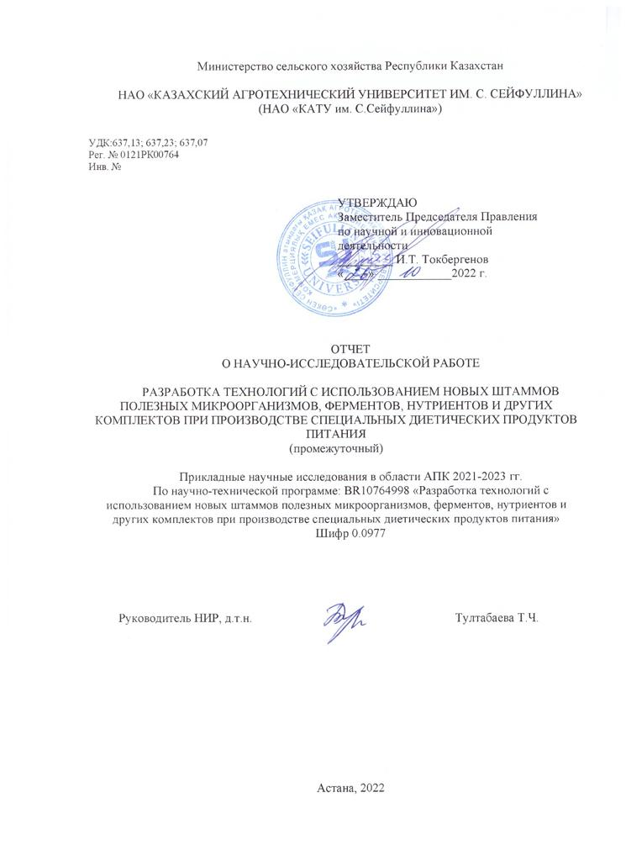
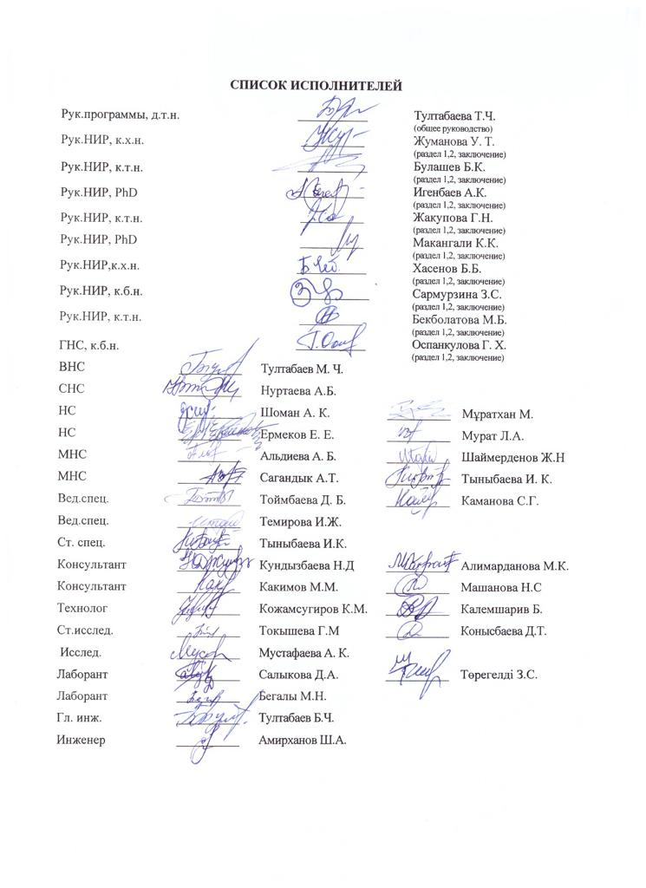

ҚОСЫМША Б
Нормативтік құжаттар

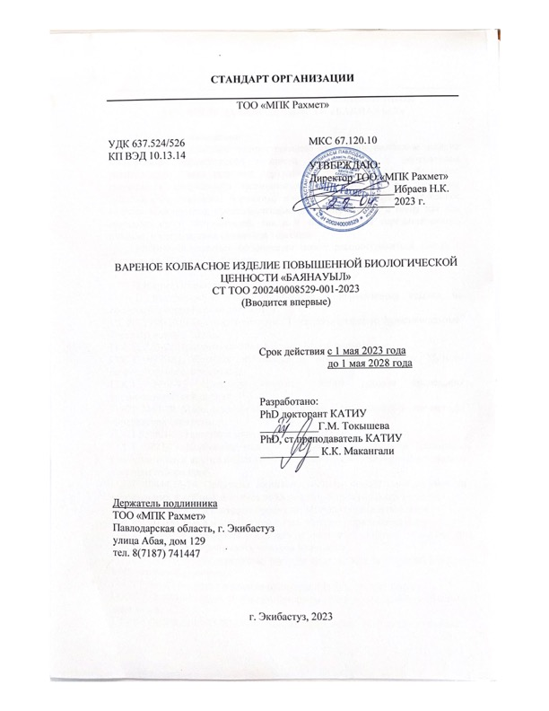

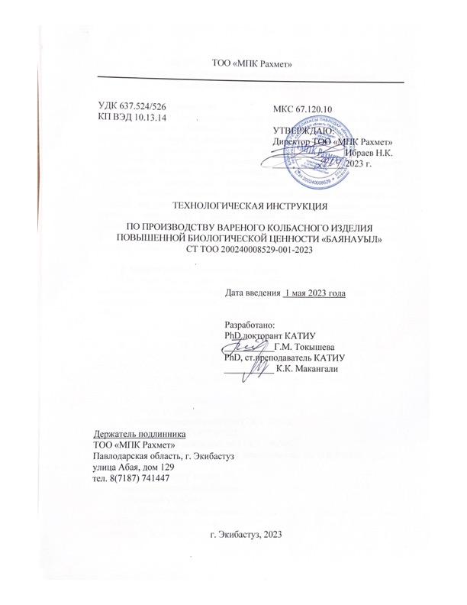

ҚОСЫМША В
Зерттеу протоколдары
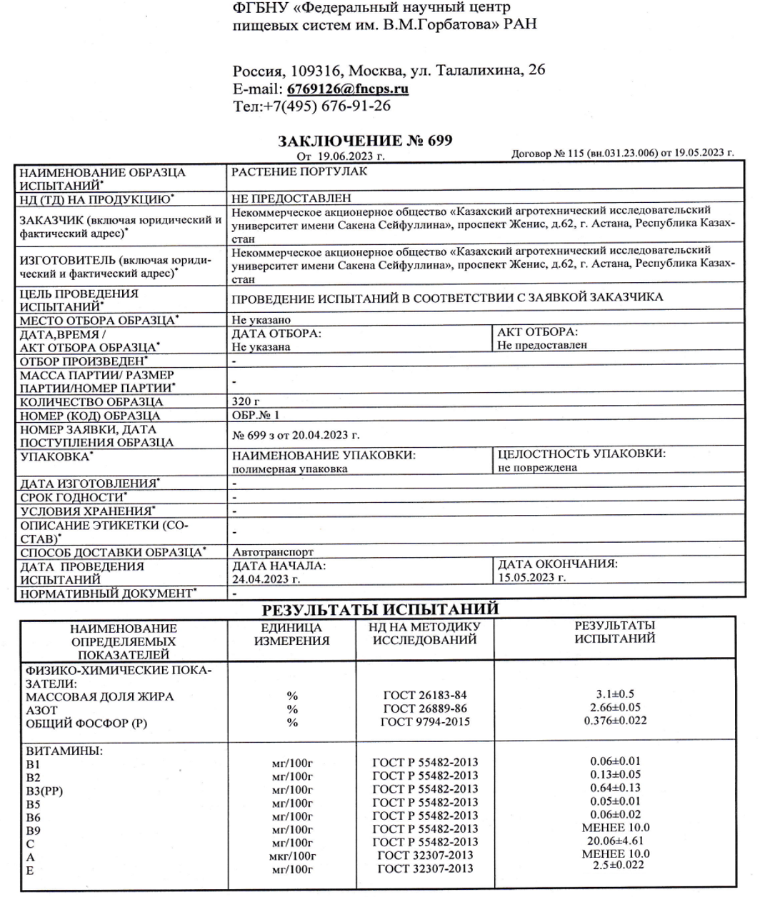

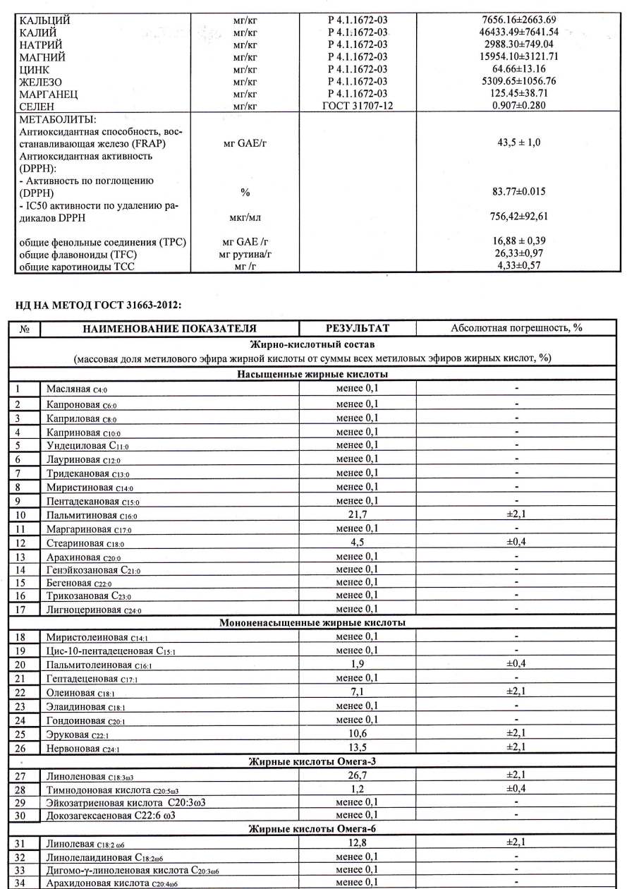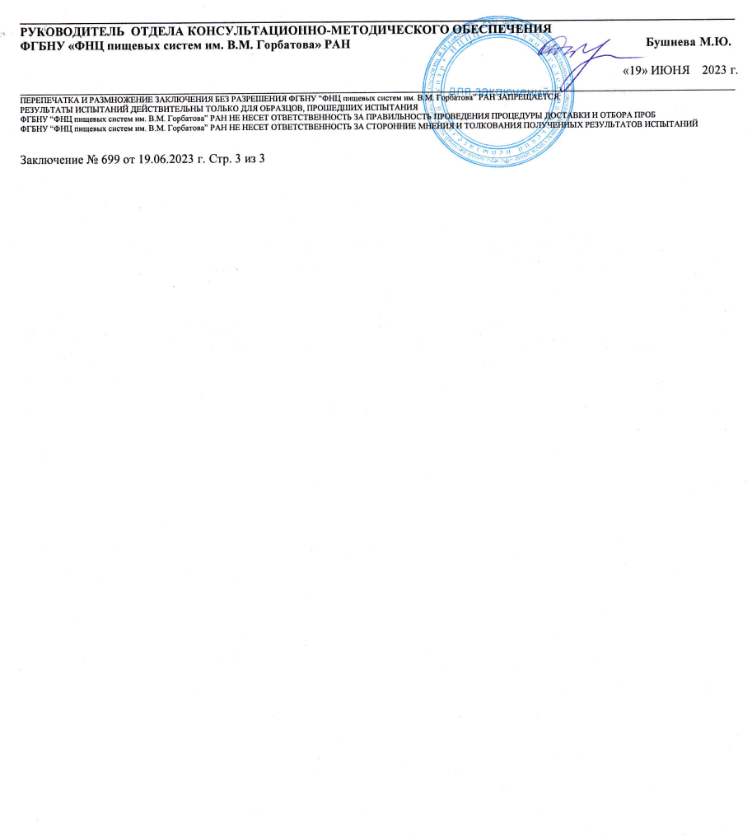
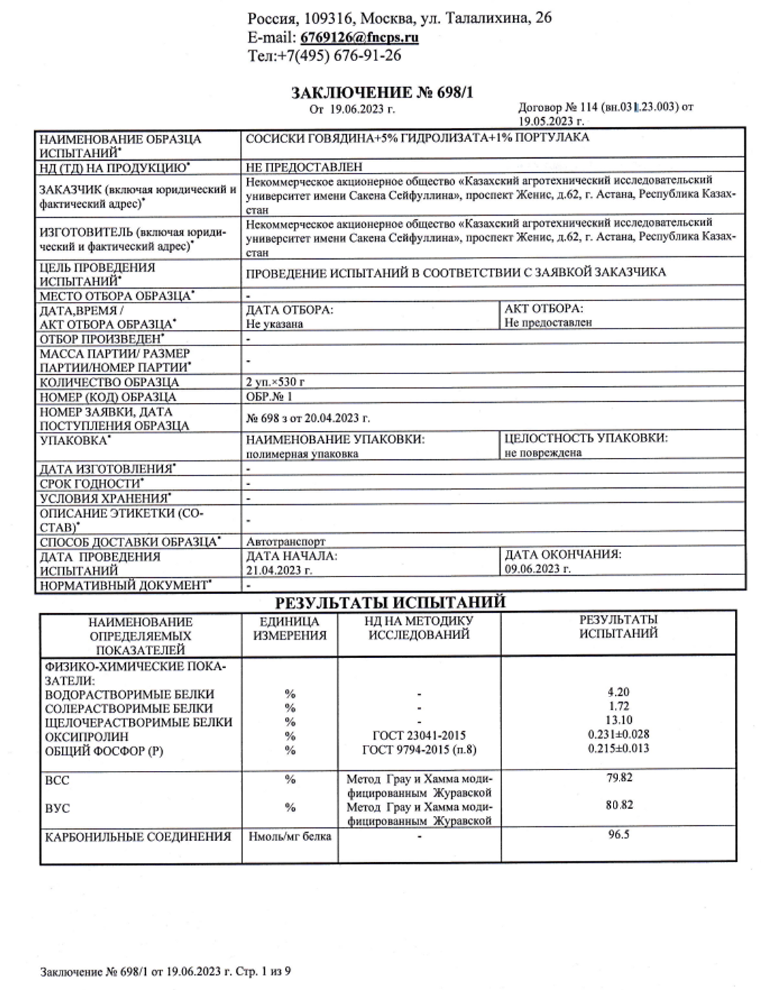

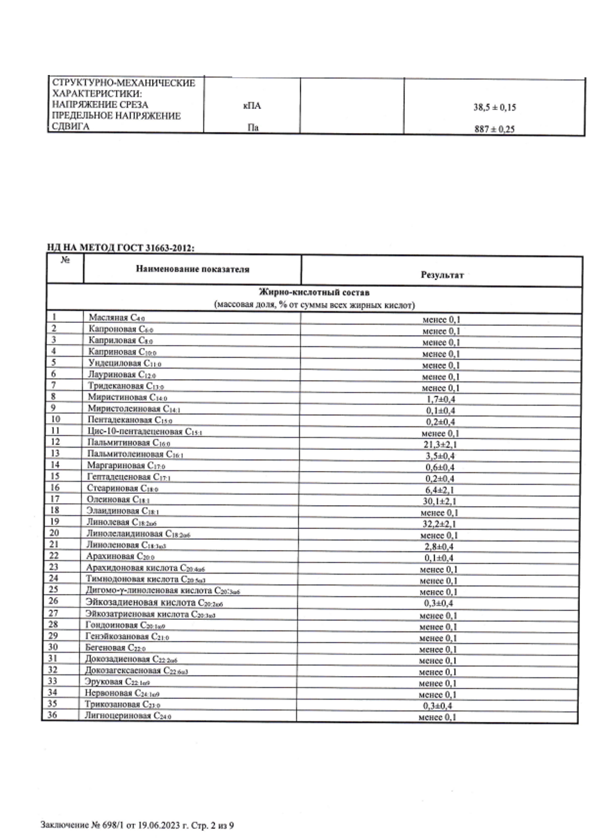

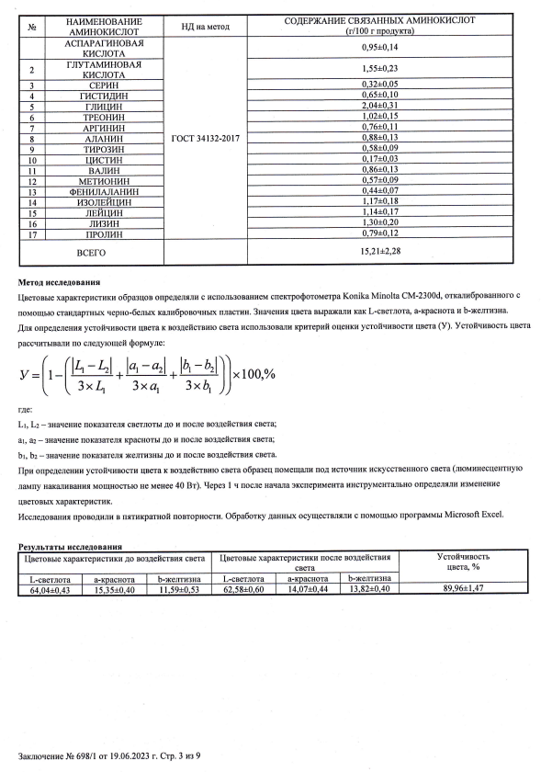
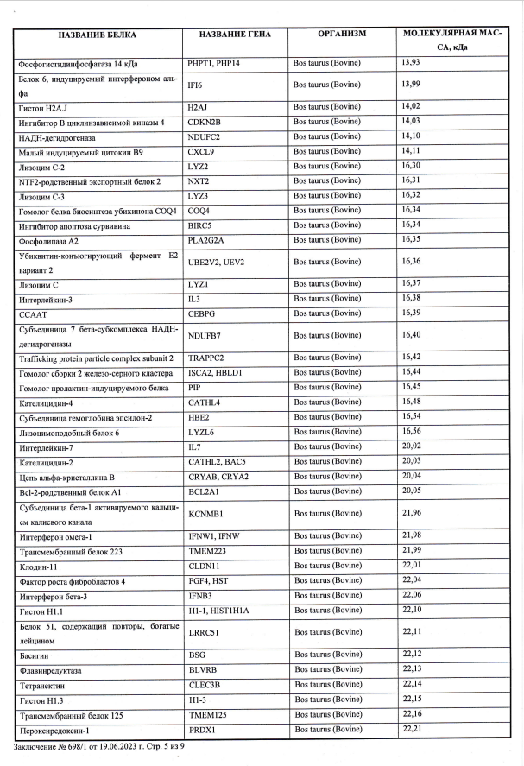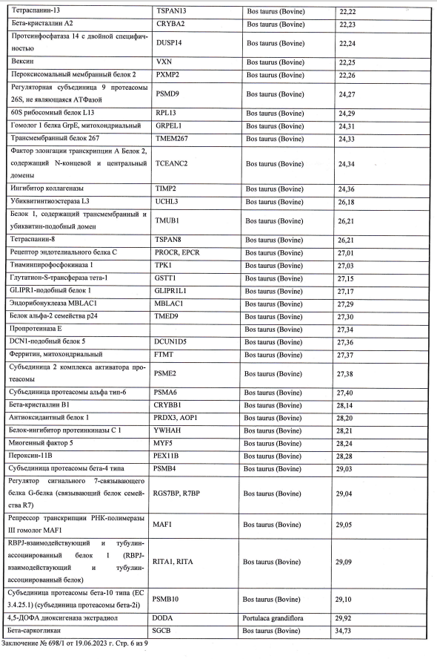

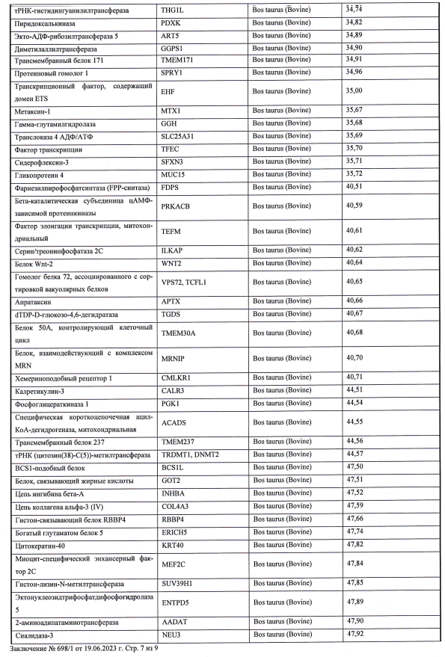
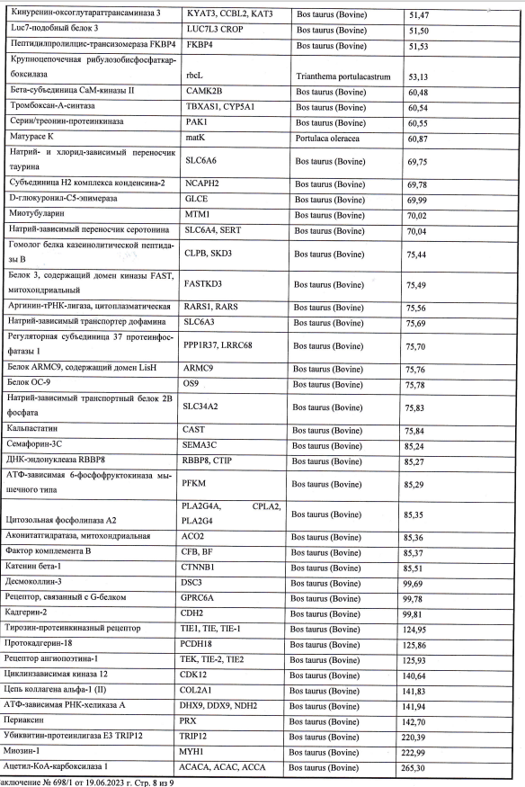

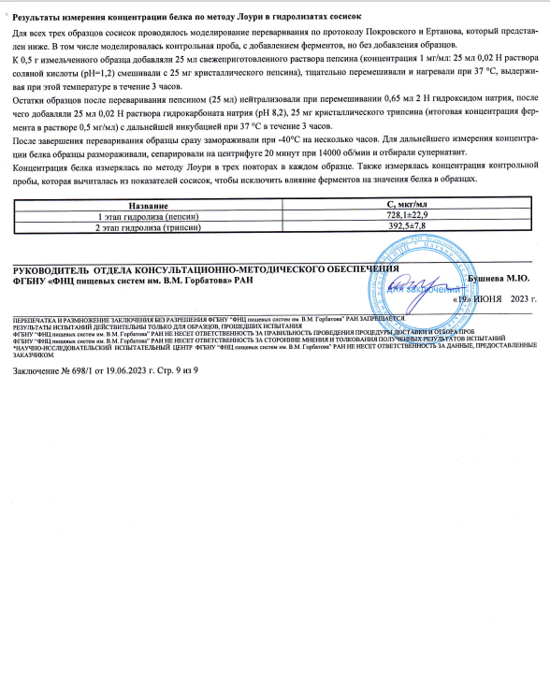

ҚОСЫМША Г
Дегустация протоколдары


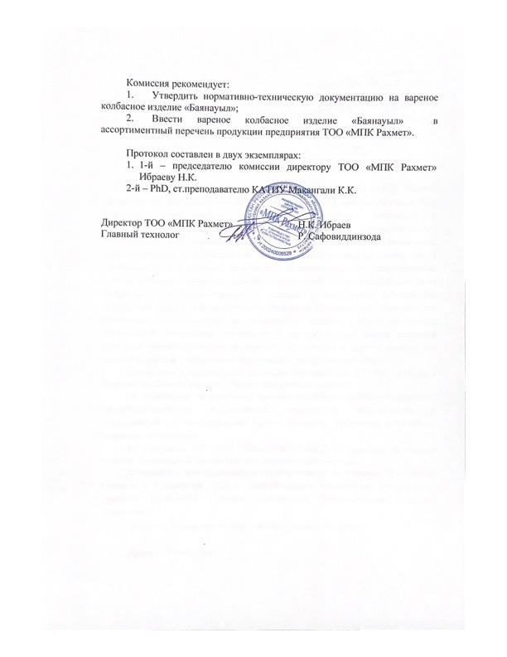

ҚОСЫМША Д
Жұмыстың апробациясы
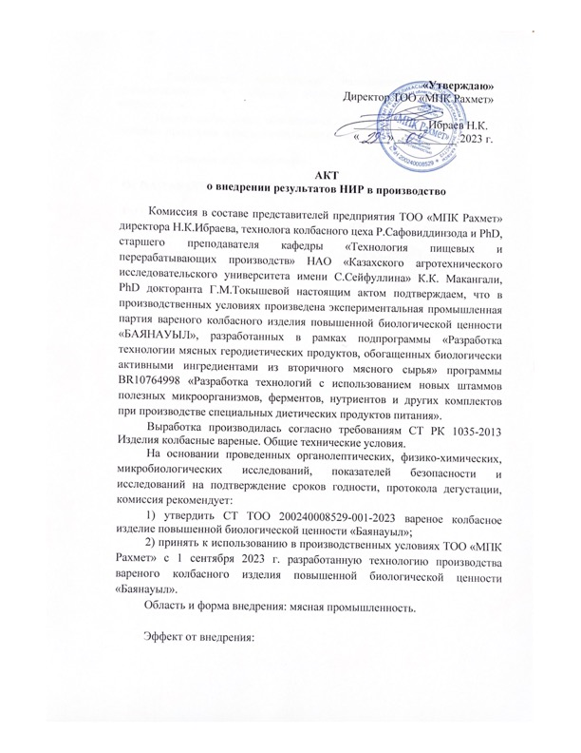
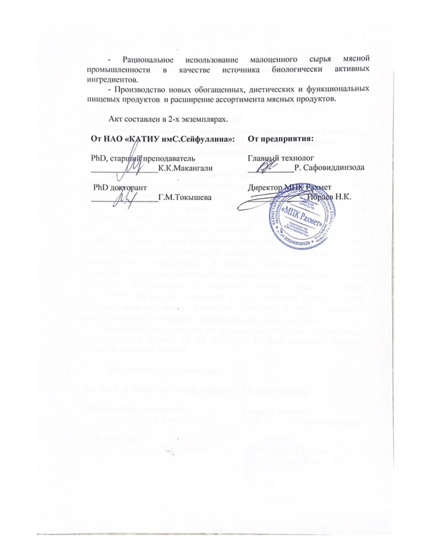

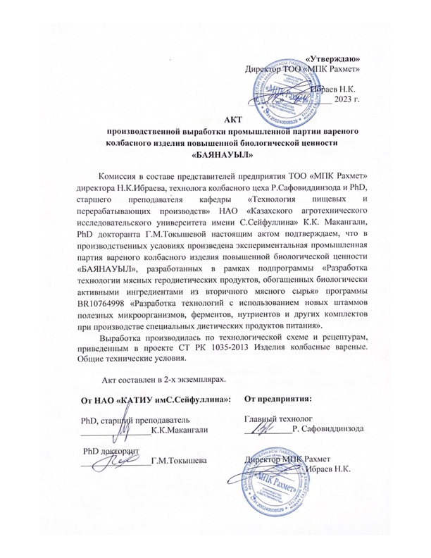
ҚОСЫМША Е
Ғылыми тағылымдамадан өту туралы сертификат

